GE.07-21950 (R) 220607 260707
ОРГАНИЗАЦИЯ  ОБЪЕДИНЕННЫХ НАЦИЙ | E

 | Экономический  и Социальный Совет | Distr.  ECE/TRANS/WP.29/2007/47  13 April 2007  RUSSIAN  Original:

ЕВРОПЕЙСКАЯ ЭКОНОМИЧЕСКАЯ КОМИССИЯ

КОМИТЕТ ПО ВНУТРЕННЕМУ ТРАНСПОРТУ

Всемирный форум для согласования правил
в области транспортных средств

Сто сорок вторая сессия
Женева, 26-29 июня 2007 года
Пункты 5.4 и 18.1 предварительной повестки дня

СОГЛАШЕНИЕ 1998 ГОДА

Решения, принятые путем голосования на основе консенсуса, по тем элементам
проектов глобальных технических правил, которые не удалось согласовать
вспомогательным рабочим группам Всемирного форума

Предложение по разработке глобальных технических правил,
касающихся подголовников

Представлено Председателем Рабочей группы по пассивной безопасности

Приведенный ниже текст был препровожден Председателем Рабочей группы по пассивной безопасности в порядке изложения стратегических решений, которые необходимо принять по нерешенным вопросам (ECE/TRANS/WP.29/1058, пункты 78 и 89). В основу настоящего документа положен неофициальный документ № НR-8-5, подготовленный неофициальной группой по подголовникам Рабочей группы по пассивной безопасности. Этот проект гтп пока еще находится на рассмотрении неофициальной группы по подголовникам.

А. ИЗЛОЖЕНИЕ ТЕХНИЧЕСКИХ ПРИНЦИПОВ И ОБОСНОВАНИЕ

1. ПРОБЛЕМЫ С ТОЧКИ ЗРЕНИЯ БЕЗОПАСНОСТИ

Хлыстовые травмы представляют собой определенную совокупность распространенных симптомов, которые возникают в случае дорожно-транспортных происшествий и указывают на повреждение мягких тканей головы, шеи и спины. Симптомы болевых ощущений в голове, шее, плечах и предплечьях могут сопровождаться повреждением мышц, связок и позвонков, однако во многих случаях эти повреждения неочевидны. Указанные симптомы могут проявляться с задержкой и длиться в течение нескольких часов; однако в ряде случаев последствия травмы могут ощущаться многие годы или даже всю жизнь. Симптомы, которые проявляются в течение относительно короткого времени, ассоциируются с травмой мышц и связок, а симптомы, проявляющиеся в течение длительного времени, - с повреждением нервов.

Хлыстовые травмы - проблема, широко распространенная во всем мире. В Европейском сообществе (ЕС) ежегодно имеет место в общей сложности свыше 1 млн. случаев хлыстовых травм, расходы по лечению которых в ЕС составляют, по оценкам, порядка 5-10 млрд. евро в год и продолжают повышаться (Kroonenburg and Wismans, 1999). Эти расходы в Соединенном Королевстве (СК) составляют, по оценкам, приблизительно 800 млн. фунтов стерлингов в год (Batchelor, 2001) (это соответствует 30 фунтам стерлингов на страховую премию, уплачиваемую в связи со страхованием каждого автотранспортного средства). В Республике Корея удары сзади (наезды), на которые приходится 34% от всех случаев столкновения автомобилей, являются причиной 31% смертельных исходов и 37% травм. Кроме того, в 2002 году в результате наездов сзади было зарегистрировано 260 000 травм шеи или 57% от всех случаев травм шеи в результате столкновения автомобилей. В Японии на наезды сзади приходится 30% от всех случаев столкновения, которые приводят к телесным повреждениям. Из всех травм, полученных в ходе этих дорожно-транспортных происшествий, 309 939 или 90% относятся к категории незначительных повреждений шеи. В случае наездов сзади, которые привели к нанесению телесных повреждений, небольшие травмы шеи получили 81,7% мужчин и 88% женщин из числа водителей транспортных средств, на которые был произведен наезд.

В соответствии с оценкой, проведенной Соединенными Штатами Америки (США) на основе национальной системы выборочных обследований (НСВО), в период с 1988 по 1996 год ежегодное число хлыстовых травм в результате дорожно-транспортных происшествий с участием пассажирских автомобилей и ЛГТ (легких грузовых транспортных средств, пассажирских транспортных средств многоцелевого назначения и фургонов) составляло 805 581. Из этих хлыстовых травм 272 464 приходятся на случаи наезда сзади. Что касается наезда сзади, то в 2002 году средние издержки, связанные с хлыстовыми травмами, составили 9 994 долл. США (в том числе 6 843 долл. США - экономические затраты и 3 151 долл. США - издержки с точки зрения качества жизни, но без учета материального ущерба), в результате чего совокупные затраты составляли 2,7 млрд. долл. США в год. Хотя бóльшая часть таких травм приходится на лиц, занимавших передние боковые сиденья, тем не менее они не щадили и лиц на задних сиденьях. В течение этого же периода хлыстовые травмы, по оценкам, получали также 5 440 пассажиров, занимавших задние боковые сиденья (НR-1-8).

2. ПОНИМАНИЕ МЕХАНИЗМА НАНЕСЕНИЯ ХЛЫСТОВОЙ ТРАВМЫ

Хотя хлыстовые травмы могут быть нанесены в результате любого дорожно-транспортного происшествия, все же наибольшая вероятность получения такого вида травмы водителем или пассажиром приходится на наезды сзади. Когда то или иное транспортное средство получает удар сзади, обычно водитель или пассажир этого автотранспортного средства подвергается воздействию целого ряда явлений, которые быстро сменяют друг друга. Во-первых, по отношению к исходному положению водителя или пассажира спинка сидения перемещается вперед в направлении его туловища, выпрямляя и заставляя голову перемещаться в вертикальном направлении. Затем, по мере того, как сиденье толкает тело пассажира или водителя вперед, голова, которая ничем не удерживается, стремиться сохранить прежнее положение. Это приводит к тому, что конфигурация шеи изменяется, которая сначала принимает S-образную форму, а затем сгибается в сторону удара. После этого сила, действующая на шею, приводит к ускорению головы, которая стремиться "догнать" удерживаемое сидением туловище и - в зависимости от жесткости спинки сидения и от того, использует ли водитель или пассажир плечевой ремень, - "перегнать" его. Это движение головы и шеи, которое напоминает удар хлыста, дает полученным таким образом травмам шеи это расхожее название.

3. НЫНЕШНИЙ УРОВЕНЬ ЗНАНИЙ

В настоящее время существует много гипотез, объясняющих механизм нанесения хлыстовых травм. Несмотря на отсутствие единого мнения по поводу биомеханических принципов нанесения хлыстовых травм, данные исследований указывают на то, что уменьшение заднего расстояния (между затылком и подголовником) приводит к уменьшению риска нанесения хлыстовой травмы. Например, данные одного из исследований, проведенных на транспортных средствах "Вольво", указывают на то, что в тех случаях, когда голова водителя или пассажиров транспортного средства, на которое был совершен наезд сзади, покоится во время удара на подголовнике (что соответствует заднему расстоянию, равному 0 мм), хлыстовая травма не наносится. Напротив, другое исследование обнаружило, что в тех случаях, когда голова водителя или пассажира находится в момент наезда сзади на расстоянии от подголовника более чем в 100 мм, тяжесть травмы и продолжительность симптомов увеличивается.

Кроме того, устойчивый характер хлыстовых травм, присущих нынешнему парку автотранспортных средств, указывает на то, что нынешние требования, предъявляемые к высоте, недостаточны для того, чтобы предотвратить в случае некоторых людей чрезмерное перемещение головы и шеи по отношению к туловищу. Если говорить конкретно, то в случае человека, как минимум, такого же роста, как и у среднего пассажира, подголовники не ограничивают должным образом перемещение головы в заднем направлении. Исследования указывают на то, что подголовники, установленные на высоте 750-800 мм, обеспечивают более эффективное предупреждение хлыстовых травм, поскольку в данном случае подголовник может ограничивать перемещение головы и шеи более эффективным образом.

В недавно изданном докладе Института страхования и безопасности дорожного движения (ИСБД) его авторы (Farmer, Wells and Lund) проанализировали страховые требования по факту дорожно-транспортных происшествий с целью установить долю травм шеи в результате дорожно-транспортных происшествий с участием транспортных средств с улучшенным геометрическим расположением подголовников (меньшее заднее расстояние и большая высота установки подголовника). Эти данные указывают на то, что такие улучшения в схеме установки подголовников приводят к снижению риска нанесения хлыстовых травм. Если говорить более конкретно, то число страховых требований в связи с этим видом травматизма снизилось на 18%. Аналогичным образом, в США в результате компьютерного моделирования было выявлено, что уменьшение заднего расстояния и увеличение высоты подголовника позволяют снизить уровень нагрузки на шею и перемещение головы относительно туловища, которое может иметь прямое отношение к частотности хлыстовых травм.

Что касается скорости удара, то результаты исследований и данные о показателях травматизма указывают на то, что хлыстовая травма может быть причинена в результате перемещения головы и шеи, которое само по себе недостаточно для того, чтобы явиться причиной гиперэкстензии. Поэтапные удары на малой скорости показывают, что слабые симптомы хлыстовой травмы могут обнаруживаться у человека и в том случае, когда перемещение головы не превышает нормальные пределы. Это означает, что наш акцент в работе на предупреждение гиперэкстензии шеи недостаточен для адекватной защиты всех потенциальных жертв ДТП в результате наезда сзади от опасности нанесения хлыстовых травм. Вместо этого для эффективного предупреждения хлыстовых травм подголовник должен сдерживать быстрое перемещение головы и шеи по отношению к туловищу на меньшие расстояния. В общем и целом с учетом полученных в последнее время данных, подтверждающих, что хлыстовая травма может быть нанесена в результате менее значительных перемещений головы и шеи по отношению к туловищу и что уменьшение заднего расстояния и увеличение высоты расположения подголовника содействуют более эффективному ограничению этих движений головы и шеи, можно сделать вывод о том, что подголовник должен быть расположен на достаточной высоте и ближе к голове водителя и пассажира, позволяя тем самым более эффективно предотвращать нанесение хлыстовых травм.

4. МЕТОДИЧЕСКИЕ ДАННЫЕ

В ходе сто двадцать шестой сессии Всемирного форума для согласования правил в области транспортных средств (WP.29), состоявшейся в марте 2002 года, Исполнительный комитет Соглашения 1998 года (АС.3) утвердил программу работы, предусматривающую разработку глобальных технических правил (гтп) в целях решения проблематики травматизма шеи в результате дорожно-транспортных происшествий. США вызвались возглавить работу группы и подготовить документ с подробным изложением предписаний, рекомендуемых для включения в гтп. В ноябре 2004 года Соединенные Штаты Америки представили неофициальный документ (WP.29-134-12), содержащий предложение с описанием плана работы и соответствующих вопросов, которые должны быть рассмотрены в гтп. Это предложение было принято на сессии WP.29 в марте 2005 года (TRANS/WP.29/АС.3/13). [Рабочая группа по пассивной безопасности (GRSP) разработала гтп по подголовникам. На своей сессии в мае 2007 года GRSP завершила свою работу и приняла решение рекомендовать Исполнительному комитету внести эти гтп в Глобальный регистр.]

5. ПРЕДПИСАНИЯ, ПРЕДУСМОТРЕННЫЕ ГЛОБАЛЬНЫМИ ТЕХНИЧЕСКИМИ ПРАВИЛАМИ

5.1 Применимость

Применение гтп по подголовникам предполагает использование пересмотренных определений и классификации транспортных средств, содержащихся в Специальной резолюции № 1.

Обсуждение вопроса о применимости данных гтп носило обстоятельный характер. Порядок применения Федерального стандарта США по безопасности конструкции автомобилей (FMVSS) № 202 отличается от порядка применения Правил № 17 ЕЭК ООН. Стандарт FMVSS № 202 предписывает наличие подголовников на всех передних боковых сиденьях автотранспортных средств массой до 4 536 кг и предусматривает требования к подголовникам, факультативно устанавливаемым на задних боковых сиденьях этих автотранспортных средств. Правила № 17 ЕЭК ООН предписывают наличие подголовников на всех передних боковых сиденьях транспортных средств категории М, на всех передних боковых сиденьях транспортных средств категории М⁶ полной массой транспортного средства (ПМТС) до 3 500 кг и на всех передних боковых сиденьях транспортных средств категории N⁶, а также допускают факультативное официальное утверждение подголовников, факультативно устанавливаемых на других сиденьях или на других транспортных средствах.

В этой связи было предложено, чтобы в случае передних боковых сидений гтп применялись к транспортным средствам массой до 4 536 кг. США представили обоснование (HR-4-10), подготовленное в 1989 году, когда масса транспортных средств, на которые распространялось действие принятых там правил, была увеличена до 4 536 кг. В результате распространения сферы применения, которая раньше охватывала только легковые автомобили, на грузовые автомобили, автобусы и пассажирские транспортные средства многоцелевого назначения количество травм, по расчетам, снизилось на 510-870 при средних издержках, составивших 29,45 долл. США в расчете на одно транспортное средство (в долларах 1989 года). Япония представила данные (HR-4-10) о дорожно-транспортных происшествиях, которые привели к хлыстовым травмам, в разбивке по весу транспортных средств. Согласно этим данным, в стране произошло 1 540 (0,7%) наездов сзади с участием транспортных средств полной массой (ПМТС) более 3 500 кг, в результате которых пострадавшие получили телесные повреждения. В настоящее время достигнуто единое мнение по поводу необходимости предложить включить в гтп рекомендацию на предмет установки подголовников на всех передних боковых сиденьях транспортных средств категории 1-1, транспортных средств категории 1-2⁷ полной массой до [3 500 кг] [4 500 кг] и транспортных средств категории 2⁷ полной массой до [3 500 кг] [4 500 кг].

5.2 Область применения

При определении области применения по критерию травм и типов дорожно-транспортных происшествий, которые приводят к таким травмам, рабочая группа столкнулась с определенными трудностями. В этой связи был разработан текст на основе определения подголовника. Рекомендуемый текст области определения излагается в следующей редакции: "Настоящие гтп устанавливают требования к подголовникам для снижения частоты и тяжести травм, вызванных смещением головы назад".

5.3 Общие требования

В связи с высоким коэффициентом использования передних боковых сидений рекомендуется устанавливать подголовники, которые удовлетворяют требованиям гтп. Эти требования включают оценку размерных, статических и динамических параметров.

В случае всех других мест для сидения рекомендуется предусмотреть факультативную установку подголовников, однако в случае их установки они должны удовлетворять требованиям установленного стандарта, за исключением требования, касающегося заднего расстояния. Пассажиры, находящиеся на заднем сиденье, подвергаются меньшему риску в случае наезда сзади, поскольку заднее сиденье, как правило, используется гораздо реже, чем переднее сиденье. Анализ распределения пассажиров по категории сидений для всех типов транспортных средств за период 2001-2003 годов, проведенных национальной системой выборочных обследований в области автотранспорта (НСВО), показывает, что 10% всех пассажиров садятся на второй (или более дальний) ряд боковых сидений. Следует иметь в виду, что дети или взрослые небольшого роста в меньшей степени пользуются преимуществами более высокой установки подголовников, поскольку центр тяжести их головы зачастую не доходит до отметки 750 мм над точкой Н. Поэтому если эти данные уточнить еще больше и включить в них только пассажиров в возрасте 13 лет и старше, то соответствующая доля снизится приблизительно до 5,1. Этот вывод в отношении использования задних сидений дополнительно подтверждается данными, собранными в США, которые указывают на то, что из общего числа хлыстовых травм (272 464), которые регистрируются ежегодно, приблизительно 21 429 (7,8%) приходится на пассажиров, занимающих задние сиденья. Таким образом, на задних боковых местах для сидения обычно располагается небольшая доля пассажиров достаточно высокого роста, который позволяет им воспользоваться преимуществами более высоких подголовников. В случае пассажиров, которые занимают средние места для сидения, эта доля даже еще меньше.

[Все места для сидения можно также проверять путем проведения факультативного динамического испытания, которое позволит исключить необходимость оценки заднего расстояния и выполнения ряда других требований. Динамическое испытание проводится с использованием манекена, соответствующего 50-му процентилю репрезентативности лиц мужского пола типа "Hybrid III", который не является репрезентативным для всей совокупности пассажиров, которые могут находиться на этом сиденье. С целью убедиться в том, что эти подголовники, которые подвергаются динамическому испытанию, не создают опасности нанесения пассажирам, которые меньше или крупнее по сравнению с манекеном "Hybrid III", более серьезных хлыстовых травм, рекомендуется обеспечить соответствие этих подголовников предписаниям данных гтп в отношении высоты, ширины, проемов, неиспользуемых положений, возможности снятия и поглощения энергии.]

5.4 Установка сиденья и порядок измерения высоты и заднего расстояния

В ходе обсуждений было выдвинуто два предложения по установке сиденья в целях измерения высоты и заднего расстояния. Одно предложение заключается в использовании места для сидения, указанного в Правилах № 17 ЕЭК ООН. Второе заключается в использовании порядка, который изложен в недавно принятых правилах США FMVSS № 202, которые предусматривают установку сиденья в самом высоком положении регулировки, а спинку сиденья - в фиксированном положении под углом 25º. Рабочая группа рекомендует измерять параметры сиденья в положении, предусмотренном конструктивными требованиями завода-изготовителя, что обеспечивает дополнительную гибкость, позволяющую учитывать особенности транспортных средств, у которых конструктивные углы наклона спинки сиденья весьма близки к вертикали.

Было отмечено, что спинка сиденья, установленная под углом 25º, представляет собой более жесткое требование к заднему расстоянию по сравнению со спинками, установленными под меньшим наклоном, поскольку в этом случае расстояние между затылком и подголовником увеличивается. Однако установка спинки под углом 25º приводит к ослаблению требования, предъявляемого к высоте установки подголовника. Участники отметили, что если рабочая группа решит выбрать конструктивный угол наклона спинки сиденья, предусмотренный заводом-изготовителем (обычно около 23º), то в гтп необходимо будет предусмотреть бóльшую высоту подголовников. Было также отмечено, что в том случае, если будет рекомендован один-единственный угол для измерения как высоты, так и заднего расстояния, то это может привести к ограничению излишней сложности измерений и к повышению точности результатов испытаний. В конечном итоге было отмечено, что использование одного и того же угла как для измерения заднего расстояния, так и высоты подголовника на каждом сиденье, а не конструктивного угла наклона спинки сиденья, предусмотренного заводом-изготовителем, позволит сравнивать результаты измерения высоты и заднего расстояния для разных сидений.
В ходе обсуждения указывалось, что в настоящее время существует несколько концепций транспортных средств (например, легкие грузовики, мини-фургоны, автомобили спортивно-хозяйственного назначения и крупногабаритные фургоны), в которых установка спинки сиденья под углом 25º нереальна. Это приведет – в случае использования порядка, применяемого в США, по сравнению с реальным положением в мире, – к гораздо большему увеличению заднего расстояния. В этой связи указывалось, что в соответствии со стандартом SАЕ J-1100, принятым в июле 2002 года, рекомендуется номинальный конструктивный угол положения туловища, равный 22º.

Кроме того, указывалось, что 5-й процентиль репрезентативности водителей и пассажиров из числа женщин располагается на сиденье таким образом, что угол наклона их туловища не составляет 25º. Они предпочитают сидеть под углом приблизительно 18º и даже в некоторых случаях под углом минимум 14º. В этой связи утверждается, что такой угол установки сиденья ближе к вертикали приводит к уменьшению заднего расстояния до такой степени, что в этом случае подголовник прикасается не только к волосам, но и к голове некоторых из этих пассажиров.

Рассмотрев все эти аргументы, рабочая группа полагает необходимым предусмотреть небольшой запас дополнительной гибкости. Эта дополнительная гибкость нужна для учета параметров транспортных средств, у которых конструктивные углы установки спинки весьма близки к вертикали. Как указывается выше, участники приводили доводы в пользу того, что в настоящее время есть несколько концепций транспортных средств (например, легкие грузовики, мини-фургоны, автомобили спортивно-хозяйственного назначения и крупногабаритные фургоны), в которых установка сиденья под углом 25º нереальна. С практической точки зрения этот подход предусматривает в какой-то мере дополнительную гибкость параметра заднего расстояния в случае большинства сидений, поскольку этот типичный конструктивный угол наклона спинки сиденья составляет 23,5º. Требование подвергать такое сиденье испытанию под конструктивным углом наклона спинки, а не под углом 25º в какой-то мере эквивалентно увеличению предельной величины заднего расстояния на 4,5-6 мм. Таким образом, это также позволит решить некоторые возможные проблемы, связанные с удобством. При рассмотрении возможности использовать в обязательном порядке конструктивный угол вместо угла в 25º можно учесть данные анализа, проведенного Институтом транспортных исследований Мичиганского университета (ИТИМУ), которые обнаруживают надежную корреляцию между конструктивным углом наклона спинки сиденья и выбранным углом. Однако данные ИТИМУ ограничивались проверкой 17 транспортных средств, у которых конструктивные углы находились в пределах 22-26º, причем у большинства этих транспортных средств конструктивные углы наклона составляли 24º и 25º. Поскольку эти данные относятся к столь ограниченному числу различных конструктивных углов, их ценность при определении корреляции между средним выбранным углом наклона спинки и конструктивным углом для определенной совокупности конструктивных углов ограничена. Данные, которые противоречили бы мнению о том, что разумным способом определения тех сидений, которые скорее всего будут использоваться под очень крутыми углами наклона, является использование конструктивного угла наклона спинки сиденья, предусмотренного заводом-изготовителем, представлены не были.

Было отмечено, что устройство для измерения параметров подголовников (HRMD), хотя оно и предназначено для использования под углами, равными 25º, оснащено шарнирным устройством, позволяющим регулировать высоту установки элемента головы при различных углах наклона туловища. Таким образом, это устройство можно использовать при различных углах наклона спинки. В принципе, возможность регулировки спинки того или иного сиденья точно под углом 25º наблюдается относительно редко. Поэтому еще до изменения требования в отношении угла наклона спинки действующий стандарт предусматривал проведение испытаний в положении регулировки, как можно более близком к 25º. По этим причинам никаких проблем с испытанием транспортных средств под конструктивным углом наклона спинки сиденья не должно быть. Было также отмечено, что введение в действие требования к испытанию при конструктивном угле наклона спинки сиденья в какой-то мере скажется на требовании в отношении установки подголовника по высоте.

В дополнение к установке сиденья был обсужден также метод измерения высоты и заднего расстояния. Некоторые участники рекомендовали проводить все измерения с использованием точки R в качестве первоначальной исходной точки. Другое предложение заключается в использовании в качестве основного инструмента измерения манекена J826. Использование точки R позволяет проверить измерения по известным конструктивным точкам на транспортном средстве, что позволяет улучшить повторяемость. Использование манекена J826 дает возможность измерить координаты точки Н на транспортном средстве не под нагрузкой и под нагрузкой. В ходе обсуждения приводились доводы в пользу того, что варианты использования в сиденьях различных материалов и установки манекена могут давать значимые различия в случае разных сидений. Опыт ЕЭК ООН показывает, что использование точки R позволяет производить измерения, которые легко проверить по чертежам, и позволяет также обеспечить высокий уровень повторяемости и воспроизводимости при проверке на автомобиле. Использование точки Н дает возможность устранить разброс в результатах измерений, обусловленных различиями в материалах сидений. Рабочая группа пришла к выводу, что оба метода измерения вполне допустимы и что вместо того, чтобы выбирать для измерения высоты и заднего расстояния тот или иной, можно использовать оба метода.

Поскольку метод точки Н и метод точки R предусматривают использование различных измерительных устройств, для определения эквивалентности предельных значений высоты и заднего расстояния, измеренных с помощью этих двух методов (HR-7-12), был использован метод статистического анализа. В этих целях были произведены измерения на сиденьях различных транспортных средств с использованием обоих методов, после чего обе совокупности данных измерений были сопоставлены методом сравнительного анализа. Был сделан вывод о том, что высота, измеренная по точке Н, эквивалентна той же высоте, измеренной по точке R. В то же время заднее расстояние, измеренное по точке R [15 мм], оказалось меньше, чем в случае такого же измерения данного параметра по точке Н.

5.5 Высота подголовников

Рекомендации в отношении обязательной высоты установки подголовников имеют целью предотвратить хлыстовые травмы посредством введения в действие предписаний, предусматривающих установку подголовников на такой высоте, которая позволила бы ограничить перемещение головы и шеи независимо от того, что такие перемещения не вызывают гипертензию шеи. Распространенность хлыстовых травм в ходе эксплуатации нынешних транспортных средств, у которых подголовники регулируются по высоте до 700 мм, свидетельствует о том, что эта схема установки не исключает возможность нанесения хлыстовых травм. Проведенные исследования позволили сделать вывод о том, что предупреждение только гипертензии отнюдь не исключает возможность причинения хлыстовых травм. Поскольку в случае многих водителей и пассажиров установка подголовников на высоте 700 мм позволяет предотвратить гипертензию, представляется вероятным, что распространенность хлыстовых травм, возможно, является следствием того, что используемые сегодня подголовники невозможно установить таким образом, чтобы они в достаточной степени ограничивали относительное перемещение головы и шеи в обычном диапазоне перемещений.

Исследования показывают, что для адекватного ограничения перемещений головы и шеи по отношению к туловищу подголовники следует устанавливать как минимум на уровне центра тяжести (ЦТ) головы водителя или пассажира. Это не означает, что установка подголовника на высоте выше ЦТ головы даст какие-либо дополнительные преимущества. Однако эти преимущества, возможно, обуславливаются другими факторами, такими, как заднее расстояние, формой подголовника и его остовом под обивкой.

Исследование, недавно проведенное ИСБД, также позволяет сделать вывод о том, что установка подголовников на большей высоте по отношению к центру тяжести и ближе к затылку головы обеспечивает большую защиту от хлыстовых травм. Рабочая группа отмечает, что подголовники, которые по классификации и ИСБД относятся к категории "эффективных" (цельные подголовники на высоте менее 60 мм ниже верхней точки головы и в пределах 70 мм от затылка), снижают вероятность нанесения хлыстовых травм на 36% в случае женщин и на 10% в случае мужчин. Подголовник, установленный на высоте 800 мм, может считаться установленным на высоте, достаточной для того, чтобы его отнести к категории "эффективных" для всей совокупности задних расстояний в пределах "эффективного" диапазона. Рабочая группа полагает, что предлагаемое предписание в отношении заднего расстояния между затылком и подголовником в сочетании с предлагаемыми требованиями в отношении высоты приведет к существенному повышению безопасности.

5.5.1 Передние боковые сиденья

Как Правила № 17 ЕЭК ООН, так и стандарт FMVSS No. 202 (окончательный вариант) предусматривают, что минимальная высота подголовников на передних боковых сиденьях должна составлять 800 мм над точками R и H, соответственно. В этой связи было внесено предложение рекомендовать минимальную высоту 850 мм, с тем чтобы учесть более высокий рост граждан некоторых стран.

Были представлены данные, свидетельствующие о том, что в Нидерландах и Соединенных Штатах Америки средний рост взрослых в сидячем положении за последние десять лет увеличился и что для их защиты требуются более высокие подголовники (см. HR-3-6). Япония представила данные (см. HR-4-10), показывающие, что рост женского и мужского населения в Японии меньше роста жителей Соединенных Штатов и что нынешнее требование, касающееся установки на высоте 800 мм, является для их населения вполне достаточным. Соединенное Королевство также представило данные (см. HR-4-14 и HR-6-11), свидетельствующие о том, что жители этой страны, хотя их рост и не увеличился, достаточно высоки, что предполагает необходимость в более высоких подголовниках.

На основе данных, представленных Нидерландами и ИТИМУ, было рассчитано, что в случае сидящих в автомобилях водителей и пассажиров установка подголовников на высоте 800 мм достаточна для защиты вплоть до 95-го процентиля репрезентативности лиц мужского пола в Нидерландах (см. HR-4-2). Эти данные были скорректированы с
учетом фактора выпрямления позвоночника, но и после этого они не подтвердили необходимость увеличения высоты подголовников до 850 мм. Аргумент в пользу применения этих расчетов сводится к тому, что они учитывают фактор заднего расстояния и позволяют определить высоту водителя и пассажиров, сидящих в автомобиле.

Аргумент в пользу данных Нидерландов сводится к тому, что в них учитывается поза в выпрямленном положении, в связи с чем принимать во внимание фактор выпрямления позвоночника нет необходимости. Некоторые представители выразили сомнение по поводу необходимости учета выпрямления позвоночника. В этой связи указывалось, что выпрямление позвоночника может не иметь значения в том случае, если заднее расстояние уменьшено. Кроме того, отмечалось, что исследование (Kroonenburg) по вопросу о выпрямлении позвоночника, которое показало z-смещение Т1 на 34 мм (документ ОИАТ 983158), было проведено на стандартном сиденье (с подушкой) легкового автомобиля, а аналогичное исследование Оно (показавшее похожие результаты) было проведено на жестком сиденье. В ходе обсуждения было высказано мнение о том, что в случае автомобильного сиденья с подушкой данное явление не будет столь выраженным.

По поводу установки подголовников на высоту свыше 800 мм высказываются некоторые опасения. В этой связи отмечалось, что при высоте подголовника, равной 800 мм, заводы-изготовители столкнутся с проблемой монтажа сиденья в транспортном средстве, а более высокие подголовники могут ограничить обзорность (ограничение поля зрения сзади и по бокам) (см. HR-3-5). Были представлены дополнительные данные (см. HR-3-4), которые показывают, что в малогабаритных легковых автомобилях (меньше малолитражного) подголовники высотой 850 мм могут существенно ограничить обзорность в заднем направлении через зеркало заднего вида.

Специалисты из США изучили данные анализа затрат-выгод с учетом высоты подголовников и заднего расстояния и пришли к выводу, что увеличение высоты до 850 мм никаких преимуществ не даст (HR-7-11). Рассчитанные выгоды обусловлены исключительно задним расстоянием (между затылком и подголовником), составляющим 55 мм. Преимущества высоты начинают проявляться только при очень большом заднем расстоянии.

На основе расчета преимуществ, сделанного США, и с учетом обеспокоенности, высказанной по другим аспектам, рекомендуется ограничить высоту подголовников на передних боковых сиденьях на уровне 800 мм.

5.5.2 Передние средние и задние подголовники

5.5.2.1 Определение переднего среднего и заднего подголовника

В настоящих гтп рекомендуется объективное определение и порядок испытания на предмет установления наличия заднего подголовника. Будет считаться, что транспортное средство оснащено задним подголовником в том случае, если высота спинки сиденья или любого отдельно регулируемого компонента сиденья, смонтированного на спинке переднего среднего или заднего сиденья, или прилегающего к нему, составляет 700 мм или более независимо от положения регулировки заднего расстояния и высоты установки.

Этот метод рекомендуется по следующим причинам. На основе обследования транспортных средств, использованных для определения эффективности данных гтп с точки зрения затрат, было выявлено, что предельный размер 700 мм охватывает все сиденья, которые оснащены регулируемыми компонентами в виде подушки наверху спинки сиденья; т.е. компонентами, которые пользователи в целом будут рассматривать в качестве подголовника. Кроме того, это определение подголовника позволит заводам-изготовителям предусматривать относительно высокие спинки сидений (до 700 мм) и избавят их от необходимости соблюдать требование в отношении задних подголовников. Предполагается, что такие более высокие спинки сидений могут обеспечить определенной доле пассажиров, находящихся на задних сиденьях, некоторое преимущество с точки зрения безопасности. Поскольку проблема обзорности в заднем направлении остается нерешенной, отмечается, что завод-изготовитель сможет сам определять, соответствует ли форма спинки сиденья высотой более 700 мм критериям обзорности в заднем направлении, которые он намерен соблюсти.

5.5.2.2 Высота передних средних и задних подголовников

Как указывалось ранее, целевая группа населения, которая пользуется передними средними и задними сиденьями с подголовниками по своей численности существенно меньше группы, которая пользуется передними сиденьями, причем пассажиры, занимающие эти места, как правило, характеризуются меньшим ростом. В этой связи рекомендуется предписать минимальную высоту подголовников, факультативно
устанавливаемых на передних средних и задних боковых сиденьях, равную 750 мм. Что касается подголовников на задних средних сиденьях, то в связи с проблемой обзорности требования, предъявляемые к высоте, не устанавливаются.

5.5.3 Исключение, касающееся зазора

По этому вопросу были рассмотрены два предложения. В соответствии с первым предложением допускается зазор в 25 мм между подголовником и внутренней поверхностью крыши или задним окном, когда подголовник находится в самом низком положении, сиденье - также в самом низком положении и угол спинки сиденья составляет 25°. Эти параметры установлены по соображениям безопасности, с тем чтобы высота подголовника в любом случае составляла 800 мм. Согласно второму предложению исключение в отношении зазора и его применения следует допускать в случае любого положения регулировки сиденья (HR-4-15). В этой связи указывалось, что данное исключение необходимо для того, чтобы обеспечить пассажирам на задних сиденьях возможность покидать транспортное средство в аварийной ситуации. Без такого зазора сиденье может задевать за конструкцию транспортного средства и тем самым замедлять процесс эвакуации.

По мнению некоторых делегатов, эвакуация в случае аварийной ситуации никаких проблем не вызывает, однако никаких данных в порядке обоснования этой позиции представлено не было. Высказывались также сомнения по поводу возможности применения исключения в отношении зазора в том случае, когда сиденье находится в крайнем верхнем положении, что тем самым допускает установку подголовников высотой всего лишь 700 мм. В этой связи указывалось, что использование подголовников высотой менее чем приблизительно 780 мм негативно отразится на общих преимуществах.

После рассмотрения проблемы снижения преимуществ в плане безопасности и анализа имеющегося парка транспортных средств был сделан вывод о том, что исключение, касающееся зазора, для передних или задних сидений в откинутом положении не требуется, и в этой связи рекомендуется применять это исключение только в случае соприкосновения с внутренней поверхностью крыши или задним окном.

Что касается установки сиденья, то было указано, что исключение должно применяться только в том случае, если сиденье находится в самом низком положении, а подголовник - в самом высоком, поскольку именно в таком положении будет находиться на сиденье самый высокий водитель или пассажир. Такие измерения рекомендуется
также проводить в любой точке регулировки в переднем или заднем направлении. Кроме того, в целях учета шарнирного механизма складывающейся крыши рекомендуется предусмотреть дополнительное исключение в размере 50 мм для автомобилей с откидным верхом.

5.5.4 Регулируемые подголовники передних сидений - высота передней стороны подголовника

Было предложено включить в гтп требование Правил № 17 ЕЭК ООН, предусматривающее, что высота передней стороны подголовника должна составлять не менее 100 мм с целью обеспечить достаточную поверхность, на которую опирается голова водителя или пассажира. В соответствии с Правилами № 17 ЕЭК ООН эта высота измеряется таким же образом, как и общая высота подголовника. Некоторые участники высказывали беспокойство по поводу того, что производимые таким образом измерения не отражают фактической высоты подголовника. В случае подголовников с чрезмерно четко выраженным контуром высота передней стороны, на которую будет опираться голова, будет меньше измеренной высоты. В этой связи было предложено не применять требование в отношении высоты в 100 мм к этой фактической высоте подголовника. Эта фактическая высота измеряется в зоне, ограниченной двумя вертикальными плоскостями, проходящими на расстоянии 85 мм по обе стороны осевой линии, задней поверхностью, которая должна удовлетворять требованию, предъявляемому к заднему расстоянию, и горизонтальной плоскостью, которая используется для измерения высоты подголовника. Данное предложение было расценено некоторыми делегациями как ненужное, поскольку форма подголовника регулируется требованиями испытания на смещение, требованиями испытания на поглощение энергии и другими требованиями.

[Хотя это положение аналогично требованию действующих Правил № 17 ЕЭК ООН, никакого обоснования в порядке подтверждения необходимости включения этого требования в гтп приведено не было. В настоящее время в США и Канаде этот вид требования не существует, и, как представляется, безопасность от этого не страдает. В этой связи Рабочая группа рекомендует не включать это требование в гтп.]

[Это требование предлагалось включить в гтп, для чего необходимо представить аргументированное обоснование. Если обоснование не будет представлено, то вышеприведенный текст останется в квадратных скобках.]

5.6 Ширина подголовников

5.6.1 Передние и задние сиденья

Для того чтобы обеспечить минимальный уровень защиты водителя или пассажира в том случае, когда точка контакта головы не находится непосредственно на осевой линии, рекомендуется предусмотреть минимальную ширину подголовника на всех сиденьях. Действующей нормой предусматривается ширина 170 мм, что обеспечивает достаточную защиту водителя или пассажира. В этой связи рекомендуется предусмотреть минимальную ширину подголовников, составляющую 170 мм, на всех сиденьях.

5.6.2 Многоместные нераздельные сиденья

Было внесено предложение рекомендовать, чтобы ширина подголовников, устанавливаемых на передних боковых местах многоместных нераздельных сидений, составляла не менее 254 мм. По поводу необходимости этого требования высказывались возражения, поскольку человек на многоместном нераздельном сиденье может располагаться не по центру подголовника (особенно если он не пристегнут ремнем безопасности), в связи с чем требуется более широкий подголовник.

Что касается предписания в отношении применения более широких подголовников, то в этой связи была высказана некоторая обеспокоенность, поскольку таким образом гтп регламентировали бы случаи неправильного использования. По мнению других участников, необходимости в данном требовании нет, так как современные многоместные нераздельные сиденья транспортных средств значительно отличаются от аналогичных сидений сорокалетней давности. Кроме того, высказывалась озабоченность и по поводу того, что более широкие подголовники уменьшат обзорность.

Никакого обоснования этого дополнительного требования к многоместным нераздельным сидениям представлено не было. Это требование в Правилах ЕЭК ООН не содержится, и никаких данных, подтверждающих, что подголовники шириной 170 мм на многоместных нераздельных сидениях создают какой-либо дополнительный риск для водителя и пассажиров по сравнению с подголовниками шириной 254 мм, приведено не было. В этой связи включать это требование в гтп не рекомендуется.

5.7 Заднее расстояние между затылком и подголовником

Согласованное мнение среди специалистов в области биомеханики состоит в том, что заднее расстояние оказывает важное воздействие на силы, действующие на шею, и продолжительность времени, в течение которого человек, получивший травму, остается нетрудоспособным. Еще в 1967 году (Mertz and Patrick) было впервые показано, что сокращение начального расстояния между подголовником и затылком уменьшает нагрузку на голову в момент наезда сзади. Проведенное не так давно исследование Олсона, в ходе которого были проанализированы травмы шеи в результате наезда сзади и корреляция между тяжестью полученных травм и параметрами транспортного средства, обнаружили, что продолжительность симптомов нарушения функции шеи в какой-то мере зависит от высоты подголовника. В более конкретном плане уменьшение заднего расстояния в сочетании с большей высотой подголовника приводит к снижению тяжести травм и сокращению продолжительности симптомов.

В ходе иного исследования были проанализированы результаты испытаний с использованием испытательной тележки в целях определения воздействия заднего расстояния и свойств подголовников на перемещение системы "голова - шея" в момент удара сзади. По итогам исследования был сделан вывод о том, что из всех рассмотренных характеристик сидений наибольшее влияние на перемещение системы "голова - шея" оказывает именно заднее расстояние. В случае меньшего заднего расстояния перемещение головы в заднем направлении блокируется подголовником раньше, что приводит к меньшему перемещению головы по отношению к туловищу. Полученные выводы указывают на то, что уменьшение расстояния со 100 мм до 40 мм может привести к существенному снижению риска получения хлыстовых травм.

В ходе одного из исследований (Eicheuberger) были изучены последствия наездов сзади в реальной ситуации и испытания с использованием испытательной техники, в которых участвовали добровольцы, в целях определения риска получения хлыстовых травм и выявления конструктивных параметров транспортного средства, которые влияют на этот риск. Это исследование обнаружило положительную корреляцию между задним расстоянием и вращательным движением головы по отношению к туловищу участвовавших в испытаниях добровольцев и высказанными жалобами по поводу хлыстовых травм. Самыми важными конструктивными параметрами оказались следующие: небольшое горизонтальное расстояние между затылком и подголовником, а также высота подголовника.

В ходе другого исследования (Allan Tencer) использовались жесткие модели туловища пассажира с усиленными конечными элементами, моделирующими позвоночник в районе шеи, для имитирования наездов сзади в целях изучения последствий величины заднего расстояния на кинематику шеи и действующие на нее силы и моменты. По итогам этого исследования был сделан вывод о том, что большее расстояние между затылком и подголовником приводит к большему смещению шейных позвонков и разрыву капсул суставной поверхности, что скорее всего и приводит к хлыстовой травме. В том случае, когда голова в первоначальный момент находится ближе к подголовнику, разница во времени между моментами действия сдвигающих сил в верхней и нижней частях шеи уменьшаются. При задних расстояниях, равных 50 мм и меньше, голова перемещается в большей степени в фазе с туловищем, в результате чего смещение головы уменьшается, что указывает на снижение риска травмы. ИСБД считает, по итогам проведенных им исследований на подголовниках, что заднее расстояние, равное 70 мм или меньше, является "нормальным".

На основе этого исследования был сделан вывод о том, что введение дополнительного требования, устанавливающего некоторый предел на заднее расстояние, приведет к уменьшению углового перемещения головы по отношению к туловищу во время дорожно-транспортного происшествия. Один из методов, используемых для оценки потенциальных преимуществ ограничения заднего расстояния, заключался в разработке компьютерной модели, в которой заднее расстояние определялось в качестве расстояния между двумя вертикальными плоскостями, из которых одна проходит через крайнюю заднюю точку модели головы, а другая - через наиболее выступающую переднюю часть подголовника на его осевой линии. Вместе с подголовником, который мог устанавливаться в 21 положение регулировки с изменением высоты и заднего расстояния, использовалась модель сиденья, которое, по замыслу, является репрезентативным для моделей автомобиля "Понтиак Гранд Ам" 1986-1994 годов выпуска. Сиденье транспортного средства в соответствии с этой моделью было относительно жестким в продольном направлении по сравнению с теми сиденьями, которые в настоящее время существуют на рынке. В качестве пассажира на сиденье использовался манекен "Hybrid III", соответствующий 50-му процентилю репрезентативности лиц мужского пола.

В случае обоих параметров жесткости сидений с подголовниками высотой более 70 мм и задним расстоянием 50 мм и менее угловое перемещение головы по отношению к туловищу составляло не более 2º. В случае расстояния между затылком и подголовником более 100 мм и высотой подголовника более 750 мм все угловые перемещения головы по отношению к туловищу составляли менее 21º. В случае заднего расстояния, равного 150 мм, и высоты подголовников - 750 мм и 800 мм угловое перемещение головы составляло 27º и 44º, соответственно. Это компьютерное моделирование указывает на то, что наименьшее значение углового перемещения головы по отношению к туловищу наблюдалось при величине заднего расстояния, приблизительно равной 50 мм. Исходя из этого был сделан вывод о том, что такое расстояние между затылком и подголовником является для передних боковых сидений наиболее подходящим.

5.7.1 Метод измерения заднего расстояния

5.7.1.1 Измерение заднего расстояния с использованием устройства измерения параметров подголовников

В качестве инструмента измерения заднего расстояния было предложено устройство измерения параметров подголовников (HRMD). HRMD представляет собой трехмерный манекен типа SAE J826 с установленной моделью головы, разработанной Страховой корпорацией Британской Колумбии (СКБК). Модель головы, разработанная СКБК, включает линейку, которая скользит назад до контакта с подголовником, что как раз и позволяет измерить заднее расстояние. Преимущество использования устройства HRMD состоит в том, что оно исключает необходимость запрашивать у завода-изготовителя транспортного средства данные о расположении теоретически исходной точки и позволяет производить измерения на фактических сиденьях, которые используются в реальных условиях. Это устройство легкодоступно и широко используется во всем мире для измерения заднего расстояния. В ходе обсуждения многие участники подняли вопрос по поводу приемлемости HRMD в качестве испытательного устройства и разброса результатов замера заднего расстояния в случае его использования. В целях проверки адекватности HRMD для измерения заднего расстояния министерство транспорта Канады провело соответствующее исследование. Кроме того, в ходе этого исследования была сделана попытка проверить спецификации и допуски на размеры модели головы HRMD и измерительных линеек. Министерство транспорта Канады сообщило, что модель головы изготовлена таким образом, что ее масса составляет 3 150 ± 50 грамм, а все линейные размеры выполнены с допуском ± 0,25 мм по спецификациям, указанным на чертеже модели головы, относящейся к размерной категории "J", предусмотренной стандартом ISO DIS 6220, - модели головы для использования в ходе испытания защитных шлемов. Оно также сообщило, что как высота, так и линейки измерения заднего расстояния выполнены с допуском ± 2 мм по спецификациям, указанным на чертежах фирмы "RONA Kinetics", и что соответствие с указанными на чертежах спецификациями обеспечивается с помощью специально сконструированной "системы калибровки". Чертежи с указанием размеров модели головы приводятся в приложении к настоящим гтп.

HRMD представляет собой чисто механическое устройство. Однако в отличие от манекена, используемого для испытания на столкновение, оно не подвергается воздействию сил, возникающих в ходе такого испытания. С учетом этих соображений мы полагаем, что калибровка этого устройства фактически не нужна. Мы принимаем к сведению, что Международная группа страхования и предупреждения хлыстовых травм (МГСПХ), членом которой является и СКБК, выявила, что при использовании устройства HRMD, разработанного СКБК, может возникнуть проблема разброса результатов при проведении испытаний с использованием трехмерных манекенов. В целях решения этой проблемы МГСПХ разработала соответствующую систему калибровки под названием "Глория" для калибровки всей системы в составе этих двух устройств в качестве единого узла.

В ходе исследования, проведенного в США, был проанализирован разброс результатов измерения заднего расстояния, произведенных различными лабораториями. По итогам этого исследования был, в частности, сделан вывод о том, что расчет средней величины трех измерений заднего расстояния, проведенных в каждой из трех лабораторий, позволяет уменьшить средний диапазон разброса полученных результатов измерений между лабораториями приблизительно наполовину (с 8,5 мм до 5,5 мм). Разброс результатов измерения заднего расстояния, произведенного лабораториями, соответствует средним оценкам, сделанным на основании данных, представленных Японией и Международной организацией предприятий автомобильной промышленности (МОПАП). Использование средней величины трех измерений в каждом положении регулировки заднего расстояния на втором уровне достоверности стандартного отклонения (97,7%) ожидаемый разброс составил 5,64 мм; на третьем уровне достоверности стандартного отклонения (99,9%) ожидаемый разброс составил 8,47 мм.

Исследование, проведенное министерством транспорта Канады на восьми транспортных средствах, имело целью проверить адекватность HRMD в качестве устройства измерения заднего расстояния. Это исследование позволило сделать вывод о том, что HRMD обеспечивает повторяемые и воспроизводимые результаты. Оно также позволило обнаружить, что увеличение числа измерений во всех случаях приводит к снижению разброса результатов измерения заднего расстояния. Использование средней величины трех измерений в каждом положении регулировки заднего расстояния на втором уровне достоверности стандартного отклонения (97,7%) ожидаемый разброс составил 2,6 мм; на третьем уровне достоверности стандартного отклонения (99,9%) ожидаемый разброс составил 3,9 мм.

С учетом того, что оба исследования, проведенные США и министерством транспорта Канады, указывают на то, что при увеличении числа измерений разброс результатов измерения заднего расстояния снижается, рекомендуется определять это расстояние в качестве среднеарифметического трех измерений, а не просто по результатам одного-единственного измерения. На основе этих исследований можно сделать вывод о том, что HRMD является адекватным и надлежащим средством измерения заднего расстояния, обеспечивающим повторяемость и воспроизводимость результатов.

5.7.1.2 Измерение заднего расстояния с использованием точки R в качестве начальной исходной точки

[Примечание: Включить результаты обсуждения в процедуру испытаний на основе проверок на подтверждение результатов.]

[Второе предложение, которое было представлено, имело целью производить замер заднего расстояния с использованием размеров HRMD и точки R в качестве начальной исходной точки. В случае этого метода сиденье находится не под нагрузкой, поэтому измеренное заднее расстояние этим способом будет отличаться от расстояния, измеренного с использованием метода HRMD, рассмотренного выше.
На основании испытаний, имеющих целью подтвердить полученные результаты, можно сделать вывод о том, что этот метод вполне подходит для измерения заднего расстояния, обеспечивая повторяемость и надежность результатов.]

5.7.1.3 Предельная величина заднего расстояния

В ходе проведенного в США анализа преимуществ регулирования высоты и заднего расстояния было отмечено, что все преимущества для пассажиров передних сидений обусловлены именно задним расстоянием. Эти преимущества обеспечиваются посредством улучшения нынешних параметров. США предложили ограничить заднее расстояние величиной 55 мм, которое измеряется при конструктивном угле наклона спинки сиденья, указанном заводом-изготовителем, с помощью устройства HRMD с использованием точки Н в качестве начальной исходной точки. Другие участники предлагали менее жесткую величину заднего расстояния - 70 мм.

Утверждалось, что требование ограничить заднее расстояние величиной 55 мм является "слишком агрессивным" и вызовет у покупателей сильное чувство неудовлетворения. В этой связи отмечалось, что водителей или пассажиров может раздражать, что подголовник находится слишком близко к их голове. К тому же, в силу различий в росте водителей и пассажиров, их позе и предпочтительном угле наклона спинки один и тот же подголовник может оказываться на разном расстоянии от их головы и, как следствие, характеризоваться различной степенью удобства для разных людей. Например, указывалось, что 5-й процентиль репрезентативности водителей и пассажиров из числа женщин располагается на сиденье таким образом, что угол наклона их туловища составляет 23^{о}, поскольку они предпочитают сидеть под углом приблизительно 18^{о} и даже в некоторых случаях под углом минимум 14^{о}. В этой связи утверждалось, что такой угол установки сиденья ближе к вертикали приводит к уменьшению заднего расстояния до такой степени, что в этом случае подголовник прикасается не только к волосам, но и к голове некоторых из этих водителей или пассажиров.

Для того чтобы решить проблему удобства, был проведен анализ данных измерения заднего расстояния на автомобилях выпуска 2004 года, которые были представлены ИСБД. ИСБД измерял заднее расстояние на транспортных средствах, представляющих приблизительно 100 марок/моделей или приблизительно половину парка автотранспортных средств США. На некоторых марках/моделях это расстояние измерялось несколько раз с использованием различных уровней регулировки сиденья. В случае чуть больше половины транспортных средств заднее расстояние составляло 60 мм или менее при угле наклона туловища 25^{о}. Кроме того, в случае более 30% транспортных средств заднее расстояние составляло 45 мм или менее, а в случае 25% этот показателей составлял 40 мм или менее. Отдел по расследованию дефектов при Национальной администрации безопасности дорожного движения США (НАБДД) ведет базу данных о жалобах со стороны клиентов. Эта база данных была проверена на предмет наличия жалоб на подголовники, установленные на транспортных средствах моделей 2000 и последующих лет. Анализ позволил обнаружить 205 жалоб. Эти жалобы были распределены по различным категориям. Наибольшее количество жалоб (59%) касалось отсутствия подголовника на задних сиденьях транспортных средств. В большинстве случаев это были пикапы с двумя рядами сидений. Недостаточное заднее расстояние упоминалось конкретно только в двух жалобах (1%). Автомобили, в отношении которых были направлены эти жалобы, включали "Тойоту Камри" (модель 2003 года) и "Хонду Пайлот" (модель 2004 года).

С учетом того что практически половина нынешних подголовников обеспечивает заднее расстояние, равное 55 мм и менее (измеренное при угле наклона спинки сиденья в 25^{о}), и в связи с отсутствием существенного числа жалоб со стороны пользователей, возникают вопросы по поводу исследований МОПАП, на основании которых был сделан вывод о том, что минимальное заднее расстояние, которое устраивает 85% водителей, должно составлять 69-89 мм (с учетом даже большего значения, необходимого для удовлетворения нормативного требования в отношении разброса результатов). Данных о том, каким образом осуществлялось это исследование в отношении удобства, было представлено мало. Однако очевидно, что это исследование не относилось к категории "слепых" в том плане, что участники были осведомлены о том, какой параметр подвергается проверке. Не было оно и динамичным, т.е. оно было проведено на транспортном средстве в неподвижном состоянии. Вполне возможно, что эти факторы оказали существенное воздействие на результаты. В любом случае никаких данных, подтверждающих, что существенное число водителей не удовлетворено тем, на каком расстоянии находится подголовник на половине всех транспортных средств, представлено не было.

В целом, важность приемлемого удобства для всех водителей и пассажиров, в том числе и тех, у кого небольшой рост, признается всеми. Вместе с тем доступных данных, подтверждающих точку зрения о том, что требование обеспечить расстояние в 55 мм создаст какие-либо существенные проблемы в случае хорошо сконструированного и изготовленного сиденья, как представляется, не существует. Как указывалось выше, приблизительно на половине нынешних транспортных средств, на которых ИСДБ провел замеры, заднее расстояние составляло 55 мм и менее, в случае 30% это расстояние составляло 45 мм и менее и в случае 25% - 40 мм и менее. Кроме того, эти расчеты были произведены при угле наклона спинки в 25°. К тому же изменение конструктивного угла наклона спинки обеспечит в случае типичных транспортных средств дополнительную гибкость. Таким образом, вполне очевидно, что большое число транспортных средств, входящих в состав нынешнего парка, может удовлетворить этому новому предписанию, не вызывая каких-либо значительных проблем в плане удобства.

В этой связи рабочая группа решила рекомендовать предельную величину заднего расстояния, составляющую [55 мм], в случае измерения от точки Н и [40 мм] в случае измерения от точки R. Такая предельная величина обеспечивает существенные преимущества, а расходы, связанные с введением в действие этого правила, вполне разумны (рис. 1).
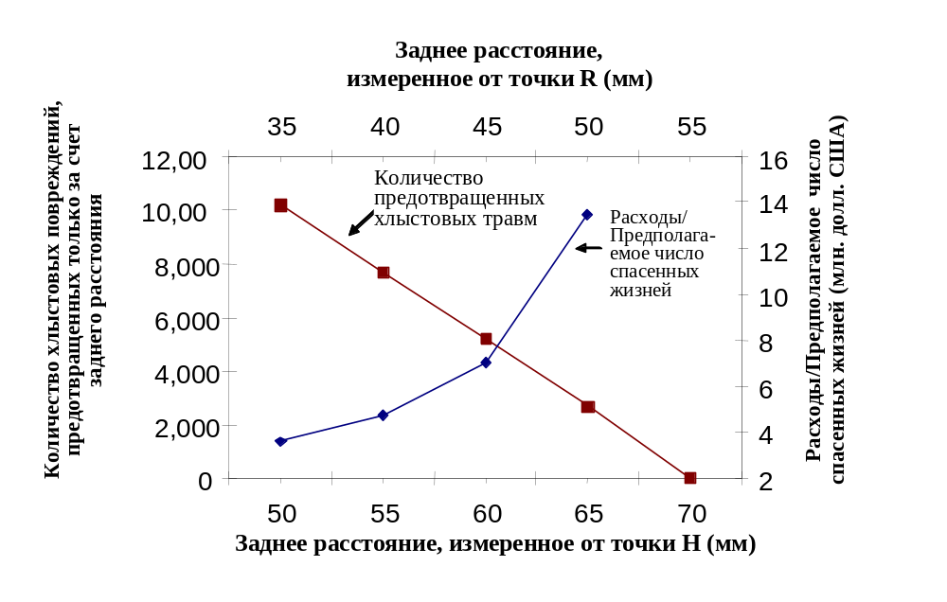
Рис. 1]

5.8 Проемы

5.8.1 Проемы подголовника

Рекомендуется оценивать все проемы подголовника с целью обеспечить минимальный уровень защиты водителя или пассажира и предусмотреть возможность решения проблемы обзорности в заднем направлении. Предлагаемая оценка предусматривает, что в том случае, если при измерении с помощью сферы диаметром 165 мм размер проема составляет более 60 мм, то тогда этот проем проверяется посредством проведения испытания на смещение с помощью модели головы, прикладываемой в центре проема. Это требование содержится в действующих Правилах № 17 ЕЭК ООН и обеспечивает достаточную защиту водителя и пассажиров.
5.8.2 Проемы между нижней стороной подголовника и верхней стороной спинки сиденья

По вопросу о том, каким образом решать проблему проема между нижней стороной подголовника и верхней стороной спинки сиденья, было внесено два предложения. В соответствии с первым проемы между нижней стороной подголовника и верхней стороной спинки сиденья должны иметь максимальный размер 60 мм, измеряемый с помощью сферы диаметром 165 мм. Второе предложение имеет целью разрешить максимальную высоту 25 мм, измеряемую с использованием того же метода, что и для измерения общей высоты, как это указывается в Правилах № 17 ЕЭК ООН. Рекомендация установить требование в отношении минимального проема имеет целью предотвратить контакт водителя или пассажира со стойками подголовника или другими элементами конструкции, когда подголовник находится в самом низком положении регулировки. Рабочая группа рекомендует установить необходимый размер этих проемов с использованием любого из этих методов. Кроме того, рабочая группа рекомендует установить максимальный размер проема для подголовников, регулируемых по высоте, на уровне 60 мм.

5.9 Устройство фиксации подголовника в отрегулированном положении (фиксаторы)

Рабочая группа рекомендует включить в гтп соответствующие требования к эффективности регулируемых по высоте передних подголовников с целью обеспечить их фиксацию в конкретных положениях регулировки. Исследование, проведенное в 1982 году НАБДД в Соединенных Штатах Америки, позволило установить, что эффективность цельных подголовников выше по сравнению с регулируемыми подголовниками. По итогам этого исследования был сделан вывод о том, что это различие в эффективности обусловлено, отчасти, тем фактом, что регулируемые подголовники устанавливаются не в том положении, которое нужно. Хотя причина неправильной установки заключается в том, что водитель или пассажир не знает, в каком положении следует устанавливать подголовник, она также может быть обусловлена и тем, что в обычных условиях эксплуатации транспортного средства или в момент столкновения подголовник перемещается из того положения, в котором он установлен. Эту проблему можно в какой-то мере решить за счет использования соответствующих устройств фиксации, которые способствуют удержанию подголовника в отрегулированном положении. ИСБД в сделанной им оценке подголовников также критически отнесся к регулируемым подголовникам, особенно в тех случаях, когда они не оснащены фиксаторами. Это критическое отношение проявилось в том плане, что ИСБД в своей классификации подголовников автоматически относил регулируемые подголовники к более низкому классу в предположении, что они не могут быть должным образом отрегулированы. К тому же он провел оценку регулируемых подголовников, не оснащенных фиксаторами, которые были установлены в самое низкое положение регулировки. В процессе разработки нормативных требований в США со стороны групп потребителей и заводов-изготовителей, высказавшихся в пользу установки регулируемых подголовников, оснащенных фиксаторами, поступили замечания по поводу необходимости приведения действующих правил в отношении подголовников в соответствии с современными требованиями.

Эти требования, которые предлагается включить в настоящее гтп, должны, как ожидается, повысить эффективность всех регулируемых подголовников. Эффективность регулируемых подголовников можно повысить еще больше, если принять меры, имеющие целью обеспечить фиксацию подголовника в том положении, в котором он был установлен пользователем.

Внося это предложение, рабочая группа не имеет целью предписывать какие-либо конкретные методы регулировки или фиксации. Обычная конструкция системы регулировки подголовника допускает ручную регулировку посредством перемещения подголовника по стойкам, которыми оснащен подголовник, вниз или вверх по отношению к спинке сиденья. Блокировка в данном положении обеспечивается за счет канавок на стойке, выполняющих функцию механизма фиксации. Существуют также регулируемые подголовники с электроприводом, которые позволяют производить плавную регулировку в пределах конкретного диапазона. В том случае, когда механизм регулировки отключен, подголовник фактически фиксируется в установленном положении. В соответствии с данной предложенной рекомендацией эти и другие методы фиксации будут допускаться при условии соблюдения критериев эффективности, указанных ниже.

В этой связи рабочая группа предлагает принять меры к тому, чтобы регулируемые подголовники, устанавливаемые на передних боковых сиденьях в различных положениях регулировки по высоте, удерживались (т.е. фиксировались) в данном положении под действием силы, направленной вниз. Помимо фиксации в положении на высоте не менее 800 мм, они должны также блокироваться в самом верхнем положении регулировки. Может оказаться, что в случае некоторых конструкций самое высокое положение регулировки будет соответствовать 800 мм. Регулируемые подголовники, устанавливаемые на передних средних и задних боковых сиденьях, должны фиксироваться в самом высоком положении регулировки на уровне, превышающем 750 мм, если такое положение предусмотрено. В дополнение к фиксации в этих конкретных положениях регулировки по высоте, передние и задние подголовники должны иметь возможность удерживаться на минимальной высоте 750 мм под действием
силы, направленной вниз. Регулируемые подголовники, устанавливаемые на задних средних сиденьях, должны фиксироваться в самом высоком положении регулировки по высоте на уровне, превышающем 700 мм, и должны быть в состоянии удерживаться на минимальной высоте 700 мм под действием силы, направленной вниз.

Испытание на предлагаемую фиксацию в установленном положении регулировки по высоте начинается с того, что к подголовнику прилагают небольшую первоначальную нагрузку. Для приложения этой нагрузки используется соответствующая модель головы с регистрацией исходного положения. Исходное положение в условиях действия указанной выше нагрузки определяется для того, чтобы исключить разброс результатов, обусловленный мягкой набивкой подголовника. После этого для проверки механизма фиксации с помощью модели головы прилагается нагрузка 500 Н, затем нагрузка снижается до первоначальной величины и проверяется положение модели головы по отношению к ее первоначальному положению. Считается, что механизмы фиксации и ограничения удовлетворяют требованиям, если они не допускают перемещения модели головы более чем на [25 мм] от первоначального исходного положения.

В этой связи было выражено опасение по поводу того, что эта нагрузка является слишком большой, что силы прилагаются в неправильном направлении и что такое требование может негативно сказаться на конструкции активной системы подголовника. Были представлены данные о репрезентативности значений силы, полученных с использованием манекенов "Hybrid III" (HR-2-8). В случае 23 проведенных испытаний на столкновение с наездом сзади среднее значение силы, действующей в направлении вниз, составляло 539 Н. Исходя из результатов этих испытаний рабочая группа полагает, что эта нагрузка является приемлемой.

Был также поставлен вопрос о том, следует ли проводить измерения на уровне верхнего или нижнего края подголовника. В этой связи было высказано опасение по поводу проведения измерений по верхнему краю подголовника, поскольку в этом случае не учитывается фактор задержки, обусловленной упругостью пенопласта (HR-6-8). Поэтому рабочая группа рекомендует применять процедуру испытания с проведением измерений, в качестве исходного положения, по нижнему краю подголовника.

5.10 Возможность снятия

Рабочая группа рекомендует установить новые требования к подголовникам в целях обеспечения более эффективной защиты водителей и пассажиров транспортных средств от хлыстовых и сопутствующих травм. Для достижения этой цели рабочая группа намерена предпринять разумные шаги с целью увеличить вероятность наличия подголовников в тех случаях, когда они нужны. Если подголовник будет сниматься слишком легко, вероятность того, что его снимут, будет выше. Это, в свою очередь, повышает вероятность того, что подголовники могут быть в следующий раз установлены неправильно, если они вообще будут установлены. Предотвратив снятие, не прибегая к преднамеренным действиям, которые не имеют ничего общего с действиями, необходимыми для регулировки, вероятность непреднамеренного снятия подголовника будет снижена, что повысит тем самым вероятность того, что водители и пассажиры транспортных средств смогут воспользоваться преимуществами надлежащим образом установленных подголовников. Хотя рабочая группа намерена повысить вероятность наличия подголовников в том случае, когда они нужны, она также считает важным обеспечить возможность их снятия, в особенности на задних боковых сиденьях, в целях повышения обзорности в заднем направлении, удобной установки детских удерживающих устройств и увеличения грузового пространства.

5.11 Неиспользуемые положения

Рабочей группе известно о существующих конструкциях подголовников, устанавливаемых на задних сиденьях, цель которых - снизить влияние факторов, ограничивающих обзорность в заднем направлении, путем их установки в неиспользуемое положение. Рабочая группа не рекомендует никакие конкретные меры в целях компенсации возможного ограничения обзорности в заднем направлении. Вместе с тем она рекомендует использовать такую формулировку, которая позволила бы использовать на задних сиденьях складывающиеся или убирающиеся подголовники при условии соблюдения ими конкретных критериев. Если такой подголовник устанавливается в неиспользуемое положение (т.е. в любое положение, в котором его минимальная высота меньше высоты, рекомендуемой в настоящем документе, или в котором заднее расстояние больше расстояния, которое рекомендуется в настоящем документе), то он должен давать водителю или пассажиру однозначный физический сигнал, указывающий на то, что подголовник установлен неправильно, посредством изменения нормального угла наклона туловища водителя или пассажира, за счет поворота на 60° вперед или назад, или автоматически возвращаться в то положение, в котором он будет удовлетворять всем предписаниям действующих правил в том случае, если сиденье занято.

5.11.1 Передние боковые сиденья

Рабочая группа считает важным согласовать необходимость обеспечить установку подголовника в надлежащее положение и в то же время сохранить функциональные свойства сиденья. Некоторые нынешние проекты предусматривают возможность установки подголовника в неиспользуемое положение в том случае, когда сиденье автомобиля складывается вниз в целях увеличения внутреннего грузового пространства. В этой связи было предложено предусмотреть неиспользуемые положения на передних боковых сиденьях с условием их автоматического возвращения в надлежащее положение в том случае, когда сиденье занято. Для оценки этих систем Рабочая группа рекомендует соответствующую процедуру испытания с использованием манекена "Hybrid III", соответствующего 5-му процентилю репрезентативности лиц женского пола, или иную конструкцию, моделирующую тело человека.

5.11.2 Передние, средние и задние сиденья

5.11.2.1 Неиспользуемые положения, регулируемые вручную

В настоящее время сложилось общее мнение о необходимости рекомендовать предписание, регламентирующее неиспользуемые положения на задних сиденьях, при условии, что такое положение "четко определяется пассажиром". Сейчас обсуждается вопрос о возможности объективной оценки этого предписания. Одно предложение заключается в разработке термина "четко определяемого" подголовника в качестве подголовника, который поворачивается как минимум на 60° вперед или назад. Поскольку было выражено опасение, что такое определение, если его использовать в качестве единственного метода, является в конструктивном плане слишком ограничительным, были предложены дополнительные методы (HR-4-13).

В целях определения вероятности того, что пассажир может устанавливать свой подголовник в другое положение в зависимости от изменения угла наклона туловища, в частности в неиспользуемое положение, в США было проведено соответствующее исследование человеческих факторов (HR-5-23). В качестве базового сиденья для этого исследования было выбрано так называемое "капитанское" сиденье из второго ряда на транспортном средстве "Додж Гранд Караван" модели 2005 года. В случае конфигурации, соответствующей производственным требованиям завода-изготовителя (ПТЗ), это сиденье при переходе от неиспользуемого положения в положение использования вызывает изменение номинального угла наклона туловища на 5°. После этого подголовник был модифицирован за счет включения двух передних положений смещения, которые обуславливали изменение угла наклона туловища либо на 10°, либо на 15°. Еще один вариант, который был использован в этом случае, заключался в нанесении на подголовник при 5-градусном наклоне соответствующего маркировочного знака. Этот знак представлял собой модифицированную маркировку, используемую фирмой "Вольво".
Из всех участников, которые регулировали этот подголовник, 88% сделали это сразу же, после того как они сели на сиденье. Что касается 5-градусного варианта, то никакого влияния на участников в плане их мотивации к тому, чтобы отрегулировать подголовник, он не оказал. В случае 5-градусного варианта подголовник отрегулировали только три из 20 участников (15%). В случае варианта маркировки подголовник не отрегулировал ни один участник (0 из 20). 10-градусный вариант обеспечил успех на уровне около 80% (19 из 24). Только четыре участника использовали 15-градусный вариант, поскольку доля участников, которые отрегулировали подголовник по 10-градусному варианту, была в целом высокой. В случае 15-градусного варианта подголовник отрегулировали все 100% участников. На основе результатов этого исследования рабочая группа решила рекомендовать в качестве альтернативного варианта 10-градусное изменение угла наклона туловища.

Некоторые представители и делегаты поддерживают использование маркировочного знака, поскольку эти подголовники являются факультативными, а маркировочный знак в неиспользуемом положении все же лучше, чем ее полное отсутствие. Кроме того, идея о необходимости маркировки была высказана в связи с тем, что метод изменения угла наклона туловища или "показатель дискомфорта" может оказаться несовместимым с установкой детских удерживающих устройств. Некоторые делегаты не поддерживают использование маркировочных знаков, поскольку на транспортном средстве таких маркировочных знаков уже и так слишком много, и поскольку, по результатам проведенного в США исследования, эти маркировочные знаки неэффективны в том плане, что они не подталкивают пассажира к тому, чтобы выдвинуть подголовник из неиспользуемого положения, хотя 50% опрошенных поняли, что означал данный маркировочный знак, а еще 30% поняли, что подголовник был регулируемым. В целях отражения всех точек зрения рабочая группа будет рекомендовать включить в гтп маркировочные знаки в качестве факультативного метода, которым может воспользоваться каждая договаривающаяся сторона. Исходя из имеющихся данных, договаривающиеся стороны могут сами выбирать тот уровень риска, который для них приемлем.

[Еще одно предложение, которое находится на рассмотрении, предусматривает использование так называемого "показателя дискомфорта", который определяет зону расположения подголовника, когда он находится в неиспользуемом положении. Рабочая группа согласилась рекомендовать эту концепцию, поскольку она аналогична концепции оценки изменения угла наклона туловища.

В целях аргументации размерных требований необходимо соответствующее обоснование.]
5.11.2.2 Неиспользуемые положения, регулируемые автоматически

По общему мнению, в случае задних сидений следует рекомендовать предписание, регламентирующее неиспользуемые положения, при условии автоматического возвращения подголовников в рабочее положение в том случае, когда сиденье занято. В гтп была включена процедура испытания для оценки этих систем с использованием женского манекена, соответствующего 5-му процентилю, типа "Hybrid III" или макета человека.

5.12 Поглощение энергии

5.12.1 Ударный механизм

Рабочая группа рекомендует установить требование к поглощению энергии, предусматривающего, что в том случае, когда подголовник соударяется с моделью головы, замедление модели головы не должно превышать 80g в непрерывном режиме в течение более 3 милисекунд. Эта рекомендация отличается от ныне действующих правил США и ЕЭК ООН в том плане, что она предусматривает не какой-либо конкретный тип ударного механизма, а скорее требуемый уровень энергии. Это позволит использовать для испытаний линейный ударный механизм, свободно движущийся ударный механизм или маятниковый ударный механизм. Исследования показали, что результаты испытаний были аналогичны независимо от типа использованного ударного механизма (НR-4-8, HR-5-6).

5.12.2 Радиус закругления

Рабочая группа обсудила вопрос о включении предписания, содержащегося в Правилах № 17 ЕЭК ООН, в соответствии с которым до и после испытаний в обозначенных зонах передней стороны подголовника не должно быть поверхностей с радиусом закругления менее 5 мм. В этой связи было высказано опасение по поводу того, что в ходе испытаний может произойти поломка, в результате которой могут образоваться элементы с острыми краями. Эти острые края могут явиться причиной телесных повреждений водителей и пассажиров в момент вторичного удара. Рабочая группа не смогла должным образом сформулировать цель процедуры испытаний, в связи с чем указанное выше предписание не было включено в гтп. С учетом этих проблем некоторые Договаривающиеся стороны могут, при желании, и впредь регламентировать радиус кривизны на основании действующей у них системы правил.

5.13 Порядок проведения испытаний на смещение/на фиксацию регулируемого заднего расстояния на конечную механическую прочность

Рабочая группа рекомендует включить требование, имеющее целью оценить способность подголовника выдерживать усилия смещения и значительную нагрузку. Испытание на смещение предусматривает, что в случае приложения к сиденью момента, равного 373 Нм, подголовник не должен смещаться более, чем на 102 мм. Кроме того, сиденье в сборе должно выдерживать нагрузку 890 Н, прилагаемую к сиденью в течение 5 секунд.

Кроме того, рабочая группа рекомендует, с учетом желания Договаривающих сторон, предусмотреть, чтобы в условиях действия нагрузки подголовники с регулируемым задним расстоянием сохраняли положение, в котором они были установлены. Некоторые участники убеждены в том, что если водитель или пассажир регулирует заднее расстояние до величины, меньшей установленной предписаниями, то он должен быть в какой-то мере уверен в том, что это положение сохранится и в условиях действия нагрузки. Ряд других участников полагают, что это предписание должно применяться только к тем подголовникам, которые должны устанавливаться в обязательном порядке, и не применяться к тем, установка которых факультативна. Еще одна группа участников полагает, что это предписание удовлетворяет необходимым критериям безопасности. В этой связи соответствующие положения гтп были сформулированы с учетом того, что договаривающаяся сторона может сама определять необходимость испытания регулируемых подголовников во всех положениях регулировки заднего расстояния и то, к каким подголовникам будет применяться это правило. Испытание регулируемых подголовников предусматривает как оценку общего смещения подголовника, так и оценку механизма фиксации регулируемого заднего расстояния.

5.14 Динамическое испытание

[Рабочая группа рекомендует включить в гтп вариант динамического испытания сидений, обращенных вперед, в качестве альтернативы предписаниям, регламентирующим заднее расстояние. Этот вариант динамического испытания был предложен главным образом по двум причинам. Во-первых, динамическое испытание более точно отражает механизм нанесения телесных повреждений в реальных условиях и, таким образом, является более надежным по сравнению с вариантом статистического измерения фактических параметров эффективности в реальных условиях. Во-вторых, как указывается ниже, существует мнение, что динамическое испытание будет способствовать дальнейшему совершенствованию и использованию "активных" систем подголовников, поскольку это испытание имеет целью обеспечить заводу-изготовителю определенную гибкость, необходимую для разработки новаторских конструкций подголовников в условиях обеспечения их минимальных параметров. В случае столкновения активные системы подголовников раскрываются таким образом, чтобы свести возможность причинения хлыстовых травм к минимуму. В обычных условиях эксплуатации активная система подголовника находится в "убранном" состоянии. Поскольку для эффективного функционирования активной системе подголовника требуется определенный диапазон перемещения, активная система подголовников в "невыдвинутом" положении может не удовлетворять требованиям, предъявляемым к заднему расстоянию.

Хотя вариант соблюдения динамических характеристик имеет целью обеспечить такое положение, при котором гтп способствовали бы дальнейшему совершенствованию активных систем подголовников, все же этот вариант применяется как в случае активных, так и обычных или "статистических" систем подголовников. Это означает, что оба типа подголовников можно оценивать либо посредством статической проверки соблюдения ими предписаний, либо с использованием варианта динамического испытания.

В соответствии с динамическим вариантом, транспортное средство в сборе подвергается воздействию импульса замедления в виде полусиносоиды максимальной величиной 8,8 g в течение 88 мс. Максимальный угол поворота головы по отношению к туловищу манекена "Hybrid III", соответствующего 50-му процентилю репрезентативности лиц мужского пола, который расположен на каждом сиденье, должен составлять менее 12º, а HIC15 (критерий травмирования головы) - менее 500.

По поводу использования манекена "Hybrid III" высказывалась определенная критика. В общем и целом, некоторые участники утверждают, что шейный элемент манекена "Hybrid III", соответствующий 50-му процентилю репрезентативности лиц мужского пола, недостаточно точно отражает биомеханические характеристики, в связи с чем он вряд ли может быть полезным средством испытания на наезд сзади. Группа была проинформирована о недавно разработанных испытательных устройствах "BioRID II" и "RID 2", которые имеют целью более точно смоделировать шею человека. Был также представлен документ, подготовленный фирмой "Форд" (SAE 973342), в котором утверждается, что шейный элемент манекена "Hybrid III", соответствующего 50-му процентилю лиц мужского пола, достаточно точно воспроизводит биомеханические параметры в заднем направлении.

Рабочая группа осознает, что полностью регламентированный манекен и динамическая оценка хлыстовых травм представляет собой долгосрочное решение проблемы этого вида травматизма. Рабочая группа рекомендует WP.29/AC.3 пересмотреть решения, отраженные в настоящих гтп по поводу значений динамических характеристик и испытательного устройства с учетом разработки более современных манекенов и формирования более широкого консенсуса по поводу критериев хлыстовых травм. В этой связи высказывается мнение, что введение в действие альтернативного модифицированного динамического испытания откладывать нельзя, даже если оно является всего лишь промежуточным шагом на пути к разработке более передового метода испытания.

Рабочая группа рекомендует предусмотреть в настоящих гтп максимальный угол поворота головы по отношению к туловищу, равный [12] [20] градусам, с использованием манекена, соответствующего 50-му процентилю репрезентативности лиц мужского пола, который устанавливается на всех боковых сиденьях, с установкой подголовника в средней точке регулировки по вертикали между самым низким и самым высоким положением регулировки. Подголовник должен устанавливаться в среднее положение вертикальной регулировки в связи с высказанными опасениями по поводу воздействия данных гтп на активные системы подголовников. Как указывалось ранее, в настоящее время существует необходимость обеспечить такое положение, при котором вариант динамического испытания содействовал бы дальнейшему совершенствованию активных систем подголовников. Как рассматривается ниже, результаты исследований указывают на то, что нынешние системы подголовников могут без особого труда удовлетворять требованию, предъявляемому к предельному углу поворота головы по отношению к туловищу, предусмотренному в настоящих гтп, в том случае, когда подголовник установлен в средней точке регулировки между самым низким и самым высоким положением регулировки.

На основе опубликованных данных, отражающих результаты испытания на наезд сзади при низкой скорости с использованием сидений, соответствующих производственным требованиям завода-изготовителя (ПТЗ), с расположенными на них манекенами "Hybrid III", соответствующими 50-му процентилю репрезентативности лиц мужского пола (Viano and al., 2002 год), и информации о хлыстовых травмах, причиненных пассажирам на этих сиденьях, была построена методом логистической регрессии кривая вероятности причинения хлыстовой травмы как функция от угла поворота головы по отношению к туловищу манекена. Эта функция показана на рис. 2.

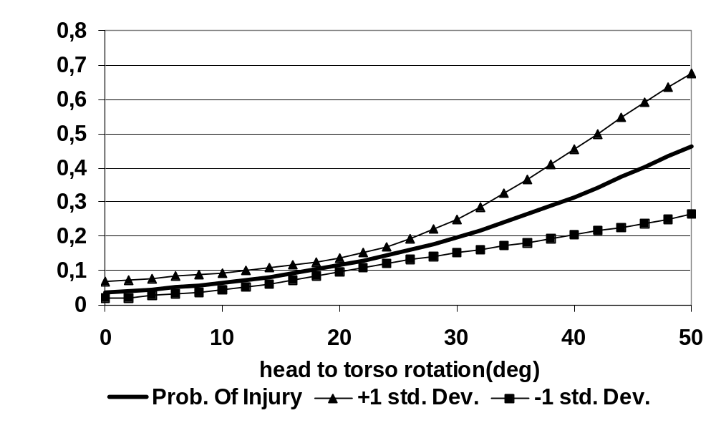
Риск хлыстовой травмы
вероятность травмы
Поворот головы по отношению к туловищу (град.)
стандартное отклонение +1
стандартное отклонение -1

Рис. 2
Риск нанесения хлыстовой травмы в зависимости от угла поворота головы
по отношению к туловищу на манекене "Hybrid III", соответствующем
50-му процентилю репрезентативности лиц мужского пола

Поворот головы по отношению к туловищу на 12º соответствует вероятности получения хлыстовой травмы на уровне 7,3%. Этот критерий был выбран с целью обеспечить адекватную защиту водителей или пассажиров в диапазоне роста от самых низких женщин до самых высоких мужчин, которые могут пользоваться любыми боковыми сиденьями. При оценке предельного угла поворота головы по отношению к туловищу отмечалось, что в прошлом специалисты в области биомеханики не могли прийти к единому мнению по поводу того, как лучше всего измерять возможность нанесения хлыстовой травмы. На данный момент поворот головы по отношению к туловищу представляет собой самый надежный критерий, который позволяет определить взаимодействие между головой и подголовником в начальный отрезок времени. Цель выбора предельных значений рабочего критерия для варианта проверки соответствия методом динамического испытания заключалась в обеспечении такого же уровня безопасности, как и в случае применения предписаний по проверке в статических условиях. Однако с учетом различия в самой сути требований, предъявляемых к испытаниям, обеспечить однозначное соответствие между двумя комплектами сидений, как представляется, невозможно. Таким образом, одно транспортное средство может пройти испытание, а другое нет.

США провели проверку с использованием испытательной тележки, как указано в варианте динамического соответствия, на специально сконструированном сиденье с целью установить, каким образом различные характеристики сиденья могут повлиять на угол поворота головы относительно туловища и другие характеристики травм, измеряемые с использованием манекенов. Сиденье ПТЗ, оснащенное регулируемым подголовником, было модифицировано за счет демонтажа установленного в заводских условиях механизма наклона и его замены цилиндрическим шарниром, обеспечивающим возможность свободного вращения. Спинка кресла была также укреплена с помощью стальных швеллеров, которые использовались в качестве точек крепления для пружин и системы амортизации по каждому краю сиденья. Прочность спинки сиденья в заднем направлении была изменена посредством замены пружин и/или измерения точек их фиксации по отношению к указанному выше шарнирному соединению. В дополнение к увеличению прочности спинки сиденья, был также проведен анализ чувствительности к прочности креплений подголовников и анализ соответствия набивки спинки сиденья. Испытания были проведены с использованием манекенов "Hybrid III", соответствующих 5-му процентилю репрезентативности женщин, 50-му процентилю репрезентативности мужчин и 95-му процентилю репрезентативности мужчин.

Высота подголовника составляла 750 мм или 800 мм, а заднее расстояние, измеряемое с помощью устройства HRMD, во всех случаях составляло 50 мм. Однако испытание в большинстве случаев (20 испытаний) проводились с использованием манекена, соответствующего 50-му процентилю репрезентативности лиц мужского пола, с подголовниками высотой 750 мм. Для всех параметров спинки сиденья, проверенных с помощью этой конфигурации манекена и при указанной высоте подголовника, угол поворота головы относительно туловища варьировался в диапазоне 6-16º. Показатель HIC15 был измерен в случае половины этих испытаний и варьировался в диапазоне 40-75. Предельное значение угла в 12º, предусмотренное в случае варианта динамического соответствия подголовника в самом низком положении регулировки (750 мм), было достигнуто в случае примерно половины этих конфигураций сиденья (9 из 20). В целом наименьшие относительные углы поворота отмечались в случае спинок сиденья с базовой величиной прочности19 и неповорачиваемых спинок, независимо от других параметров сиденья/подголовника. На основании этих испытаний был сделан вывод о том, что в случае типичных конструкций спинки сиденья/подголовника выбранный угол поворота головы и предельные показатели HIC могут соблюдаться при условии надлежащего соблюдения параметров конструкции с точки зрения высоты, заднего расстояния и прочности элементов крепления подголовника.

В ходе отдельной серии испытаний, проведенных в США, сиденье автомобиля "Сааб 9-3" модели 2000 года было подвернуто динамическому испытанию с использованием испытательной тележки и под воздействием импульсной нагрузки. Автомобиль "Сааб 9-3" был оснащен активной системой подголовника. Подголовник был установлен в самое высокое положение регулировки. Максимальный угол поворота головы по отношению к туловищу составил 9 градусов. Вьяно и Дэвидссон (2002 год) также проверили подголовник типа 9-3 с помощью испытательной тележки при несколько меньшей высоте регулировки, при значении ΔV, равном 16 км/ч, и с расположенным на сиденье манекеном "Hybrid III", соответствующим 50-му процентилю репрезентативности лиц мужского пола. Когда подголовник был установлен в верхнее положение, относительный угол поворота головы составил 6,5 градуса. Когда подголовник был установлен в средней точке в диапазоне между самым низким и самым высоким положением регулировки, относительный угол поворота головы составил при значении ΔV, равном 23,5 км/ч, 10 градусов. Мы полагаем, что эта конфигурация может обеспечить даже меньший угол поворота головы при значении ΔV, равном 17,2 км/ч.

В общем и целом данные исследования показывают, что предельный угол поворота головы по отношению к туловищу в 12º не будет препятствовать разработке активных систем подголовников. Нынешние системы, например та, которая установлена на сиденьях автомобилей "Сааб 9-3" модели 2000 года и "Тойота WIL", оснащенных системой снижения вероятности нанесения хлыстовых травм (угол поворота 6º), могут без труда удовлетворять требованию настоящих правил в отношении предельного угла поворота головы по отношению к туловищу. Испытания, проведенные в США, также показали, что в случае нынешних статических подголовников/сидений соблюдение предельных углов поворота головы по отношению к туловищу предполагает необходимость более существенной модификации. В целях соблюдения указанной предельной величины эти изменения могут включать увеличение прочности креплений регулируемых подголовников к сиденьям и обеспечение оптимальных свойств обивки спинки сиденья.

Что касается варианта динамических испытаний, то в гтп рекомендуется предписать предельное значение HIC15, равное 500. Установление предельного значения HIC15 в гтп рекомендуется отнюдь не в качестве способа ограничения хлыстовых травм, а скорее в качестве замены испытания на поглощение энергии при 80g, которое требуется для варианта статического соответствия. Если соблюдение предельного значения HIC15 в ходе проведения динамического испытания на соответствие будет отменено, то в этом случае необходимо будет снова ввести испытание на поглощение энергии при предельной величине 80g, которое необходимо для проверки статического соответствия. Поскольку значение HIC15 легко измерить в ходе динамического испытания, этот способ измерения является, судя по всему, более подходящим. Уровень HIC15, равный 500, ассоциируется с 18,8-процентной вероятностью (95-процентный доверительный уровень: 1,8-32,5%) получения травм головы средней тяжести (AIS2+)20. Хотя предельное значение, равное 80 g, и предельное значение HIC15, равное 500, не обязательно равноценны, тем не менее оба предписания преследуют одну и ту же цель, каковой является снижение вероятности получения травмы в результате удара головой о жесткий подголовник или подголовник с недостаточной набивкой. В этих целях был проведен анализ данных, полученных в ходе испытаний задней стороны подголовника, проведенных в соответствии со стандартом FMVSS № 201 с использованием ударного механизма, а также анализ данных испытаний, проведенных на транспортном средстве с использованием испытательной тележки. Построенная по результатам этих испытаний кривая ускорения при 80 g в виде полусинусоиды была наложена на продолжительность времени ударов в ходе этих же испытаний. В результате наложения разброс значений HIC15 составил приблизительно 425-800. В соответствии с этим можно предположить, что предельное значение, равное 500, является вполне подходящим. Наибольшее значение HIC15, полученное в ходе проверки с использованием испытательных салазок на манекене, соответствующем 50-му процентилю репрезентативности лиц мужского пола, составило 57. Таким образом, предельное значение HIC15, равное 500, вполне реально. Предельное значение HIC15, равное 500, будет со всей очевидностью указывать на травмирующее воздействие на голову и/или шею пассажира или водителя, обусловленное выдвижением подголовников.

В ходе обсуждения динамического испытания некоторые участники высказали идею о том, что в случае подголовников, выдвигаемых по сигналу датчика, следует включить положение, указывающее на момент срабатывания. Однако в этой связи некоторые участники отмечали, что такое требование будет аналогично требованию, содержащемуся в других вариантах испытаний, которые проводятся в США с использованием испытательной тележки, и приводили доводы в пользу включения такого положения в стандарт на подголовники с целью обеспечить объективность результатов испытаний. Один представитель сообщил, что в его стране в активной системе подголовников используется соответствующая пиротехническая конструкция. В момент регистрации датчиком пороговой величины ускорения срабатывает пиротехнический элемент, в результате чего подголовник перемещается приблизительно на 40-60 мм вперед в зависимости от высоты регулировки и поворачивается на 9º в сторону головы водителя или пассажира. В этом отношении утверждалось, что импульсное замедление в виде полусинусоиды не соответствует импульсу, который зарегистрирует датчик транспортного средства в случае наезда сзади.

Указанный импульс, создаваемый под воздействием испытательной тележки, соответствует импульсу, возникающему в ходе дорожно-транспортного происшествия, когда для обеспечения защиты как раз и нужен подголовник. Соответствие величины ∆V и среднего ускорения импульса подтверждается результатами исследования, проведенного в 2002 году в Швеции (Krafft and al.). В ходе этого исследования были проанализированы параметры наездов сзади, зарегистрированные с помощью аварийных самописцев, в тех случаях, когда импульс при столкновении был известен (66 таких дорожно-транспортных происшествий). В ходе этого исследования анализировалась связь между риском причинения хлыстовой травмы и такими параметрами, как ∆V, пиковое ускорение, среднее ускорение и среднее ускорение в течение интервалов, равных 18 мс, 36 мс и 80 мс. Оно позволило обнаружить более выраженную корреляцию между средним ускорением и опасностью причинения хлыстовой травмы.

В случае большинства водителей или пассажиров, у которых симптомы хлыстовых травм продолжались более месяца, среднее ускорение в результате ударного импульса составляло более 4,5 g, а ∆V - более 15 км/час. Для этой группы среднее ускорение составляло 5,3 g, а средняя величина ∆V - 20 км/час. Ударный импульс вызывал ускорение, равное 5,6 g, и ∆V, равное 17,3 км/час. В этой связи предполагается, что датчики должны быть спроектированы таким образом, чтобы приводить подголовник в действие именно в такой ситуации. Вместе с тем были высказаны опасения по поводу того, что если будет предусмотрен момент срабатывания, т.е. если будет предусмотрено в качестве одного из элементов процедуры испытания, что подголовник должен срабатывать в какой-то конкретный момент времени, то в этом случае необходимость в испытании датчиков отпадет, но не будет и уверенности в том, что во время столкновения такого типа, который был смоделирован ударным импульсом испытательной тележки, подголовник сработает.

Данные исследования указывают на то, что имеющиеся в настоящее время динамические системы подголовников могут легко удовлетворять требованиям настоящих гтп. В этой связи высказывается мнение, что вариант динамического испытания обеспечивает достаточную гибкость, которая будет содействовать дальнейшей
разработке динамических систем подголовников. Вместе с тем рабочая группа решительно призывает разработать альтернативные предложения по динамическим критериям, которые будут в большей степени способствовать разработке новаторских конструкций активных подголовников.]

6. ВОЗДЕЙСТВИЕ НА ПРАВИЛА И ЭКОНОМИЧЕСКАЯ ЭФФЕКТИВНОСТЬ

По оценкам США, ежегодное число хлыстовых травм составляет приблизительно 272 464. Из этого числа травм 251 035 причиняется пассажирам на передних боковых сиденьях, а 21 229 травм - пассажирам на задних боковых сиденьях. Средние экономические расходы каждой хлыстовой травмы, причиненные в результате наезда сзади, составляют 9 994 долл. США (по курсу доллара за 2002 год), из которых 6 843 долл. США - экономические расходы и 3 151 долл. США - издержки в виде воздействия на качество жизни. Общие ежегодные издержки, обусловленные хлыстовыми травмами, причиненными в результате наезда сзади, составляют 2,7 млрд. долл. США. В соответствии с оценками, сделанными в США по результатам исследования, проведенного Каханом в 1982 году, эффективность нынешних цельных подголовников в плане снижения количества хлыстовых травм, получаемых взрослыми водителями и пассажирами в результате наездов сзади, выше на 17%, а эффективность регулируемых подголовников в плане снижения количества хлыстовых травм, получаемых взрослыми водителями и пассажирами в результате наездов сзади, составляет 10% (HR-3-14). Общая эффективность нынешних подголовников, устанавливаемых в легковых автомобилях, оценивается на уровне 13,1%.

По оценкам, ужесточение требований к подголовникам обеспечит следующие преимущества:

а) в случае передних сидений уменьшение заднего расстояния до 55 мм повышает эффективность подголовника на 5,83%, что приведет к снижению количества хлыстовых травм, получаемых ежегодно водителями и пассажирами на передних сиденьях, на 12 231;

b) в случае задних сидений увеличение высоты устанавливаемых на добровольной основе задних подголовников повысит эффективность этих подголовников на 17,45%, в результате чего количество хлыстовых травм, получаемых ежегодно пассажирами на задних сиденьях, уменьшится на 1 246;

с) таким образом, общее ежегодное сокращение количества хлыстовых травм в результате наезда сзади составит, по расчетам, 13 477 (12 231 + 1 246) или 5% от общего числа хлыстовых травм (272 464).
Что касается хлыстовых травм, то можно отметить, что 5-процентное снижение вероятности получения хлыстовых травм представляет собой существенный шаг вперед, поскольку нынешние подголовники позволяют предотвратить только 13,1% хлыстовых травм, которые наносятся в результате наездов сзади.

Есть несколько причин полагать, что потенциальные выгоды от этих правил занижены. Во-первых, отдельный анализ выгод, связанных с ограниченным требованием фиксации подголовников в установленном положении, проведен не был. Во-вторых, данным о травмах в целом присуща заниженная оценка издержек, связанных с хлыстовыми травмами, что обусловлено неполной регистрацией таких травм. Хлыстовые травмы зачастую не регистрируются в связи с тем, что симптомы проявляются с задержкой. В-третьих, оценка потенциального снижения хлыстовых травм шеи более высокой степени тяжести по сравнению со средней шкалой травматизма 1 (AIS 1), не проводилась. Хотя такие травмы имеют место не так часто, все же связанные с ними издержки гораздо выше.

7. ПЕРЕСМОТР СУЩЕСТВУЮЩИХ МЕЖДУНАРОДНЫХ ПРАВИЛ

Подголовники регламентируются следующими действующими правилами, директивами и стандартами:

а) Правила № 17 ЕЭК ООН - Единообразные предписания, касающиеся официального утверждения транспортных средств в отношении сидений, их креплений и подголовников;

b) Правила № 25 ЕЭК ООН - Единообразные предписания, касающиеся официального утверждения подголовников, вмонтированных или не вмонтированных в сиденье транспортных средства.

c) Директива Европейского союза 74/408/EEC (сводный вариант), касающаяся транспортных средств в отношении сидений, их креплений и подголовников;

d) Директива Европейского союза 78/932/EEC;

e) Директива Европейского союза 96/03/EC, касающаяся приведения директивы Совета 74/408/EEC в соответствие с техническим прогрессом в отношении внутреннего оборудования автомобилей (прочность сидений и их креплений);

f) Кодекс федеральных правил (КФЛ) Соединенных Штатов Америки - раздел 49: Транспорт; Часть 571.202: Подголовники;

g) Австралийские правила проектирования 3/00, Сиденья и крепления сидений;

h) Австралийские правила проектирования 22/00, Подголовники;

i) Статья 22 Японских правил безопасности для автотранспортных средств – Сиденья;

j) Статья 22-4 Японских правил безопасности для автотранспортных средств – Подголовники и т.д.;

k) Канадские правила безопасности для механических транспортных средств № 202 – Подголовники;

l) Международные стандарты, соблюдаемые на добровольной основе, - SАЕ J211/1, пересмотренные в марте 1995 года: Оборудование для проведения испытания на удар, часть 1 – Электроника;

m) Статья 99 Корейских правил безопасности для автотранспортных средств – Подголовники.

Кроме того, в ходе работы учитываются результаты исследований и деятельности, которые проводятся Рабочей группой 12 Европейского комитета по повышению безопасности транспортных средств (ЕКПБТ) и Рабочей группой 20 ЕКПБТ, а также результаты деятельности по линии программ EuroNCAP и Korea NCAP.

B. ТЕКСТ ПРАВИЛ

1. СФЕРА ДЕЙСТВИЯ И ЦЕЛЬ: Настоящие гтп устанавливают предписания к подголовникам в целях снижения частоты и тяжести травм, вызванных смещением головы назад.

2. ОБЛАСТЬ ПРИМЕНЕНИЯ:

[Настоящие правила применяются ко всем транспортным средствам категории 1-1; транспортным средствам категории 1-2 с полной массой транспортного средства до 3 500 кг; и транспортным средствам категории 2 с полной массой транспортного средства до 3 500 кг.]

[Настоящие правила применяются ко всем транспортным средствам категории 1-1; транспортным средствам категории 1-2 с полной массой транспортного средства до 4 500 кг; и транспортным средствам категории 2 с полной массой транспортного средства до 4 500 кг.]

[Настоящие правила применяются ко всем транспортным средствам категории 1-1; ко всем транспортным средствам категории 1-2 с полной массой транспортного средства до 3 500 кг; к транспортным средствам категории 1-2 с полной массой транспортного средства более 3 500 кг, но менее 4 500 кг, которые оборудованы подголовниками; ко всем транспортным средствам категории 2 с полной массой транспортного средства до 3 500 кг; и к транспортным средствам категории 2 с полной массой транспортного средства более 3 500 кг, но менее 4 500 кг, которые оборудованы подголовниками.]

3. ОПРЕДЕЛЕНИЯ:

3.1 Под "регулируемым подголовником" подразумевается подголовник, который может перемещаться независимо от спинки сиденья, как минимум, между двумя положениями регулировки, предусмотренными для использования водителем или пассажиром.

3.2 Под "задним окном" подразумевается стекло заднего окна, расположенное в задней части панели крыши.

3.3 Под "задним расстоянием" подразумевается минимальное горизонтальное расстояние между передней поверхностью подголовника и задней поверхностью устройства измерения параметров подголовника, определенного в соответствии с пунктом 7.1.5.

3.4 Под "подголовником" подразумевается устройство, установленное в любом предусмотренном месте для сидения, которое ограничивает смещение назад головы сидящего пассажира или водителя по отношению к его туловищу, высотой равной или более 700 мм в любой точке между двумя вертикальными продольными плоскостями, проходящими на расстоянии 85 мм с каждой стороны исходной линии туловища, в любом положении регулировки заднего расстояния и высоты подголовника, которые измеряются в соответствии с пунктом 7.1.1.

3.5 Под "устройством для измерения параметров подголовников (HRMD)" подразумевается отдельное устройство в форме модели головы, используемое вместе с устройством для определения точки "H", оснащенным моделью головы, в соответствии с определением, содержащемся в приложении 3, со скользящей градуированной линейкой в задней части модели головы для измерения заднего расстояния1.

3.6 Под "объемным механизмом определения точки Н" (механизм определения точки Н) подразумевается устройство, применяемое для определения точки Н и фактических углов наклона туловища. Описание этого механизма содержится в приложении 11.

3.7 Под "высотой подголовника" подразумевается расстояние от [точки Н] [точки R] [точки Н или точки R], измеряемое параллельно исходной линии туловища до верха подголовника в плоскости, перпендикулярной исходной линии туловища.

3.8 Под "положением, предусмотренным для использования водителем или пассажиром", подразумеваются, в случае использования по отношению к регулировке сиденья и подголовника, положения регулировки, используемые сидящим водителем или пассажиром в условиях движения транспортного средства, а не те положения, которые предусмотрены исключительно в целях облегчения входа и выхода водителя или пассажира; доступа к зонам размещения груза; и размещения груза в транспортом средстве.

3.9 Под "точкой Н" подразумевается центр вращения туловища и бедра объемного механизма определения точки Н, установленного на сиденье транспортного средства в соответствии с предписаниями приложения 11. После определения точки Н в порядке, описанном в приложении 11, считается, что точка Н является фиксированной по отношению к основанию сиденья и перемещается с ней при регулировке сиденья.

3.10 Под "точкой R" подразумевается конструктивная точка, указываемая заводом-изготовителем транспортного средства для каждого места для сидения и устанавливаемая в трехмерной системе координат, определенной в приложении 10. Точка R:

3.10.1 определяет крайнее заднее положение управления или использования каждого места для сидения, предусмотренного в транспортном средстве;

3.10.2 имеет координаты, установленные по отношению к конструкции транспортного средства;

3.10.3 моделирует положение центра вращения туловища и бедра;

3.10.4 определяется в приложении 11 к настоящим гтп.

3.11 Под "верхом подголовника" подразумевается самая высокая точка подголовника, расположенная на его осевой линии.

3.12 Под "линией туловища" подразумевается осевая линия штыря механизма определения точки Н, когда штырь находится в крайнем заднем положении.

3.13 Под "фактическим углом наклона туловища" подразумевается угол, измеряемый между вертикальной линией, проходящей через точку Н, и линией туловища посредством кругового сектора механизма определения точки Н. Теоретически фактический угол наклона туловища соответствует конструктивному углу наклона туловища.

3.14 Под "конструктивным углом наклона туловища" подразумевается угол, измеряемый между вертикальной линией, проходящей через точку Н, и линией туловища в положении, соответствующем предусмотренному положению спинки сиденья, указанному заводом - изготовителем транспортного средства.

[Примечание к пункту 3.15: Предложение Нидерландов: заключено в квадратные скобки до получения обоснования в целях его включения в предписание. В случае отсутствия обоснования оно будет исключено.]

[3.15 Под "передней контактной поверхностью" подголовника подразумевается поверхность, на которую опирается голова водителя или пассажира в целях ограничения ее перемещения назад.]

4. ОБЩИЕ ПРЕДПИСАНИЯ

4.1 В случае указания соответствующего диапазона измерений подголовник должен удовлетворять предписаниям в любом положении регулировки, предусмотренном для использования водителем или пассажиром.

4.2 При условии соблюдения предписаний настоящих правил в каждом транспортом средстве подголовник устанавливается на каждом предусмотренном переднем боковом месте для сидения, который должен соответствовать предписаниям либо пункта 4.2.1, либо пункта 4.2.2.

4.2.1 Подголовник должен соответствовать предписаниям пунктов 5.1.1-5.2, 5.4 и 5.5 настоящих правил.

4.2.2 Подголовник должен соответствовать предписаниям пунктов 5.1.1-5.1.4, 5.3, 5.4 и 5.5 настоящих правил.

4.3 В случае транспортных средств, оборудованных задними боковыми и/или передними средними подголовниками, эти подголовники должны соответствовать предписаниям либо пункта 4.3.1, либо пункта 4.3.2.
4.3.1 Подголовник должен соответствовать предписаниям пунктов 5.1.1-5.1.4, [5.1.6,] 5.2, 5.4 и 5.5 настоящих правил.

4.3.2 Подголовник должен соответствовать предписаниям пунктов 5.1.1-5.1.4, 5.3, 5.4 и 5.5 настоящих правил.

4.4 В случае транспортных средств, оборудованных задними средними подголовниками, подголовник должен соответствовать либо пункту 4.4.1, либо пункту 4.4.2.

4.4.1 Подголовник должен соответствовать предписаниям пунктов 5.1.2-5.1.4, [5.1.6,] 5.2, 5.4 и 5.5 настоящих правил.

4.4.2 Подголовник должен соответствовать предписаниям пунктов 5.1.2-5.1.4, 5.3, 5.4 и 5.5 настоящих правил.

4.5 Настоящие правила не применяются к вспомогательным сиденьям, таким, как временные или откидные сиденья или сиденья, обращенные в сторону или назад.

4.6 В предусмотренных положениях для сидения, на которых невозможно разместить испытательный манекен "Hybrid III", соответствующий 50-му процентилю репрезентативности лиц мужского пола, подголовник должен соответствовать предписаниям пунктов 5.1, 5.2, 5.4 и 5.5 настоящих правил.

5. ПРЕДПИСАНИЯ, КАСАЮЩИЕСЯ ЭФФЕКТИВНОСТИ

5.1 Предписания, касающиеся размеров

5.1.1 Минимальная высота

Каждый подголовник на переднем боковом сиденье должен соответствовать предписаниям пункта 5.1.1.1 настоящих правил; каждый подголовник, устанавливаемый на переднем среднем сиденье, должен соответствовать предписаниям пункта 5.1.1.2 настоящих правил; каждый подголовник, устанавливаемый на заднем боковом сиденье, должен соответствовать предписаниям пункта 5.1.1.4 настоящих правил:

5.1.1.1 Предусмотренные передние боковые места для сидения

При проведении измерений в соответствии с пунктом 7.1.1 верх подголовника, установленного на предусмотренном переднем боковом месте для сидения, должен находиться на высоте: а) не менее 800 мм, как минимум, в одном положении регулировки подголовника; и b) не менее 750 мм в любом положении регулировки подголовника. См. исключение в пункте 5.1.1.3 настоящих правил.

5.1.1.2 Предусмотренные передние средние положения для сидения, оснащенные подголовниками

При проведении измерения в соответствии с пунктом 7.1.1 верх подголовника, установленного на предусмотренном переднем среднем месте для сидения, должен находиться на высоте не менее 750 мм в любом положении регулировки. См. исключение в пункте 5.1.1.3 настоящих правил.

5.1.1.3 Исключение

Предписания пунктов 5.1.1.1 и 5.1.1.2 настоящих правил не применяются в том случае, если внутренняя поверхность крыши транспортного средства, включая верхнюю облицовку, исключает физическую возможность обеспечения требуемой высоты подголовника, установленного на предусмотренном переднем месте для сидения. В тех случаях, когда требуемую высоту этого подголовника, измеряемую в соответствии с пунктом 7.1.1, обеспечить невозможно, максимальное вертикальное расстояние между верхом подголовника и внутренней поверхностью крыши, включая верхнюю облицовку, не должно превышать 50 мм в случае автомобилей с откидной крышей и 25 мм в случае всех других транспортных средств, когда сиденье установлено в самом низком положении регулировки; в любом горизонтальном положении регулировки сиденья; и в самом высоком положении регулировки подголовника, предусмотренном для использования водителем и пассажиром. Несмотря на это исключение, верхняя часть подголовника, установленного на переднем боковом месте для сидения, при проведении измерения в соответствии с пунктом 7.1.1, должна находиться на высоте не менее 700 мм в самом низком положении регулировки, предусмотренным для использования водителем или пассажиром.

5.1.1.4 Предусмотренные задние боковые положения для сидения, оборудованные подголовниками

При проведении измерений в соответствии с пунктом 7.1.1 верх подголовника, установленного на предусмотренном заднем боковом месте для сидения, должен находиться на высоте не менее 750 мм в любом положении регулировки, за исключением случаев, предусмотренных в пункте 5.1.1.5 настоящих правил.

5.1.1.5 Исключение

Предписания пункта 5.1.1.4 настоящих правил не применяются в том случае, если внутренняя поверхность крыши транспортного средства, включая верхнюю облицовку, или заднее окно, исключают физическую возможность обеспечения требуемой высоты подголовника, установленного на предусмотренном заднем боковом месте для сидения. В тех случаях, когда требуемую высоту этого подголовника, измеряемую в соответствии с пунктом 7.1.1, обеспечивать невозможно, максимальное вертикальное расстояние между верхом подголовника и внутренней поверхностью крыши, включая верхнюю облицовку, или задним окном не должно превышать 50 мм в случае автомобилей с откидной крышей и 25 мм в случае всех других транспортных средств, когда сиденье установлено в самом низком положении регулировки; в любом горизонтальном положении регулировки сиденья; и в самом высоком положении регулировки подголовника, предусмотренном для использования пассажиром.

5.1.2 Минимальная ширина

Боковая ширина подголовника, измеряемая в соответствии с пунктом 7.1.2, должна составлять не менее 170 мм между двумя вертикальными продольными плоскостями, проходящими на расстоянии 85 мм с каждой стороны от исходной линии туловища.

5.1.3 Проемы в подголовнике

Если в подголовнике предусмотрен любой проем шириной более 60 мм, измеряемой в соответствии с пунктом 7.1.3, максимальное перемещение модели головы назад должно составлять менее 102 мм при испытании подголовника в месте расположения данного проема в соответствии с пунктом 7.2.3.

5.1.4 Проемы между подголовником и верхом спинки сиденья

Ширина проема между подголовником и сиденьем, измеряемая в соответствии с пунктом 7.1.4, должна составлять не более 60 мм, если подголовник нельзя отрегулировать по вертикали в рабочем диапазоне регулировки. Величина проема между регулируемым по вертикали подголовником и сиденьем, измеряемая в соответствии с пунктом 7.1.4, должна составлять не более 25 мм при установке подголовника в самое низкое положение регулировки по высоте.

5.1.5 Минимальное заднее расстояние для предусмотренных передних боковых положений для сидения

В случае регулируемых подголовников предписания настоящих правил выполняются во всех случаях, когда верх подголовника во всех положениях регулировки по высоте находится на высоте от 750 мм до 800 мм включительно. Если верх подголовника в самом низком положении регулировки находится на высоте более 800 мм, то предписания настоящих правил должны соблюдаться в этом положении. Если подголовник, установленный на переднем боковом сиденье, не прикреплен к спинке сиденья, то подголовник не должен регулироваться таким образом, чтобы заднее расстояние было больше величины, указанной в пункте 5.1.5.1 или пункте 5.1.5.2, в том случае когда спинка сиденья установлена под углом, более близким к вертикали, чем в положении, указанном в пункте 7.1.5. Если исходной точкой измерения является точка Н, то подголовник должен соответствовать предписаниям пункта 5.1.5.1; если исходной точкой измерения является точка R, то подголовник должен соответствовать предписаниям пункта 5.1.5.2.

5.1.5.1. Заднее расстояние, измеряемое в соответствии с пунктом 7.1.5.1, должно составлять не более [55 мм][70 мм].

5.1.5.2. Заднее расстояние, измеряемое в соответствии с пунктом 7.1.5.2, должно составлять не более [40 мм][55 мм].

[Примечание к пункту 5.1.6: Предложение Нидерландов: заключено в квадратные скобки до получения обоснования в целях его включения в предписание. В случае отсутствия обоснования оно будет исключено.]

[5.1.6. Внешние края и месторасположение передней контактной поверхности подголовника

Внешние края передней контактной поверхности подголовника, измеряемые в соответствии с приложением 12, должны включать, как минимум, линии и пересечения следующих плоскостей с подголовником:

a) две вертикальные продольные плоскости, расположенные на расстоянии 85 мм с той и другой стороны вертикальной средней плоскости сиденья,

b) две горизонтальные плоскости, удаленные на 100 мм одна от другой.

Пересечение с верхней горизонтальной плоскостью должно, как минимум, достигать минимальной высоты подголовника, который относится к данному месту для сидения.

Однако для того, чтобы данную точку можно было рассматривать в качестве действительной точки внешнего края передней контактной поверхности, она не должна располагаться на расстоянии в заднем направлении, большем, чем максимальное допустимое заднее расстояние для данного предусмотренного места для сидения.]

5.2. Предписания, касающиеся статической прочности

Каждый подголовник должен соответствовать предписаниям пунктов 5.2.1-5.2.5 настоящих правил:

5.2.1 Поглощение энергии

Когда передняя поверхность подголовника подвергается удару в соответствии с пунктом 7.2.1, замедление модели головы не должно превышать 785 м/с² (80g) в непрерывном режиме в течение более 3 миллисекунд.
5.2.2 Удержание регулируемого подголовника на установленной высоте

В ходе испытания в соответствии с пунктом 7.2.2 механизм регулируемого подголовника не должен выходить из строя таким образом, что это может привести к перемещению подголовника вниз более чем на [25] мм.

5.2.3 Смещение и фиксация заднего расстояния

Если заднее расстояние подголовника фиксированное, то данный подголовник должен соответствовать пункту 5.2.3.1. Если заднее расстояние подголовника регулируется, то данный подголовник должен соответствовать, в зависимости от решения каждой Договаривающейся стороны или региональной организации экономической интеграции, либо пункту 5.2.3.1, либо пункту 5.2.3.2.

5.2.3.1 Смещение

Когда подголовник подвергается испытанию в заднем крайнем (по отношению к сиденью) положении регулировки по горизонтали в соответствии с пунктом 7.2.3, то модель головы не должна смещаться более чем на 102 мм в перпендикулярном и заднем направлении от смещенной продленной линии туловища во время приложения момента величиной в 373 ± 7,5 Нм вокруг [точки R] [точки H].

5.2.3.2 Смещение и фиксация заднего расстояния

5.2.3.2.1. Когда подголовник подвергается испытанию в любом положении регулировки заднего расстояния в соответствии с пунктом 7.2.3, модель головы:

5.2.3.2.1.1 не должна смешаться более чем на 25 мм во время приложения начального исходного момента величиной 37 ± 0,7 Нм;

5.2.3.2.1.2 не должен смещаться более чем на 102 мм в перпендикулярном и заднем направлении от смещенной продленной исходной линии туловища по время приложения момента величиной 373 ± 7,5 Нм вокруг точки H; и

5.2.3.2.1.3 должен возвращаться в положение, отстоящее от своего начального исходного положения менее чем на 13 мм, после следующей последовательности действий: приложение момента величиной 373 ± 7,5 Нм вокруг точки H; уменьшение момента до 0 Нм; и повторное приложение первоначальной исходной нагрузки величиной 37 ± 0,7 Нм.

5.2.4 Прочность подголовника

Когда подголовник подвергается испытанию в соответствии с пунктом 7.2.4, прилагаемая к подголовнику нагрузка должна доводиться до 890 Н и сохраняться на уровне 890 Н в течение 5 секунд.

5.3 [Предписания, касающиеся динамической прочности

Когда подголовник подвергается испытанию с помощью динамометрического испытательного стенда в режиме ускорения в переднем направлении в соответствии с пунктом 7.3, на каждом положении для сидения, оборудовано подголовником, он должен соответствовать пункту 5.3.1. Для установления соответствия используется манекен "Hybrid III", соответствующий 50-му процентилю репрезентативности лиц мужского пола..

5.3.1 Критерии травматизма

Подголовник должен удовлетворять следующим предписаниям.

5.3.1.1 Угловой поворот

Предельный угол поворота в заднем направлении головы по отношению к туловищу испытательного манекена "Hibrid III", соответствующего 50-му процентилю репрезентативности лиц мужского пола, должен составлять [не более 12] [20] градусов на всех предусмотренных боковых местах для сидения, подвергаемых испытанию с помощью манекена;

5.3.1.2 Критерии травмирования головы

Максимальное значение HIC15 не должно превышать 500. HIC15 рассчитывается следующим образом: для любых двух моментов времени t₁ и t₂ во время данного события, которые отстоят друг от друга не более чем на 15 миллисекунд, и при условии, что t₁ меньше t₂, критерий травмирования головы (HIC15) определяется по результирующему ускорению a_{r} головы в центре тяжести головы манекена, выраженному в виде кратного g (ускорение свободного падения), и рассчитывается по следующей формуле:

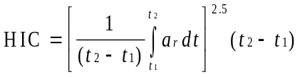]

5.4 Неиспользуемые положения

Неиспользуемое положение в случае подголовника водителя не допускается.

5.4.1 Передний подголовник на боковом сиденье для пассажира может быть установлен в такое положение, при котором его высота не соответствует предписаниям пункта 5.1.1.1 настоящих правил. Однако в любом таком положении подголовник, установленный на переднем боковом сиденье для пассажира, должен удовлетворять предписаниям пункта 5.4.3.1 настоящих правил.

5.4.2 Все задние подголовники и любой подголовник на переднем среднем месте для сиденья может устанавливаться в положение, при котором его высота не соответствует предписаниям пункта 5.1.1 настоящих правил. Однако в любом таком положении этот подголовник должен также удовлетворять одному дополнительному предписанию из соответствующей совокупности альтернативных предписаний, касающихся испытания. По решению каждой Договаривающейся стороны или региональной организации экономической интеграции такой совокупностью альтернативных предписаний, касающихся испытаний, могут быть:

а) по выбору завода-изготовителя: пункт 5.4.3.1 или пункт 5.4.3.2, или пункт 5.4.3.3, или пункт 5.4.3.4 настоящих правил или

b) по выбору завода-изготовителя: пункт 5.4.3.1 или пункт 5.4.3.2, или пункт 5.4.3.3, или пункт 5.4.3.4, или пункт 5.4.3.5 настоящих правил.

5.4.3 Альтернативные предписания

В качестве дополнительных элементов допускаются все позиции, изложенные в пунктах 5.4.3.1-5.4.3.5.

5.4.3.1 На всех предусмотренных местах для сидения, оборудованных подголовниками, за исключением места для сидения водителя, подголовник должен автоматически возвращаться из неиспользуемого положения в положение, в котором его минимальная высота составляет не менее высоты, указанной в пункте 5.1.1 настоящих правил, при установленном на сиденье в соответствии с пунктом 7.4 испытательным манекеном "Hibrid III", соответствующем 5-му процентилю репрезентативности лиц женского пола. По выбору завода-изготовителя вместо использования испытательного манекена "Hibrid III", соответствующего 5-му процентилю репрезентативности лиц женского пола, можно использовать людей, как указано в пункт 7.4.

5.4.3.2 На предусмотренных задних и передних местах для сидения, оборудованных подголовниками, подголовник должен, при его испытании в соответствии с пунктом 7.4, иметь возможность наклоняться вручную вперед или назад не менее чем на 60° по отношению к любому положению регулировки, предусмотренному для использования водителем или пассажиром, в котором его минимальная высота не меньше высоты, указанной в пункте 5.1.1 настоящих правил.

5.4.3.3 При проведении измерения в соответствии с пунктом 7.4 нижний край подголовника (H_{LE}) должен отстоять не более чем на [400 мм], но не менее чем на 250 мм от точки "R", а толщина (S) должна составлять не менее [25 мм].

5.4.3.4 При проведении испытания в соответствии с пунктом 7.4 подголовник должен обеспечивать положение туловища таким образом, чтобы угол исходной линии туловища составлял не менее 10° ближе к вертикали, чем в том случае, когда подголовник находится в любом положении регулировки, в котором его высота не меньше высоты, указанной в пункте 5.1.1 настоящих правил.

5.4.3.5 [На подголовник должен наноситься маркировочный знак в виде пиктограммы, которая может включать пояснительный текст. Маркировочный знак должен либо указывать на то, что подголовник находится в неиспользуемом положении, либо содержать информацию, позволяющую пассажиру определить, находится ли подголовник в неиспользуемом положении. Маркировочный знак должен быть прочно прикреплен и расположен таким образом, чтобы пассажир, который садится в машину на предусмотренное место для сидения, мог его четко видеть. Примеры возможных схем пиктограмм показаны на рис. 1.]

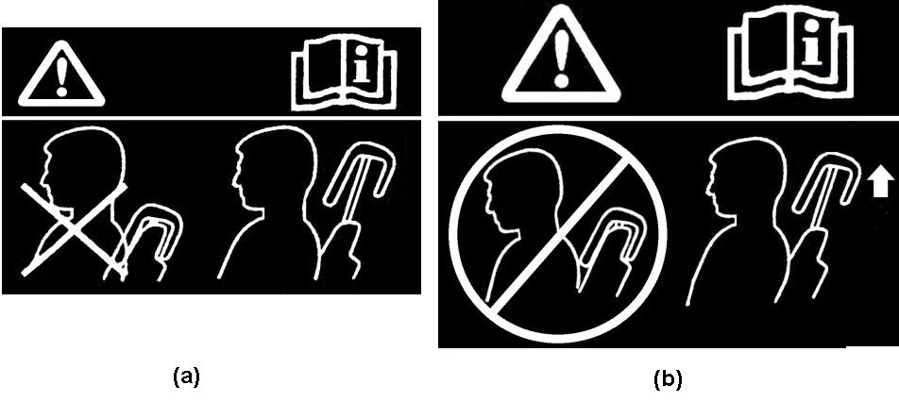

Рис. 1

5.5 Возможность снятия подголовников

Подголовник не должен сниматься, за исключением преднамеренного действия, не имеющего ничего общего с любым действием, необходимым для установки подголовника в рабочее положение.

6. УСЛОВИЯ ПРОВЕДЕНИЯ ИСПЫТАНИЙ

Соответствие предписаниям пунктов 5.1-5.5 настоящих правил необходимо подтвердить при наличии любого регулируемого поясного удерживающего устройства, установленного в предусмотренное конструкцией крайнее заднее положение. Если подушка сиденья регулируется независимо от спинки сиденья, то подушку сиденья необходимо установить таким образом, чтобы положение точки Н по отношению к спинке сиденья было [самым низким] [самым высоким].
7. ПОРЯДОК ПРОВЕДЕНИЯ ИСПЫТАНИЯ

7.1 Предписания, касающееся размеров

7.1.1 Высота подголовников

Соответствие пунктам 5.1.1.1, 5.1.1.2, 5.1.1.3, 5.1.1.4 и 5.1.1.5 подтверждается посредством расчета средней арифметической величины трех измерений, полученных в соответствии с приложением 1.

7.1.2 Минимальная ширина

Соответствие пункту 5.1.2 подтверждается согласно приложению 2.

7.1.3 Проемы в подголовниках

Соответствие пункту 5.1.3 подтверждается согласно приложению 4.

7.1.4 Проемы между подголовником и верхом спинки сиденья.

Соответствие пункту 5.1.4 подтверждается согласно приложению 4.

7.1.5 Минимальное заднее расстояние на предусмотренных передних боковых местах для сидения.

7.1.5.1 Соответствие пункту 5.1.5.1 подтверждается путем расчета средней арифметической величины трех измерений, полученных на основании приложения 3.

7.1.5.2 Соответствие пункту 5.1.5.2 подтверждается путем расчета средней арифметической величины трех измерений, полученных на основании приложения 3.

7.2 Предписания, касающиеся статической прочности

7.2.1 Поглощение энергии

Соответствие пункту 5.2.1 подтверждается согласно приложению 5.

7.2.2 Удержание подголовника на установленной высоте

Соответствие пункту 5.2.3 подтверждается согласно приложению 6.

7.2.3 Удержание заднего расстояния и смещение

Соответствие пункту 5.2.4 подтверждается согласно приложению 7.

7.2.4 Прочность подголовника

Соответствие пункта 5.2.5 подтверждается согласно приложению 7.

7.3 Предписания, касающиеся динамической прочности

Соответствие пункту 5.3 подтверждается согласно приложению 8.

7.4 Неиспользуемые положения

Соответствие пункту 5.4 подтверждается согласно приложению 9.

Приложение 1

ПОРЯДОК ПРОВЕДЕНИЯ ИСПЫТАНИЙ В ЦЕЛЯХ ИЗМЕРЕНИЯ МИНИМАЛЬНОЙ ВЫСОТЫ

1. ЦЕЛИ

Подтвердить соблюдение предписаний пункта 3.3 и удостовериться в соответствии пункту 5.1.1 посредством измерения высоты подголовника. Высоту подголовника можно измерить с использованием в качестве исходной точки либо точки Н, либо точки R. В пункте 2 настоящего приложения излагается порядок испытаний в случае использования точки Н в качестве исходной точки. В пункте 3 настоящего приложения излагается порядок испытаний в случае использования точки R в качестве исходной точки.

2. ПОРЯДОК ИЗМЕРЕНИЯ ВЫСОТЫ С ИСПОЛЬЗОВАНИЕМ МЕХАНИЗМА ИЗМЕРЕНИЯ ТОЧКИ Н

Измерить высоту подголовника в соответствии с пунктами 2.1 и 2.2 настоящего приложения с помощью градуированной линейки, встроенной в манекен, описание которого содержится в приложении 11, или равноценной линейки, которая устанавливается сбоку на расстоянии 15 мм от осевой линии подголовника. Если спинка сиденья регулируется, она устанавливается в положение, указанное заводом-изготовителем транспортного средства. Если предусмотрено несколько положений наклона, самых близких к положению, указанному заводом-изготовителем, установить угол наклона спинки сиденья в положение, наиболее близкое к положению, указанному заводом-изготовителем, и назад от него. Если положение подголовника не зависит от наклона спинки сиденья, то факт соответствия определяется в положении наклона спинки сиденья, указанном заводом-изготовителем.

2.1 Измерение высоты на передних боковых подголовниках

2.1.1 В случае подголовников, установленных на предусмотренных передних боковых местах для сидения, установить подголовник в самое высокое положение, за исключением положения, допускаемого пунктом 5.3, и измерить высоту, как показано на рис. 2.

2.1.2 В случае подголовников, установленных на предусмотренных передних боковых местах для сидения, которые не могут удовлетворять указанному в пункте 5.1.1.3 предписанию, касающемуся высоту, в силу внутренней конфигурации крыши транспортного средства, измерить зазор между верхом подголовника и внутренней поверхностью крыши [на сиденье, установленном в самое низкое положение по вертикали, предусмотренное для использования пассажиром], проверив, проходит ли через зазор между ними сфера диаметром 25 мм. Установить подголовник в самое низкое положение и измерить высоту.

2.2 Измерение высоты на передних средних и задних боковых подголовниках

2.2.1 В случае подголовников, установленных на всех предусмотренных местах для сидения, оборудованных подголовниками, установить подголовник в самое низкое положение, за исключением положения, допускаемого пунктами 5.3 и 5.4, и измерить высоту, как показано на рис. 1-1.

2.2.2 В случае подголовников, расположенных на предусмотренных задних местах для сидения, которые не могут удовлетворить указанному в пункте 5.1.1.5 предписанию в отношении высоты в силу внутренней конфигурации крыши транспортного средства или заднего окна, измерить зазор между верхом подголовника или спинкой сиденья и внутренней поверхностью крыши или задним окном, установив сиденье в самое низкое положение по вертикали, предусмотренное для использования пассажиром, проверив, проходит ли через промежуток между ними сфера диаметром 25 мм.

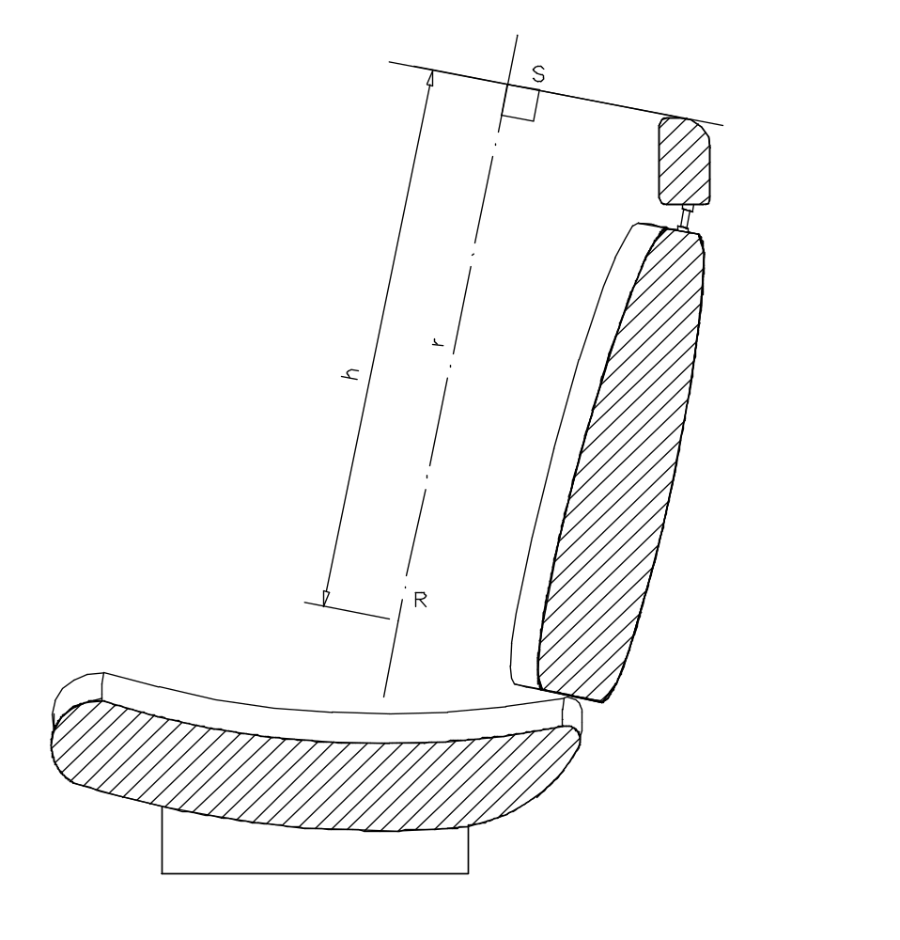
Рис. 1-1

3. ПОРЯДОК ИЗМЕРЕНИЯ ВЫСОТЫ С ИСПОЛЬЗОВАНИЕМ ТОЧКИ R В КАЧЕСТВЕ ИСХОДНОЙ ТОЧКИ

Убедиться в соблюдении пункта 5.1.1 настоящих правил согласно пунктам 4 и 5 настоящего приложения с использованием устройства измерения высоты, описание которого содержится в пункте 3.2 настоящего приложения. Сиденье устанавливается таким образом, чтобы точка Н совпадала с точкой R в соответствии с предписаниями пункта 3.1 настоящего приложения.

Если спинка сиденья регулируется, то она устанавливается под конструктивным углом наклона спинки. За высоту подголовника принимается расстояние между точкой А и точкой пересечения линий AE и FG.

3.1 Cоотношение между точкой H и точкой R

Когда сиденье установлено в соответствии со спецификациями завода-изготовителя, точка H, определяемая ее координатами, должна лежать в пределах квадрата с длиной стороны 50 мм, диагонали которого, проведенные с точек пересечения горизонтальных и вертикальных сторон, пересекаются в точке R, а фактический угол наклона туловища не должен отклоняться от конструктивного угла наклона туловища более чем на 5º.

3.1.1 Если эти условия выполнены, то точка R и конструктивный угол наклона туловища используются для подтверждения соответствия предписаниям пунктов 3.3 и 3.4 настоящего приложения.

3.1.2 Если точка H или фактический угол наклона туловища не удовлетворяют предписания пункта 3.1, то точка H и фактический угол наклона туловища определяются еще два раза (всего три раза). Если результаты двух из этих трех измерений удовлетворяют предписаниям, то в этом случае применяются положения пункта 3.1.1.

3.1.3 Если результаты, как минимум, двух из трех измерений, определенных в пункте 3.1.2, не удовлетворяют предписания пункта 3.1 или если эту проверку произвести невозможно по той причине, что завод - изготовитель транспортного средства не представил данные о положении точки R или конструктивном угле наклоне туловища, то во всех случаях, когда в пункте 3 настоящего приложения упоминается точка R или конструктивный угол наклона туловища, используется и считается приемлемым центроид, определяемый по трем измеренным точкам, или среднее значение трех измеренных углов.

3.2 Устройство для измерения высоты

Устройство для измерения высоты состоит из следующих элементов (см. рис. 1-2):

3.2.1 прямой линейки AE. Нижняя точка A совмещается с точкой R. Линия AE должна быть параллельна конструктивному углу наклона;

3.2.2 прямой линейки FG, перпендикулярной линии AE и соприкасающейся с верхом подголовника.

3.3 Измерение высоты на передних боковых подголовниках

3.3.1 Установить подголовник, если он регулируется, в самое высокое положение и измерить высоту. Установить подголовник, если он регулируется, в самое низкое положение, предусмотренное для нормального использования, и измерить высоту.

3.3.2 В случае подголовников, которые не могут удовлетворять предписанию в отношении высоты, указанному в пункте 5.1.1.1, в силу конфигурации внутренней поверхности крыши транспортного средства, соответствие предписаниям пункта 5.1.1.3 настоящих правил проверяется в следующем порядке:

3.3.2.1 Установить подголовник на максимальную высоту и измерить зазор между верхом подголовника и внутренней поверхностью крыши или задним окном, проверив, проходит ли через зазор между ними сфера диаметром 25 мм.

3.3.2.2 Установить подголовник в самое низкое положение регулировки, предусмотренное для нормального использования, и измерить высоту в соответствии с пунктом 3 настоящего приложения.

3.4 Измерение высоты передних средних и задних боковых подголовников

3.4.1 В случае подголовников на всех предусмотренных местах для сидения, оборудованных подголовниками, установить его, если он регулируемый, в самое низкое положение регулировки, предусмотренное для нормального использования, за исключением любого неиспользуемого положения, описанного в пункте 5.4 настоящих правил, и измерить высоту в соответствии с пунктом 3 настоящего приложения.

3.4.2 В случае подголовников, которые не могут удовлетворять предписанию в отношении высоты, указанному в пункте 5.1.1.2 или 5.1.1.4 настоящих правил, в силу внутренней конфигурации поверхности крыши транспортного средства или заднего окна, соответствие предписаниям пунктов 5.1.1.3 и 5.1.1.5 проверяются в следующем порядке.

3.4.2.1 Установить подголовник на максимальную высоту и измерить зазор между верхом подголовника или спинкой сиденья и внутренней поверхностью крыши или задним окном, пробуя проверить, проходит ли через зазор между ними сфера диаметром 25 мм.

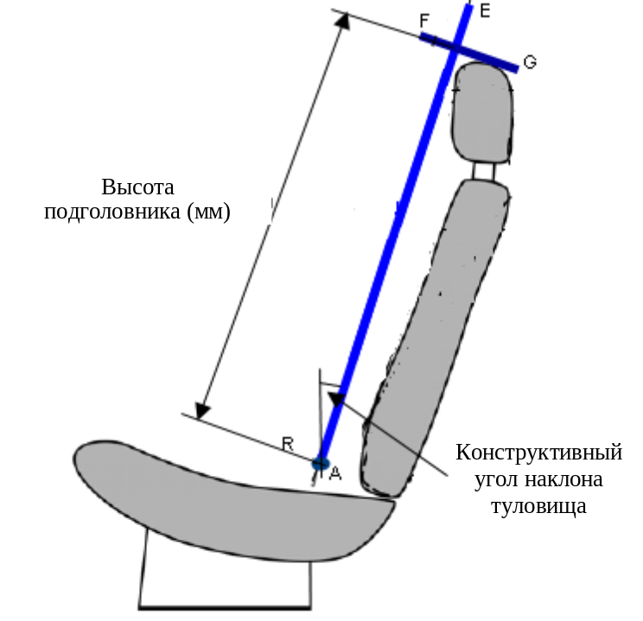

Рис. 1-2

Приложение 2

ПОРЯДОК ИСПЫТАНИЯ В ЦЕЛЯХ ИЗМЕРЕНИЯ МИНИМАЛЬНОЙ ШИРИНЫ

1. ЦЕЛЬ

Ширина подголовника должна обеспечивать удобное положение для головы нормально сидящего человека. Измерить ширину подголовника в целях подтверждения соответствия пункту 5.1.2 настоящих правил.

2. ПОРЯДОК ИЗМЕРЕНИЯ ШИРИНЫ

Измерить с помощью [штангенциркуля] максимальный размер перпендикулярно вертикальной продольной плоскости транспортного средства в месте пересечения подголовника с плоскостью, перпендикулярной исходной линии туловища манекена, определенной в приложении 11, и на 68 ± 3 мм ниже верха подголовника, как показано на рис. 2.1.

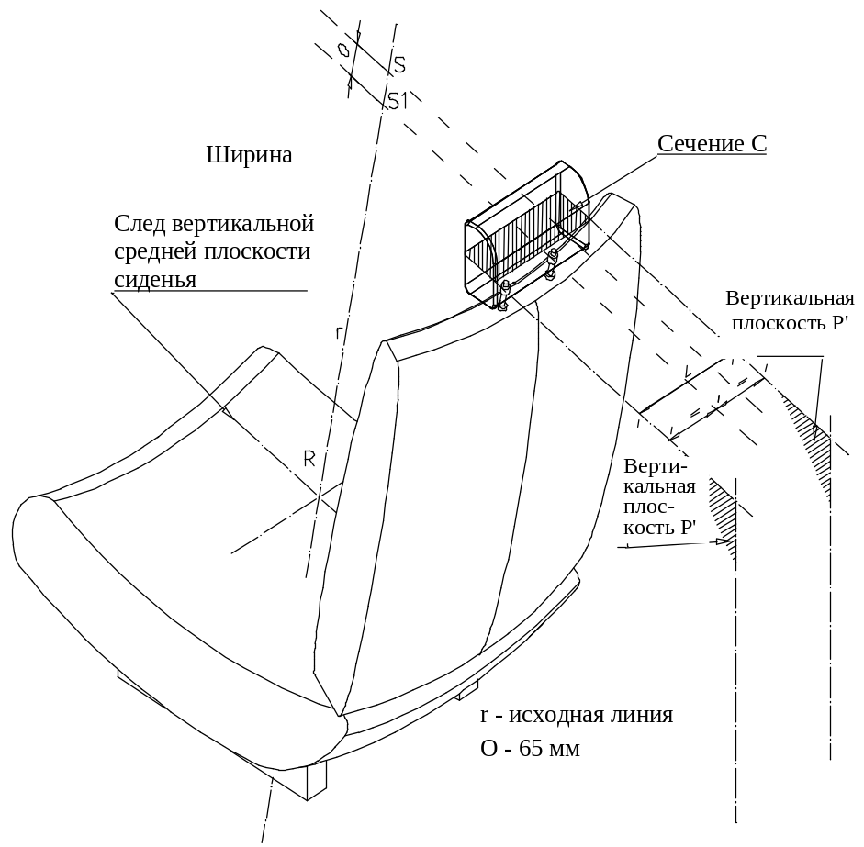
Рис. 2-1

Приложение 3

ПОРЯДОК ИСПЫТАНИЯ В ЦЕЛЯХ ИЗМЕРЕНИЯ МИНИМАЛЬНОГО

ЗАДНЕГО РАССТОЯНИЯ

- ЦЕЛЬ

Подтвердить соответствие пункту 5.1.5 посредством измерения заднего расстояния с использованием точки Н в качестве первоначальной исходной точки (пункт 2) или точки R в качестве первоначальной исходной точки (пункт 3).

2. ПОРЯДОК ИЗМЕРЕНИЯ ЗАДНЕГО РАССТОЯНИЯ С ИСПОЛЬЗОВАНИЕМ ТОЧКИ Н В КАЧЕСТВЕ ИСХОДНОЙ ТОЧКИ

Подтвердить соответствие пункту 5.1.5.1 посредством измерения заднего расстояния с использованием объемного механизма измерения точки Н, описание которого содержится в приложении 11, и устройства HRMD (рис. 3-1). Этот порядок предусматривает использование точки Н в качестве первоначальной исходной точки.

2.1 Испытываемое транспортное средство выставляется горизонтально по порогу двери (в направлении перед–зад) и центральному багажнику (направление правая сторона – левая сторона) в качестве исходных точек.

2.2 Испытываемое транспортное средство предварительно выдерживается при температуре 20°C ± 10°C с целью довести материал сиденья до комнатной температуры.

2.3 Вытащить из объемного механизма определения точки Н градуированную линейку, закрепленную на модели головы, и установить две шайбы (поставляемые вместе с HRMD) на освободившиеся места в точку Н на стержне.

2.4 Установить сиденье, как указано в пункте 3.3 приложения 11. Если спинка сиденья регулируется, она устанавливается под исходным углом наклона как можно ближе к конструктивному углу, измеренному с помощью объемного механизма измерения точки Н. Если предусмотрено несколько положений наклона, близких к конструктивному углу, установить угол наклона спинки сиденья в положение, как можно более близкое к конструктивному углу и сзади него.

2.5 Установить объемный механизм измерения точки Н, как указано в пунктах 3.4-3.10 приложения 11.

2.6 Убедиться, что весь узел в сборе для измерения точки Н выставлен горизонтально, обращен прямо вперед и расположен по осевой линии сиденья транспортного средства. В случае необходимости переустановить сиденье.

2.7 Установить правый и левый седалищные грузы. Установить четыре спинных груза, предусмотренные в пункте 3.11 приложения 11, и два более тяжелых грудных груза HRMD поочередно, слева направо. Спинные грузы HRMD устанавливаются в последнюю очередь плоской стороной вниз. Удерживать механизм определения точки Н в выровненном положении.

2.8 Убедиться, что фактический угол наклона туловища отличается от конструктивного наклона спинки сиденья не более чем на ±1°, установив угломер на нижнюю скобу элементов крепления спинных грузов. Если измеренный угол отличается на бóльшую величину, отрегулировать, по возможности, спинку сиденья таким образом, чтобы она отличалась от конструктивного угла наклона спинки сиденья не более чем на ±1°. В случае необходимости регулировки снять седалищные и спинные грузы и повторять этапы, указанные в пунктах 3.9–3.10 приложения 11, а также этапы, описанные в пунктах 2.6 и 2.7 настоящего приложения, до тех пор пока фактический угол наклона туловища не будет отличаться от конструктивного угла наклона спинки сиденья не более чем на ±1°.

2.9 Выполнить этапы, указанные в пункте 3.12 приложения 11.

2.10 Прикрепить устройство HRMD к трехмерному механизму определения точки Н.

2.11 Убедиться, что фактический угол наклона туловища отличается от конструктивного угла наклона спинки сиденья, как и прежде, не более чем на ±1°, поместив угломер на нижнюю скобу крепления спинных грузов. Если фактический угол наклона выходит за эти пределы, отрегулировать как можно тщательнее угол наклона спинки сиденья таким образом, чтобы он отличался от конструктивного угля наклона спинки не более чем на ±1°. Если элементы ног и основание корпуса объемного механизма определения точки Н в ходе этой процедуры перемещаются, снять устройство НRMD, седалищные и спинные грузы и повторять этапы, указанные в пунктах 3.9–3.11 приложения 11, а также этапы, описанные в пункте 2.6–2.10 настоящего приложения, до тех пор пока фактический угол наклона туловища не будет отличаться от конструктивного угла наклона спинки сиденья не более чем на ±1°.

2.12 Установить устройство HRMD и выдвинуть градуированную линейку назад от модели головы таким образом, чтобы она прикоснулась к подголовнику. Убедиться, что линейка расположена сбоку на расстоянии не более 15 мм от осевой линии подголовника, и измерить заднее расстояние.
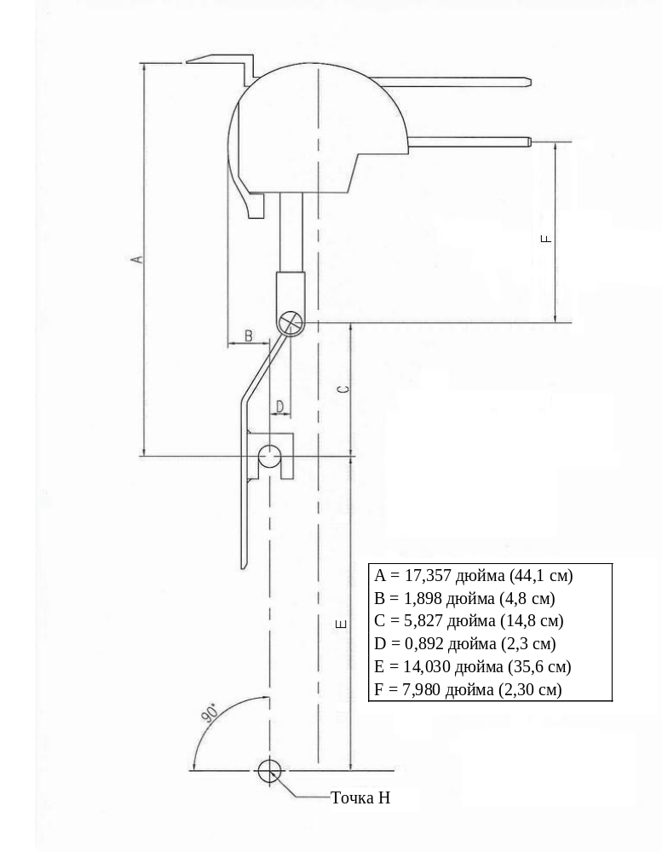

Рис. 3-1

3. Порядок измерения заднего расстояния с использованием точки R в качестве исходной точки. Подтвердить соответствие пункта 5.1.5.2, измерив заднее расстояние с помощью устройства для измерения заднего расстояния, описание которого содержится в пункте 3.1 настоящего приложения, в следующем порядке:

3.1 Устройство для измерения заднего расстояния

Устройство для измерения заднего расстояния состоит из следующих элементов (см. рис. 3-2):

3.1.1 прямой линейки (нижний элемент) АВ. Нижняя точка А совмещается с точкой R. Точка В расположена на расстоянии 505 мм от точки R. Линия АВ должна быть параллельна конструктивному углу наклона туловища.

3.1.2 Прямой линейки (верхний элемент) ВС. Точка С расположена на расстоянии 205 мм по вертикали от точки В.

3.2 Установить сиденье таким образом, чтобы точка Н совпала с точкой R в соответствии со следующими предписаниями.

3.2.1 Соотношение между точкой Н и точкой R

Когда сиденье установлено в соответствии со спецификациями завода-изготовителя, точка Н, определяемая ее координатами, должна находиться в пределах квадрата с длиной стороны, равной 50 мм, и диагоналями, проведенными из точки пересечения горизонтальных и вертикальных сторон, которые пересекаются в точке R, а фактический угол наклона туловища не должен отличаться от конструктивного угла наклона туловища более чем на 5°.

3.2.2 Если эти требования удовлетворены, точка R и конструктивный угол наклона туловища используются для проверки соответствия предписаниям пункта 3 настоящего приложения.

3.2.3 Если точка Н или фактический угол наклона туловища не удовлетворяют предписаниям пункта 3.2.1, то точка Н и фактический угол наклона туловища определяются еще два раза (всего три раза). Если результаты двух из этих трех измерений удовлетворяют предписаниям, то в этом случае применяются положения пункта 3.2.2.

3.2.4 Если результаты, как минимум, двух из трех измерений, определенных в пункте 3.2.1, не удовлетворяют предписаниям пункта 3.2 или если эту проверку провести невозможно по той причине, что завод - изготовитель транспортного средства не представил данных о положении точки R или конструктивном угле наклона туловища, то во всех случаях, когда в пункте 3 настоящего положения упоминается точка R или конструктивный угол наклона туловища, используется и считается приемлемым центроид, определенный по трем измеренным точкам, или среднее значение трех измеренных углов.

3.3 Установить спинку сиденья под конструктивным углом.

3.4 Установить передний подголовник таким образом, чтобы его верх находился на высоте от 750 мм до 800 мм включительно. Если самое низкое положение регулировки находится на высоте более 800 мм, установить подголовник в это самое низкое положение регулировки.

3.5 В случае подголовника с регулируемым задним расстоянием установить подголовник в крайнее заднее положение таким образом, чтобы заднее расстояние было максимальным.

3.6 Определить точку D на подголовнике; точка D представляет собой точку пересечения прямой, проведенной горизонтально из точки С в направление Х, с передней поверхностью подголовника.

3.7 Измерить расстояние CD. Заднее расстояние представляет собой измеренное расстояние CD минус 73 мм.
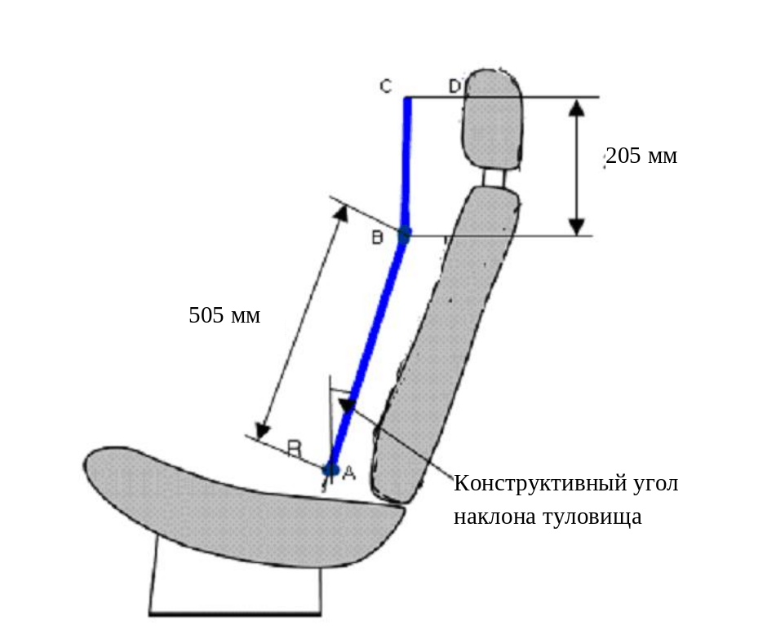
Рис. 3-2
Приложение 4

ПОРЯДОК ИСПЫТАНИЯ В ЦЕЛЯХ ОЦЕНКИ ПРОЕМОВ

1. ЦЕЛЬ

Оценка проемов в пределах подголовника и между низом подголовника и верхом спинки сиденья. Подтвердить соответствие пункту 5.1.3 в порядке, изложенном в пунктах 2.1-2.3 и пунктах 4.1.-4.7 настоящего приложения. Подтвердить соответствие пункту 5.1.4 в порядке, изложенном либо в пунктах 2.1-2.3, либо в пунктах 3.1-3.2 настоящего приложения, по выбору завода-изготовителя, на подголовнике, установленном по высоте в самое низкое положение, и при любом заднем расстоянии, предусмотренном для использования водителем или пассажиром.

2. ИЗМЕРЕНИЕ ПРОЕМОВ С ПОМОЩЬЮ СФЕРЫ

Зоной измерения является любая точка на передней поверхности подголовника, расположенная между двумя вертикальными продольными плоскостями, проходящими на расстоянии 85 мм с той и другой стороны от исходной линии туловища.

2.1 Прилагая нагрузку не более 5 Н к зоне измерения, указанной в пункте 2 настоящего приложения, приложить сферическую модель головы диаметром 165 ± 2 мм к любому проему таким образом, чтобы в пределах этой зоны было, как минимум, две точки контакта. Шероховатость муляжа головы, определяемая методом средних квадратов, должна составлять не более 1,6 мкм.

2.2 Определить размер проема путем измерения расстояния по прямой линии между внутренними краями двух наиболее удаленных точек контакта, как показано на рис. 4-1 и 4-2.

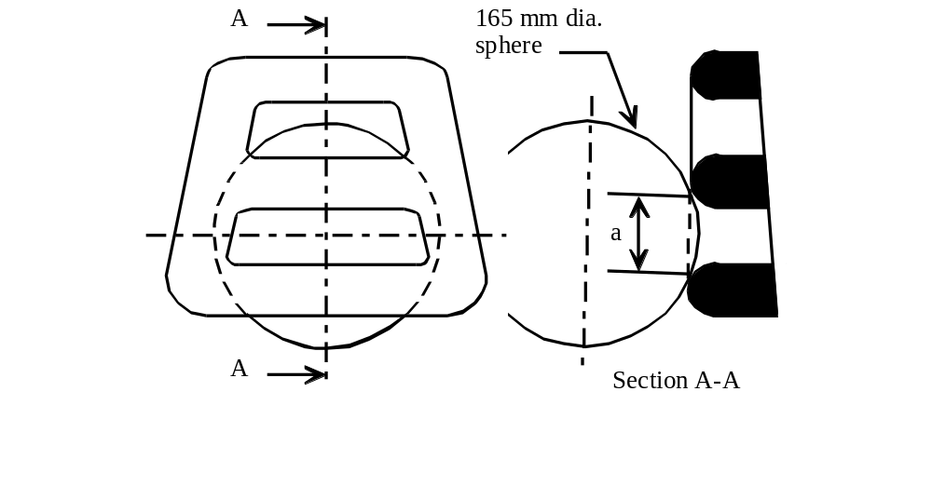
Сечение А-А
сфера диаметром
165 мм

Рис. 4-1 Измерение вертикального проема "а".

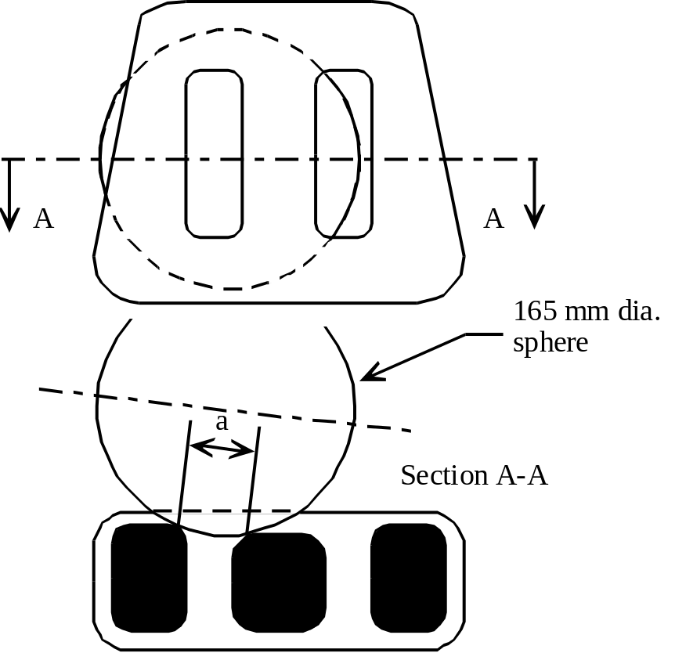
Сфера диаметром 165 мм
Сечение А-А

Рис. 4-2 Измерение горизонтального проема "a".

3. ЛИНЕЙНОЕ ИЗМЕРЕНИЕ ПРОЕМА

3.1 Порядок измерения высоты

Измерить проем между низом подголовника и верхом спинки сиденья с помощью градуированной линейки, встроенной в манекен, описание которого содержится в приложении 11, или равноценной линейки, которая устанавливается сбоку на расстоянии 15 мм от осевой линии подголовника. Если спинка сиденья регулируемая, она устанавливается в положение, указанное заводом-изготовителем транспортного средства. Если предусмотрено несколько положений наклона, самых близких к положению, указанному заводом-изготовителем, установить угол наклона спинки сиденья в положение, наиболее близкое к положению, указанному заводом-изготовителем, и назад от него. Если положение подголовника не зависит от наклона спинки сиденья, то факт соответствия определяется в положении наклона спинки сиденья, указанном заводом-изготовителем.

3.2 Установить подголовник в самое низкое положение и измерить проем, как показано на рис. 4-3.
Рис. 4-3

4. ПОРЯДОК ОПРЕДЕЛЕНИЯ СМЕЩЕНИЯ ПОДГОЛОВНИКА С ПРОЕМОМ БОЛЕЕ 60 ММ В ЗАДНЕМ НАПРАВЛЕНИИ

4.1 Установка сиденья

Если спинка сиденья регулируется, она устанавливается в положение, указанное заводом-изготовителем транспортного средства. Если предусмотрено несколько положений наклона, самых близких к положению, указанному заводом-изготовителем, установить наклон спинки сиденья в положение, наиболее близкое к положению, указанному заводом-изготовителем, и назад от него. Если положение подголовника не зависит от наклона спинки сиденья, то факт соответствия определяется в положении наклона спинки сиденья, указанной заводом-изготовителем. Установить подголовник в самое высокое положение регулировки по вертикали, предусмотренное для использования водителем или пассажиром. Установить заднее расстояние в крайнее заднее положение регулировки.

4.2 Установить на сиденье испытательное устройство с линейкой, установленной на модели головы в крайнее заднее положение, у которого, при виде сбоку, размеры спинного элемента и исходная линия туловища (вертикальная осевая линия) соответствуют размерам объемного механизма определения точки Н, описание которого содержится в приложении 11;

4.3 Определить смещение исходной линии туловища, создав крутящий момент в заднем направлении, величиной 373 ± 7,5 Нм вокруг [точки R] [точки Н] путем приложения силы к спинке сиденья с помощью спинного элемента со скоростью 2,5-37,3 Нм/с. Начальная точка приложения вектора силы, создающей вращательный момент, к спинному элементу должна находится на высоте 290 мм ± 13 мм. Приложить вектор силы перпендикулярно исходной линии туловища и поддерживать его в пределах 2º от вертикальной плоскости, параллельной продольной осевой линии транспортного средства. Заставить спинной элемент повернуться вокруг [точки R] [точки Н]. Повернуть вектор силы в направлении, соответствующем повороту спинного элемента.

4.4 Поддерживать положение спинного элемента, определенного в пункте 4.3 настоящего приложения. Определить с помощью сферической модели головы диаметром 165 ± 2 мм и с шероховатостью поверхности, определяемой методом средних квадратов, не более 1,6 мкн, начальное исходное положение модели головы путем приложения перпендикулярно к смещенной исходной линии туловища первоначальной нагрузки в заднем направлении, проходящей через центр тяжести наименьшего из участков проема вдоль поперечных плоскостей, параллельных исходной линии, которая должна создавать крутящий момент величиной в 36,5 ± 0,5 Нм вокруг [точки R] [точки Н].

4.5 Увеличивать первоначальную нагрузку со скоростью 2,5 - 37,3 Нм/с до тех пор, пока не будет достигнут крутящий момент величиной 373 ± 7,5 Нм вокруг [точки R] [точки Н]. Поддерживать уровень нагрузки, создающей этот крутящий момент, в течение не менее 5 с и затем измерить смещение модели головы назад по отношению к смещенной исходной линии туловища.

Приложение 5

ПОРЯДОК ПРОВЕДЕНИЯ ИСПЫТАНИЯ НА ПОГЛОЩЕНИЕ ЭНЕРГИИ

1. ЦЕЛЬ

Оценить энергопоглощающую способность подголовника путем подтверждения соответствия пункту 5.2.1 настоящих правил в соответствии с данным приложением.

2. УСТАНОВКА СИДЕНЬЯ

Сиденье устанавливается либо на транспортном средстве, либо прочно закрепляется на испытательном стенде в том же положении, как и на транспортном средстве, с помощью элементов крепления, предусмотренных заводом-изготовителем, с тем чтобы исключить возможность его смещения в момент удара. Спинка сиденья, если она регулируется, блокируется в исходном положении, указанном заводом-изготовителем. Если сиденье оснащено подголовником, этот подголовник должен быть установлен на сиденье таким же образом, как и на транспортном средстве. Если подголовник выполнен в виде отдельного элемента, он закрепляется на той части конструкции транспортного средства, на которой он устанавливается в обычных условиях.

3. ПОРЯДОК ИСПЫТАНИЯ НА ПОГЛОЩЕНИЕ ЭНЕРГИИ

Регулируемые подголовники подвергаются испытанию в любом положении регулировки по высоте и по заднему расстоянию.

3.1 Испытательное оборудование

3.1.1 Использовать ударный механизм, оснащенный моделью головы в форме полусферы диаметром 165 ± 2 мм и шероховатостью поверхности ударного элемента механизма, определенной методом средних квадратов, не более 1,6 мкм. Модель головы и его основание должны иметь такую общую массу, чтобы при скорости 24,1 ± 0,5 км/ч в момент удара достигалась энергия на уровне 152 ± 6 Дж.

3.1.2 Оснастить ударный механизм акселерометром, выходной сигнал которого регистрируется измерительной цепью, которая должна соответствовать требованиям, применимым к классу частоты накала 600 Гц в соответствии со стандартом ИСО 6487 (2002 год). Ось акселерометра совпадает с геометрическим центром модели головы и направлением удара. В качестве варианта ударный механизм может быть оснащен двумя акселерометрами, реагирующими на сигнал в направлении удара и устанавливаемыми симметрично по отношению к геометрическому центру сферической модели головы. В этом случае скорость замедления измеряется в качестве синхронной средней величины показаний обоих акселерометров.

3.2 Точность измерительного оборудования

Используемая регистрирующая аппаратура должна обеспечивать точность измерений, указанную ниже:

3.2.1 Ускорение:

Точность: + 5% от действительной величины;
Чувствительность в поперечном направлении: < 5% нижнего значения шкалы.

3.2.2 Скорость:

Точность: + 2,5% от действительной величины;
Чувствительность: 0,5 км/ч.

3.2.3 Регистрация времени:

Аппаратура должна позволять регистрировать все процессы и явления, протекающие в течение тысячной доли секунды; начало удара в момент первого соприкосновения модели головы с испытываемой деталью определяется по показаниям, используемым для анализа результатов испытания.

3.3 Порядок проведения испытания

3.3.1 Привести в действие ударный элемент в направлении подголовника. В момент удара продольная ось ударного механизма должна отклоняться от горизонтали не более чем на ± 2° и быть параллельной продольной оси транспортного средства, а скорость ударного механизма должна составлять не более 24,1 км/ч.

3.3.2 Произвести удар по передней поверхности сиденья или подголовника в любой точке на высоте более 635 мм от [точки R][точки H] и на расстоянии 70 мм от вертикальной осевой линии подголовника и измерить ускорение.

Приложение 6

ПОРЯДОК ПРОВЕДЕНИЯ ИСПЫТАНИЯ НА УДЕРЖАНИЕ ПОДГОЛОВНИКА НА УСТАНОВЛЕННОЙ ВЫСОТЕ

1. Цель

Подтвердить соблюдение предписаний пункта 5.2.2 настоящих правил в соответствии с данным приложением.

2. Порядок проведения испытания на удержание подголовника на установленной высоте

2.1 Установка сиденья

Установить регулируемый подголовник таким образом, чтобы его верх находился в любом из следующих положений регулировки по высоте при любом положении регулировки заднего расстояния:

2.1.1 В случае предусмотренных передних боковых мест для сидения:

2.1.1.1 самое высокое положение; и

2.1.1.2 не менее чем, но как можно ближе к 800 мм; и

2.1.2 в случае предусмотренных задних боковых и передних средних мест для сидения

2.1.2.1 самое высокое положение; и

2.1.2.2 не менее чем, но как можно ближе к 750 мм.

2.1.3 В случае предусмотренных задних средних мест для сидения

2.1.3.1 самое высокое положение; и

2.1.3.2 не менее чем, но как можно ближе к 700 мм.

2.2 Сориентировать цилиндрическое испытательное устройство диаметром, при виде в плане, диаметр 165 ± 2 мм (перпендикулярно оси вращения) и длиной, при виде сбоку, 152 мм (по оси вращения), с шероховатостью поверхности, определенной методом средних квадратов, не более 1,6 мкм, таким образом, чтобы ось вращения была горизонтальной, лежала в продольной вертикальной плоскости и проходила через продольную осевую линию подголовника. Установить среднюю точку основания цилиндра таким образом, чтобы она касалась подголовника.

2.3 Отметить начальное исходное положение.

2.4 Увеличивать нагрузку со скоростью 250 ± 50 Н/мин., довести ее как минимум до 500 Н и поддерживать такую нагрузку в течение не менее 5 секунд.

2.5 Снизить нагрузку до 0 Н и определить положение цилиндрического устройства по отношению к его начальному исходному положению.

2.6 Измерить вертикальное расстояние между самой нижней точкой на нижней стороне подголовника и верхом спинки сиденья.

2.7 Если конструкция подголовника не позволяет измерить расстояние до верха сиденья, то в этом случае измерение по вертикали производится от горизонтальной линии, проведенной по передней поверхности спинки сиденья на расстоянии не менее 25 мм ниже самой низкой точки подголовника, до нижней стороны подголовника.

Приложение 7

ПОРЯДОК ИСПЫТАНИЯ НА СМЕЩЕНИЕ, УДЕРЖАНИЕ ПОДГОЛОВНИКА
В УСТАНОВЛЕННОМ ПОЛОЖЕНИИ РЕГУЛИРОВКИ ЗАДНЕГО
РАССТОЯНИЯ И НА ПРОЧНОСТЬ

1. ЦЕЛЬ

Подтвердить соблюдение предписаний пункта 5.2.3.1 настоящих правил в соответствии с пунктом 1.2 настоящего приложения. Подтвердить соблюдение предписаний пункта 5.2.3.2 настоящих правил в соответствии с пунктом 1.3 настоящего приложения. Подтвердить соблюдение предписаний пункта 5.2.4 настоящих правил в соответствии с пунктом 1.4 данного приложения.

1.2 Порядок испытания на смещение

Векторы нагрузки, создающие крутящий момент, действующий на подголовник, изначально лежат в вертикальной плоскости, параллельной средней продольной линии транспортного средства.

1.2.1 Установка сидений

Установить подголовник в самое высокое положение регулировки по вертикали, предусмотренное для использования водителем или пассажиром. Установить подголовник в крайнее заднее (по отношению к сиденью) положение регулировки заднего расстояния по горизонтали.

1.2.2 Установить на сиденье испытательное устройство с линейкой, установленной на модели головы в крайнее заднее положение, у которого при виде сбоку размеры спинного элемента и исходная линия туловища (вертикальная осевая линия) соответствуют размерам объемного механизма определения точки Н, описание которого содержится в приложении 11;

1.2.3 Определить смещение исходной линии туловища, создав крутящий момент в заднем направлении, величиной 373 ± 7,5 Нм вокруг [точки R] [точки Н] путем приложения силы к спинке сиденья с помощью спинного элемента со скоростью 2,5-37,3 Нм/с. Начальная точка приложения вектора силы, создающей вращательный момент, к спинному элементу должна находиться на высоте 290 мм ± 13 мм. Приложить вектор силы перпендикулярно исходной линии туловища и поддерживать его в пределах 2º от вертикальной плоскости, параллельной продольной осевой линии транспортного средства. Заставить спинной элемент повернуться вокруг [точки R] [точки Н]. Повернуть вектор силы в направлении, соответствующем повороту спинного элемента.

1.2.4 Поддерживать положение спинного элемента, определенного в пункте 1.2.3 настоящего приложения. Определить с помощью сферической модели головы диаметром 165 ± 2 мм и с шероховатостью поверхности, определяемой методом средних квадратов, не более 1,6 мкн, начальное исходное положение модели головы путем приложения перпендикулярно к смещенной исходной линии туловища первоначальной нагрузки в заднем направлении, проходящей по осевой линии сиденья на высоте 65 ± 3 мм ниже верха подголовника, которая должна создавать крутящий момент величиной в 36,5 ± 0,5 Нм вокруг [точки R] [точки Н].

1.2.5 Если в результате наличия проемов приложить силу, как указано в пункте 1.2.4 настоящего приложения, на расстоянии 65 ± 3 мм от верха подголовника невозможно, то это расстояние можно уменьшить таким образом, чтобы вектор приложения силы проходил через осевую линию элемента каркаса, расположенного как можно ближе к проему.

1.2.6 Увеличивать первоначальную нагрузку со скоростью 2,5 - 37,3 Нм/с до тех пор, пока не будет достигнут крутящий момент величиной 373 ± 7,5 Нм вокруг [точки R] [точки Н]. Поддерживать уровень нагрузки, создающей этот крутящий момент, в течение не менее 5 с и затем измерить смещение модели головы назад по отношению к смещенной исходной линии туловища.

1.3 Порядок испытания на удержание подголовника в установленном положении регулировки заднего расстояния и на смещение

1.3.1 Установить подголовник в самое высокое положение регулировки по вертикали, предусмотренное для использования водителем или пассажиром.

1.3.2 Установить подголовник в любое положение регулировки заднего расстояния.

1.3.3 Установить на сиденье испытательное устройство с линейкой, установленной на модели головы в крайнее заднее положение, у которого, при виде сбоку, размеры спинного элемента и исходная линия туловища (вертикальная осевая линия) соответствует размерам объемного механизма определения точки Н.
1.3.4 Определить смещение исходной линии туловища, создав крутящий момент в заднем направлении, величиной 373 ± 7,5 Нм вокруг [точки R] [точки Н] путем приложения силы к спинке сиденья с помощью спинного элемента со скоростью 2,5-37,3 Нм/с. Начальная точка приложения вектора силы, создающей вращательный момент, к спинному элементу должна находиться на высоте 290 мм ± 13 мм. Приложить вектор силы перпендикулярно исходной линии туловища и поддерживать его в пределах 2º от вертикальной плоскости, параллельной продольной осевой линии транспортного средства. Заставить спинной элемент повернуться вокруг [точки R] [точки Н]. Повернуть вектор силы в направлении, соответствующем повороту спинного элемента.

1.3.5 Поддерживать положение спинного элемента, определенного в пункте 1.3.4 настоящего приложения. Определить с помощью сферической модели головы диаметром 165 ± 2 мм и с шероховатостью поверхности, определяемой методом средних квадратов, не более 1,6 мкм, начальное исходное положение модели головы путем приложения перпендикулярно к смещенной исходной линии туловища первоначальной нагрузки в заднем направлении, проходящей по осевой линии сиденья на высоте 65 ± 3 мм ниже верха подголовника, которая должна создавать крутящий момент величиной в 36,5 ± 0,5 Нм вокруг [точки R] [точки Н]. Измерить смещение модели головы в заднем направлении в процессе приложения нагрузки

1.3.6 Если в результате наличия проемов приложить силу, как указано в пункте 1.3.5 настоящего приложения, на расстоянии 65 ± 3 мм от верха подголовника невозможно, то это расстояние можно уменьшить таким образом, чтобы вектор приложения силы проходил через осевую линию элемента каркаса, расположенного как можно ближе к проему.

1.3.7 Увеличивать первоначальную нагрузку со скоростью 2,5-37,3 Нм/с до тех пор, пока не будет достигнут крутящий момент величиной 373 ± 7,5 Нм вокруг [точки R] [точки Н]. Поддерживать уровень нагрузки, создающей этот крутящий момент, в течение не менее 5 с и затем измерить смещение модели головы назад по отношению к смещенной исходной линии туловища.

1.3.8 Снижать нагрузку со скоростью 2,5-37,3 Нм/с до 0 Нм. Подождать [2 минуты] [10 минут]. Еще раз приложить нагрузку до достижения вращательного момента 37 ± 0,7 Нм вокруг [точки H] [точки R]. Поддерживая уровень нагрузки, создающей этот момент, измерить смещение положения модели головы в заднем направлении по отношению к ее начальному исходному положению.

1.4 Прочность

Увеличивать нагрузку, указанную в пункте 1.2.6 или пункте 1.3.8 настоящего приложения со скоростью 5 - 200 Н/с, до достижения величины, равной 885 Н ± 5 Н, и поддерживать прилагаемую нагрузку в течение не менее 5 секунд.

Приложение 8

ПОРЯДОК ИСПЫТАНИЯ НА ДИНАМИЧЕСКУЮ ПРОЧНОСТЬ

I. ЦЕЛЬ

Подтвердить соблюдение пункта 5.3 в соответствии с настоящим приложением с использованием испытательного манекена "Hybrid III", cоответствующего 50-му процентилю репрезентативности лиц мужского пола.

2. ИСПЫТАТЕЛЬНОЕ ОБОРУДОВАНИЕ

2.1 Испытательная тележка для проверки на ускорение или замедление

2.2 Испытательный манекен, соответствующий 50-му процентилю репрезентативности лиц мужского пола

2.2 "Hybrid III"

2.2.1.1 В полости модели головы устанавливаются три акселерометра для измерения ортогональных ускорений t центра тяжести модели головы в сборе. Три акселерометра устанавливаются в соответствии с ортогональной системой координат, началом которой является пересечение плоскостей, в которых расположены оси чувствительности трех датчиков.

2.2.1.2 Датчик углового смещения

2.2.1.3 Оборудование для измерения и регистрации ускорения тележки

3. ПОРЯДОК ПОДГОТОВКИ К ИСПЫТАНИЮ

3.1 Установить транспортное средство на динамометрическом стенде таким образом, чтобы продольная осевая линия транспортного средства была параллельна направлению перемещения испытательного стенда и чтобы любое перемещение основания транспортного средства по отношению к испытательному стенду было исключено. Установить на стенде акселерометр и систему обработки данных. Установить акселерометр таким образом, чтобы его ось чувствительности была параллельна направлению движения испытательного стенда.
3.2 Снять шины и колеса, слить все жидкости и снять все непрочно закрепленные компоненты. Снять или жестко закрепить двигатель, трансмиссию, оси, выхлопную систему, раму транспортного средства и любой другой компонент, необходимый для того, чтобы создать условия, при которых все точки на кривой ускорения в зависимости от времени, измеренные с помощью акселерометра на динамометрическом испытательном стенде, находились бы в пределах полосы, показанной на рис. 8.1 и указанной в таблице 8.1.

3.3 Полностью открыть все окна, которые открываются

3.4 Регулировка сидения

В случае каждого предусмотренного места для сидения [установить сиденье в самое низкое положение] с использованием любого устройства регулировки, которое позволяет передвигать все сиденье в сборе в вертикальном направлении. С помощью любого устройства регулировки, которое позволяет передвигать все сиденье в сборе вперед и назад, установить сиденье в средней точке между крайним передним и крайним задним положением. Если положение регулировки в средней точке между крайним передним и крайним задним положением не предусмотрено, то в этом случае используется наиболее близкое положение регулировки сзади средней точки. Установить подушку сиденья и спинку в [предусмотренное положение, указанное заводом-изготовителем]. Если указанное положение [точки Н] [точки R] можно обеспечить в данном диапазоне углов наклона подушки сиденья, установить наклон сиденья таким образом, чтобы крайняя передняя часть подушки сиденья была по отношению к крайней задней части [в самом низком положении]. Если подголовник регулируется, установить верх подголовника в среднее положение между самым низким и самым высоким положением регулировки. Если среднего положения регулировки между самым низким и самым высоким положением не существует, установить подголовник в положение ниже средней точки между самым низким положением и самым высоким положением регулировки и как можно ближе к ней. Регулируемые поясные удерживающие элементы устанавливаются таким образом, чтобы поясной удерживающий элемент был в самом низком положении.

3.5 Регулировка ремней безопасности

Прежде чем пристегивать ремень безопасности вокруг испытательного манекена, полностью вытянуть лямку ремня из устройства натяжения и отпустить его три раза, с тем чтобы убрать слабину. Если предусмотрено регулируемое крепление привязного ремня по высоте, установить его в положение регулировки, как можно более близкое к среднему положению. Если среднее положение между самым верхним и самым нижним положением не предусмотрено, используется самое близкое положение регулировки над средней точкой.

3.6 Надеть и отрегулировать каждый испытательный манекен следующим образом:

на каждый испытательный манекен надевается обтягивающая рубашка из хлопка с короткими рукавами до локтей и брюки до колен. Масса рубашки и брюк не должна превышать в том и другом случае 0,06 кг. На каждую ногу испытательного манекена надеваются ботинки массой 0,51 ± 0,09 кг. Сочленения, моделирующие суставы конечностей, должны быть отрегулированы на нагрузку в 1 g, что компенсирует лишь вес конечности, вытянутой горизонтально. Сочленения, моделирующие суставы ног с торсом, отрегулированы так, что торс находится в наклонном положении.

3.7 Порядок установки испытательного манекена "Hybrid III"

Расположить манекен на каждом предусмотренном месте для сидения, оснащенном подголовником.

3.7.1 Голова

Устанавливаемая в голове поперечная платформа с измерительными приборами должна располагаться горизонтально с отклонением 1/2 градуса. Для выравнивания положения головы испытательного манекена соблюдается
следующая последовательность действий. Во-первых, необходимо скорректировать положение точки Н1 для выравнивания поперечной платформы с измерительными приборами, помещенными в голове испытательного манекена. Если поперечная платформа с измерительными приборами по-прежнему не стоит горизонтально, следует скорректировать угол таза испытательного манекена. Если и в этом случае установленная в голове поперечная платформа с измерительными приборами все еще не устанавливается в горизонтальное положение, следует отрегулировать шину и крепежную скобу манекена на минимальную величину по отношению к нулевому положению регулировки таким образом, чтобы поперечная платформа в голове с измерительными приборами заняла горизонтальное положение с отклонением в пределах 1/2°. После регулировки шины крепежной скобы параметры испытательного манекена должны оставаться в пределах, указанных в сноске 2.

3.7.2 Предплечья и кисти рук

Установить каждый испытательный манекен, как указано ниже:

3.7.2.1 Предплечья манекена-водителя должны плотно прилегать к туловищу, причем их осевые линии должны, насколько это возможно, располагаться в вертикальной плоскости.

3.7.2.2 Предплечья манекена-пассажира должны быть в контакте со спинкой сиденья и прилегать по бокам к туловищу.

3.7.2.3 Ладони испытательного манекена-водителя должны соприкасаться с рулевым колесом с внешней стороны и располагаться в горизонтальном положении на уровне осевой линии колеса. Большие пальцы должны находиться на рулевом колесе и быть слегка прикреплены к нему лентой, с тем чтобы при воздействии на кисть испытательного манекена вертикальной силы не менее 2 фунтов, но не более 5 фунтов, лента отклеивалась и кисть руки отходила от рулевого колеса.
3.7.2.4 Ладони испытательного манекена-пассажира должны соприкасаться с бедрами с внешней стороны. Мизинец должен соприкасаться с подушкой сиденья.

3.7.3 Верхняя часть туловища

Установить каждый испытательный манекен таким образом, чтобы верхняя часть туловища опиралась на спинку сиденья. Среднесагиттальная плоскость манекена должна быть выровнена по осевой линии подголовника в пределах 15 мм от него. Если среднесагиттальную плоскость манекена нельзя выровнять по осевой линии подголовника в пределах 15 мм, то тогда среднесагиттальную плоскость манекена необходимо выровнять по осевой линии подголовника как можно ближе к ней.

3.7.4 Нижняя часть туловища

Точки H испытательного манекена-водителя и испытательного манекена-пассажира должны находиться на одинаковом расстоянии в пределах 13 мм по вертикали и в пределах 13 мм по горизонтали от точки, расположенной в 6,5 мм под точкой Н, определенной с помощью манекена, описание которого содержится в приложении 11.

3.7.5 Угол таза

Этот угол, определяемый с помощью измерителя угла таза, который вставляется в отверстие испытательного манекена для определения точки Н, измеряется по отношению к горизонтальной плоскости на плоской поверхности измерителя длиной 76 мм и должен составлять 22,5 ± 2,5°.

3.7.6 Ноги

Установить каждый испытательный манекен следующим образом:

Бедра испытательного манекена-водителя и испытательного манекена-пассажира должны опираться на подушку сиденья, насколько это позволяет положение ступней. Первоначальное расстояние между внешними поверхностями головок болтов коленных скоб должно составлять 269 мм. Насколько это возможно, левая нога испытательного манекена-водителя и обе ноги испытательного манекена-пассажира должны располагаться в вертикальных продольных плоскостях. Насколько это возможно, правая нога испытательного манекена должна находиться в вертикальной плоскости. В случае салонов с различной конфигурацией разрешается дополнительная регулировка положения ног для правильного расположения ступней.

3.7.7 Ступни

3.7.7.1 Положение водителя

3.7.7.1.1 Если транспортное средство оснащено регулируемой педалью акселератора, установить ее в крайнее переднее положение. Поставить ступню правой ноги испытательного манекена-водителя на ненажатую педаль акселератора таким образом, чтобы пятка своей наиболее удаленной точкой опиралась на поверхность пола в плоскости педали. Если эту ступню невозможно поставить на педаль акселератора, ее сначала необходимо установить перпендикулярно ноге, расположенной ниже, и затем выдвинуть ее как можно дальше вперед в направление осевой линии педали таким образом, чтобы пятка своей наиболее удаленной точкой опиралась на поверхность пола. Если транспортное средство оснащено регулируемой педалью акселератора и если правая ступня, установленная как указано выше, не касается педали акселератора, отодвинуть педаль назад таким образом, чтобы она коснулась правой ступни. Если и в этом случае педаль акселератора не касается ноги в крайнем заднем положении регулировки, оставить педаль в этом положении.

3.7.7.1.2 Расположить левую ступню на наклонной доске для ног водителя таким образом, чтобы наиболее удаленная точка пятки располагалась на поверхности пола как можно ближе к линии пересечения плоскостей, в которых лежит наклонная доска для ног водителя и поверхность пола, а не на выступ ниши для колеса. Если ступню невозможно установить на наклонную доску для ног, установить ее сначала перпендикулярно ноге, расположенной ниже, и выдвинуть ее как можно дальше вперед таким образом, чтобы пятка оставалась на поверхности пола. Если есть необходимость исключить возможность касания с педалью тормоза или сцепления транспортного средства, повернуть левую ступню испытательного манекена по отношению к голени. Если она и в этом случае продолжает касаться педали, повернуть левую ногу во внешнюю сторону по отношению к бедру на минимальное расстояние, необходимое для того, чтобы не допустить касания педали. В случае транспортных средств с упором для ноги, которые сделаны так, что левая нога не располагается выше правой, установить левую ступню на упор для ноги таким образом, чтобы осевые линии бедра и голени находились в вертикальной плоскости.
3.7.7.2 Положение пассажира на переднем сиденье

3.7.7.2.1 Транспортные средства с плоским полом/наклонной доской для ног

Установить правую и левую ступни на наклонную доску для ног в транспортном средстве таким образом, чтобы пятки оставались на полу как можно ближе к линии пересечения с наклонной доской для ног. Если ступни нельзя поставить на наклонную доску плашмя, поставить их перпендикулярно осевой линии голени и выдвинуть их как можно дальше вперед таким образом, чтобы пятки оставались на полу.

3.7.2.2.2 Транспортное средство с выступами ниши для колеса в пассажирском салоне

Поставить правую и левую ступни в углубление на полу/наклонную доску для ног, а не на выступ ниши для колеса. Если ступни нельзя поставить на наклонную доску плашмя, сначала поставить их перпендикулярно осевой линии голени и выдвинуть их как можно дальше вперед таким образом, чтобы пятки оставались на полу.

3.7.7.3 Положение пассажира на заднем сиденье

Установить каждый испытательный манекен, как указано в пункте 2.7.7.2 настоящего приложения, за исключением ступней испытательного манекена, которые устанавливаются плашмя на пол и задвигаются под переднее сиденье как можно дальше, но так, чтобы они не прикасались к нему. В случае необходимости расстояние между коленями можно изменить, с тем чтобы разместить ноги под сиденьем.

4.1 Придать динамометрическому испытательному стенду ускорение, равное 17,3 ± 0,6 км/ч. Все точки кривой ускорения как функции от времени должны попадать в зону, показанную на рис. 8.1 и указанную в таблице 8.1, после фильтрации сигнала по классу частоты канала 60, как указано в [рекомендуемой практике SAE J211/1 (вариант, пересмотренный в марте 1995 года]. Измерить максимальное угловое смещение в заднем направлении.

[Примечание к пункту 4.2: Требуется обоснование, подтверждающее необходимость этого положения.]

4.2 [Активный подголовник должен приводиться в действие в течение X мс ± x мс с момента времени, когда ускорение динамометрической испытательной платформы достигает 0,25 g.]

4.3 Рассчитать угловое смещение по выходным сигналам измерительных приборов, установленных в туловище и голове испытательного манекена, и соответствующий алгоритм, с помощью которого можно определить относительное угловое смещение в пределах одного градуса и подтвердить факт соблюдения предписаний в соответствии с классом частоты канала 600 Гц, как указано в рекомендуемой практике SAE J211/1 (вариант, пересмотренный в марте 1995 года). Данные, полученные по прошествии 200 мс с начала ускорения в переднем направлении, для определения углового смещения головы по отношению к туловищу не используются.

4.4 Рассчитать HIC15 на основании выходных сигналов контрольно-измерительных приборов, установленных в голове испытательного манекена, с помощью уравнения, содержащегося в пункте 5.3.3 настоящих правил, в порядке подтверждения требований, предусмотренных классом частoты канала 1 000 Гц, как указано в рекомендуемой практике SAE J211/1 (вариант, пересмотренный в марте 1995 года). Данные, зарегистрированные в прошествии 200 мс с момента начала ускорения в переднем направлении, для определения HIC не используются.

Контрольная точка | Время (м/с) | Ускорение (м/с²)
A | 0 | 10
B | 28 | 94
C | 60 | 94
D | 92 | 0
E | 4 | 0
F | 38,5 | 80
G | 49,5 | 80
H | 84 | 0

Таблица 8-1. Расположение контрольных точек полосы импульсного ускорения, полученных с помощью тележки

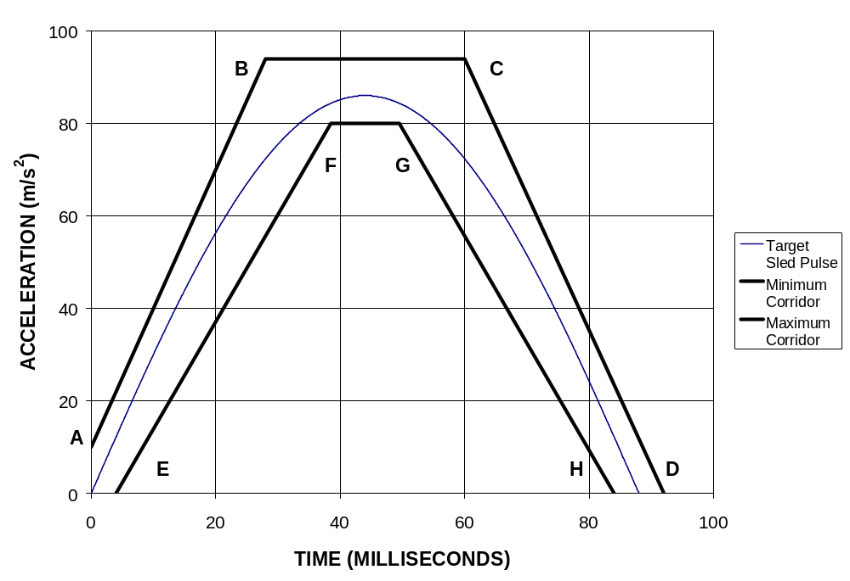

УСКОРЕНИЕ (м/с²)

Заданный импульс тележки

Минимальная граница

Максимальная граница
ВРЕМЯ (МИЛЛИСЕКУНДЫ)
Рис. 8.1 - Полоса импульсного ускорения тележки. Заданное ускорение по времени, выраженном в миллисекундах, составляет = 86 sin (πt/88) м/с² при V = 17,3 ± 0,6 км/ч. Нулевой момент времени испытания соответствует моменту, когда ускорение тележки достигает 2,5 м/с² (0,25 g).

Приложение 9

ПОРЯДОК ИСПЫТАНИЯ ПОДГОЛОВНИКОВ В НЕИСПОЛЬЗУЕМОМ ПОЛОЖЕНИИ

1. ЦЕЛЬ

Порядок установки подголовников в свернутое или убранное положение на всех предусмотренных местах для сидения, оснащенных подголовниками, за исключением предусмотренного места водителя.

2. ПОРЯДОК ИСПЫТАНИЯ ПОДГОЛОВНИКОВ НА АВТОМАТИЧЕСКОЕ ВОЗВРАЩЕНИЕ В РАБОЧЕЕ ПОЛОЖЕНИЕ

Подтвердить соблюдение предписаний пункта 5.4.3.1 при включенном зажигании и с помощью испытательного манекена "Hybrid III", соответствующий 5-му процентилю репрезентативности лиц женского пола, в соответствии с пунктом 2.1 настоящего приложения или макета человека в соответствии с пунктом 2.2 настоящего положения. Соблюдение предписаний определяется при температуре 21-22°С.

2.1 Манекен "Hybrid III" 5-го процентиля

2.1.1 Расположить испытательный манекен на сиденье таким образом, чтобы среднесаггитальная плоскость манекена была выровнена по осевой линии места для сиденья в пределах 15 мм и параллельна вертикальной плоскости, параллельной средней продольной линии транспортного средства.

2.1.2 Опустить бедра манекена вниз и нажать на верхнюю часть туловища с целью отвести его назад и довести угол таза до максимума.

2.1.3 Согнуть голени по отношению к бедрам под углом, как можно более близким к 90°, нажать на колени манекена в заднем направлении таким образом, чтобы таз оказался на сиденье и прикасался к спинке сиденья без зазора или чтобы икры манекена коснулись передней части подушки сиденья до такого положения, при котором угол, образуемый бедрами и голенями манекена, не начнет изменяться.

2.1.4 Отметить положение подголовника. Снять манекен с сиденья. Если после снятия манекена подголовник возвращается в убранное положение, установить его вручную в отмеченное положение. Проверить соблюдение предписаний пункта 5.1.1 в отношении высоты путем проведения испытания в порядке, указанном в приложении 1.

2.2 Макет человека

Можно использовать макет человека весом 47-51 кг и ростом 140-150 см. На макет человека следует надеть рубашку с коротким рукавом из хлопка, длинные брюки из хлопка и туфли. Вес и рост указаны с учетом одежды.

2.2.1 Посадить макет человека в центре сиденья таким образом, чтобы таз касался спинки сиденья, а спина опиралась на нее.

2.2.2 Проверить, убедиться, что среднесаггитальная плоскость вертикальна и находится на расстоянии ± 15 мм от осевой линии места для сидения.

2.2.3 Убедиться, что поперечное расстояние между центрами передней части колен составляет 160-170 мм. Отцентрировать расстояние между коленями по отношению к осевой линии сиденья.

2.2.4 В случае необходимости распрямить голени таким образом, чтобы ступни не касались пола. Бедра должны оставаться на подушке сиденья.

2.2.5 Если макет человека касается внутренних элементов, отодвинуть сиденье назад таким образом, чтобы образовался зазор величиной 5 мм или чтобы сиденье оказалось в положении, как можно более близком к положению блокировки, в котором макет к внутренним элементам не прикасается.

2.2.6 Расположение ступней макета пассажира.

2.2.6.1 Поставить ступни плашмя на наклонную доску для ног или

2.2.6.2 если ступни невозможно поставить плашмя на наклонную доску для ног, их необходимо повернуть перпендикулярно к голени и отвести вперед таким образом, чтобы пятки были как можно дальше и оставались на полу,

2.2.6.3. если пятки не касаются пола, голени устанавливаются вертикально, а ступни - параллельно полу.

2.2.7 Установка предплечий/кистей рук макета пассажира.

2.2.7.1 Прижать предплечья макета к туловищу таким образом, чтобы осевые линии предплечий были как можно ближе к вертикальной продольной плоскости.

2.2.7.2 Повернуть ладони макета таким образом, чтобы они прикасались к внешней стороне бедер.

2.2.7.3 Повернуть мизинцы таким образом, чтобы они касались подушки сиденья.

2.8 Завести двигатель транспортного средства или включить зажигание, в зависимости от того, в каком положении включается система вытеснения воздуха, и закрыть все двери транспортного средства. Подождать 10 секунд и затем проверить, вытеснен ли воздух из воздушной подушки.

2.9 Повернуть ключ зажигания в положение "выключено".

3. ОЦЕНКА ПОВОРОТА НА 60°

Порядок проверки предусмотренных задних и передних мест для сидения с целью подтвердить соблюдение предписаний пункта 5.4.3.2.

3.1 Установить подголовник в любом положении, удовлетворяющем предписаниям пункта 5.1.1.2 или пункта 5.1.1.4;

3.1.1 Провести линию на подголовнике из точки вращения. Измерить угол или диапазон углов проекции исходной линии подголовника на вертикальную продольную плоскость транспортного средства.

3.1.2 Свернуть или убрать подголовник в положение, в котором его минимальная высота меньше высоты, указанной в пункте 5.1.2 или пункте 5.1.4;

3.1.3 Определить минимальное изменение угла проекции исходной линии подголовника на вертикальную продольную плоскость транспортного средства по отношению к углу или диапазону углов, измеренных в соответствии с пунктом 3.1.1 настоящего приложения.
[4. МЕТРИКА ДИСКОМФОРТА

Порядок проверки предусмотренных задних и передних мест для сидения с цель подтвердить соблюдение предписаний пункта 5.4.3.3 настоящих правил.

4.1 Размеры H_{LE} и S указаны на рис. 9-1. На рис. 9-1 показано вертикальное сечение подушки сиденья, спинки и подголовника в переднем - заднем направлении плоскостью, проходящей через точку R (т.е. в средней точке предусмотренного места для сидения).

4.2 Установить подголовник в неиспользуемое положение.

4.2.1 H_{LE} представляет собой расстояние от точки R до нижнего края подголовника, измеряемое вдоль линии туловища.

4.2.2 S представляет собой максимальную толщину нижнего края подголовника (в пределах 25 мм от нижнего края подголовника), измеренную перпендикулярно линии туловища между линиями T_{H} и T_{S} от линии Р.

4.2.3 Р представляет собой линию, параллельную линии туловища, которая пересекается с подголовником на уровне T_{S}.

4.2.4 T_{H} представляет собой линию, перпендикулярную линии туловища и касательную к нижнему краю подголовника.

4.2.5 T_{S} представляет собой линию, параллельную линии T_{H} и отстоящую от нее на 25 мм.]

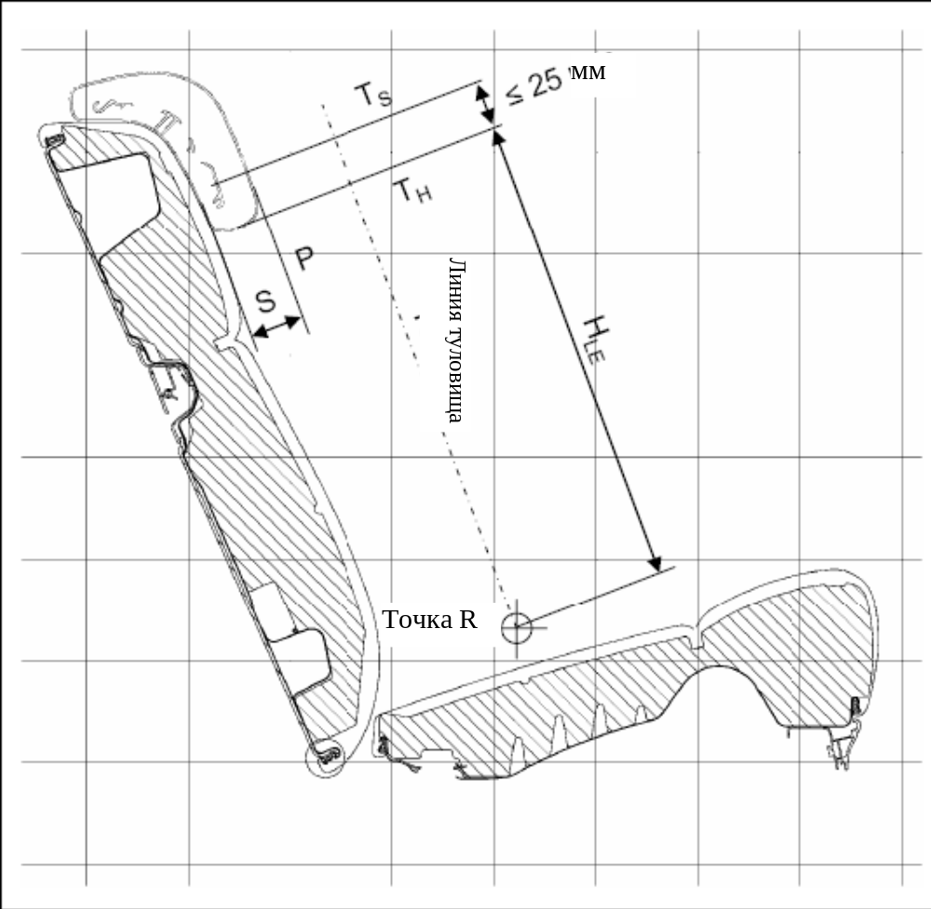
Рис. 9-1

5. ИЗМЕНЕНИЕ ИСХОДНОЙ ЛИНИИ ТУЛОВИЩА НА 10°

Порядок проверки предусмотренных задних и передних средних мест для сидения с целью подтвердить соблюдение предписаний пункта 5.4.3.4.

5.1 Установить подголовник в любое положение, удовлетворяющее предписаниям пункта 5.4.3.4 настоящий правил;

5.2 Изменить угол наклона исходной линии туловища с помощью объемного механизма определения точки Н, описание которого содержится в приложении 11;

5.3 Свернуть или убрать подголовник в любое положение, в котором его минимальная высота меньше указанной в пункте 5.1.1 настоящих правил или в котором заднее расстояние больше расстояния, указанного в пункте 5.1.5 настоящих правил; и

5.4 Еще раз измерить угол наклона исходной линии туловища.

Приложение 10

Трехмерная система координат

1. Трехмерная система координат определяется тремя ортогональными плоскостями, установленными заводом–изготовителем транспортного средства (см. рис.10-1).

2. Положение для измерения на транспортном средстве устанавливается путем помещения данного транспортного средства на опорную поверхность таким образом, чтобы координаты исходных точек отсчета соответствовали величинам, указанным заводом-изготовителем.

3. Координаты точек R и H устанавливаются относительно исходных точек отсчета, определенных заводом–изготовителем транспортного средства.

Исходная плоскость Y
(вертикальная продольная исходная плоскость)

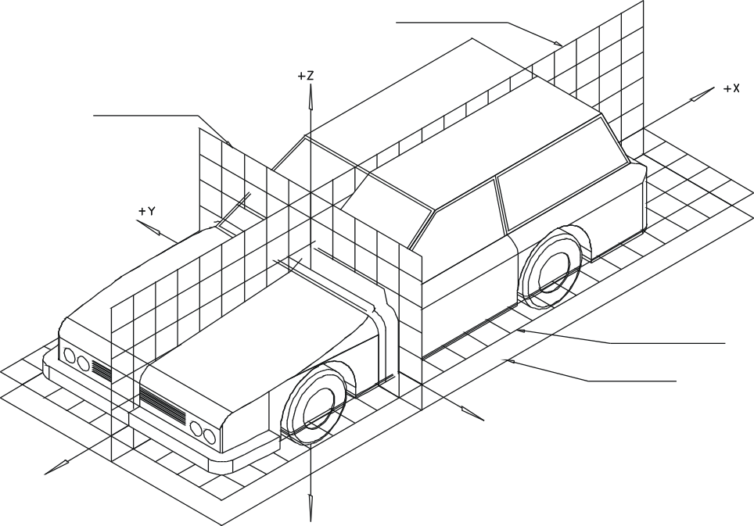
Исходная плоскость Х
(вертикальная поперечная исходная плоскость)
Исходная плоскость Z
(горизонтальная исходная плоскость)
Опорная поверхность

Рис. 10-1 – Трехмерная система координат

Приложение 11

ПОРЯДОК ПОДТВЕРЖДЕНИЯ СООТНОШЕНИЯ МЕЖДУ ТОЧКОЙ Н И ТОЧКОЙ R МЕСТ ДЛЯ СИДЕНЬЯ В АВТОМОБИЛЕ

1. ЦЕЛЬ

Описываемый в настоящем приложении порядок используется для определения положения точки Н и фактического угла наклона туловища для одного или нескольких мест для сидения в автомобиле и для проверки соотношения измеренных параметров с конструктивными спецификациями, указанными заводом-изготовителем.

2. ОПРЕДЕЛЕНИЯ

Для целей настоящего приложения:

2.1 Под "контрольными параметрами" подразумеваются одна или несколько из следующих характеристик места для сиденья:

2.1.1 точка Н и точка R и соотношение между ними,

2.1.2 фактический угол наклона туловища и конструктивный угол наклона туловища и соотношение между ними.

2.2 Под "объемным механизмом определения точки Н" подразумевается устройство, применяемое для определения точки Н и фактического угла наклона туловища. Описание этого устройства содержится в дополнении 1 к настоящему приложению;

2.3 под "центральной плоскостью водителя или пассажира" (ЦПВП) подразумевается средняя плоскость объемного механизма определения точки Н, расположенного на каждом указанном месте для сидения; она представлена координатой точки Н на оси Y. На отдельных сиденьях центральная плоскость сиденья совпадает с центральной плоскостью водителя или пассажира. На других сиденьях центральная плоскость водителя или пассажира определяется заводом-изготовителем;

2.4 под "трехмерной системой координат" подразумевается система, описанная в дополнении 2 к настоящему приложению;

2.5 под "исходными точками отсчета" подразумеваются физические точки (отверстия, плоскости, метки и углубления) на кузове транспортного средства, указанные заводом-изготовителем;

2.6 под "положением для измерения на транспортом средстве" подразумевается положение транспортного средства, определенное координатами исходных точек отсчета в трехмерной системе координат.

3. ПОРЯДОК ОПРЕДЕЛЕНИЯ ТОЧКИ Н И ФАКТИЧЕСКОГО УГЛА НАКЛОНА ТУЛОВИЩА

3.1 Испытываемое транспортное средство должно быть выдержано при температуре 20 ± 10°С, с тем чтобы температура материала, из которого изготовлены сиденья, достигла комнатной.

3.2 Транспортное средство должно быть установлено в положение для измерения, определенное в пункте 2.6 выше.

3.3 Если сиденье является регулируемым, то оно устанавливается вначале в крайнее заднее - нормальное при управлении - положение, предусмотренное заводом-изготовителем транспортного средства, посредством одной лишь продольной регулировки сиденья, и без его перемещения, предусмотренного для других целей, помимо целей нормального управления. При наличии других способов регулировки сиденья (вертикальной, угла наклона спинки и т.д.) оно должно приводиться в положение, определенное заводом-изготовителем транспортного средства. Для откидных сидений жесткая фиксация сиденья в вертикальном положении должна соответствовать нормальному положению при управлении, указанному заводом-изготовителем.

3.4 Поверхность места для сиденья, с которой соприкасается объемный механизм определения точки Н, покрывается муслиновой хлопчатобумажной тканью достаточного размера и соответствующей текстуры, определяемой как гладкая хлопчатобумажная ткань, имеющая 18,9 нитей на см² и весящая 0,228 кг/м², или как вязаная или нетканая материя, имеющая аналогичные характеристики.

Если испытание проводится на сиденье вне транспортного средства, то пол, на который устанавливается сиденье, должен иметь те же основные характеристики (угол наклона, разница в высоте крепления сиденья, текстура поверхности и т.д.), что и пол транспортного средства, в котором будет установлено такое сиденье.

3.5 Установить основание и спинку объемного механизма определения точки Н таким образом, чтобы центральная плоскость водителя или пассажира (ЦПВП) совпала с центральной плоскостью механизма определения точки Н. По просьбе завода-изготовителя механизм определения точки Н может быть передвинут внутрь относительно ЦПВП, если он выходит наружу до такой степени, что кромка сиденья не позволяет произвести его выравнивание.

3.6 Прикрепить ступни и голени к основанию корпуса либо отдельно, либо посредством Т-образного шарнирного соединения и расположенных ниже элементов ног. Линия, проходящая через визирные метки определения точки Н, должна быть параллельной грунту и перпендикулярной продольной центральной плоскости сиденья.

3.7 Расположить ступни и ноги объемного механизма определения точки Н следующим образом:

3.7.1 В случае передних боковых сидений:

3.7.1.1 Ступни и ноги перемещаются вперед таким образом, чтобы ступни заняли естественное положение на полу, при необходимости между рабочими педалями. Левая ступня по возможности устанавливается таким образом, чтобы она находилась приблизительно на таком же расстоянии с левой стороны от центральной плоскости механизма определения точки Н, на каком находится правая ступня с правой стороны. С помощью уровня проверки поперечной ориентации объемного механизма оно приводится в горизонтальное положение посредством регулировки (при необходимости) основания корпуса либо путем перемещения ступней и ног назад. Линия, проходящая через визирные метки точки Н, должна быть перпендикулярной продольной центральной плоскости сиденья.

3.7.1.2 Если левая нога не может удерживаться параллельно правой ноге, а левая ступня не может быть установлена на элементах конструкции транспортного средства, переместить левую ступню таким образом, чтобы ее можно было установить на опору. Горизонтальность определяется визирными метками.

3.7.2 В случае задних боковых сидений:

Что касается задних или приставных сидений, то ноги располагаются так, как это предписывается заводом-изготовителем. Если при этом ступни опираются на части пола, которые находятся на различных уровнях, то та ступня, которая первая прикоснулась к переднему сиденью, служит в качестве исходной, а другая ступня располагается таким образом, чтобы обеспечить горизонтальное положение механизма, проверяемое с помощью уровня поперечной ориентации основания корпуса.

3.7.3 В случае других сидений:

Необходимо придерживаться общего порядка, указанного в пункте 3.7.1 настоящего приложения, за исключением порядка установки ступней, который определяется заводом-изготовителем транспортного средства.

3.8 Разместить ножные и набедренные грузы и установить объемный механизм определения точки Н в горизонтальное положение.

3.9 Наклонить заднюю часть основания туловища вперед до остановки и отвести объемный механизм определения точки Н от спинки сиденья с помощью Т-образного шарнира. Вновь установить механизм на прежнее место на сиденье с помощью одного из следующих способов:

3.9.1 Если объемный механизм определения точки Н скользит назад, то необходимо поступить следующим образом: дать объемному механизму определения точки Н возможность скользить назад до тех пор, пока не отпадет необходимость в использовании передней ограничительной горизонтальной нагрузки на Т-образный шарнир, т.е. до тех пор, пока задняя часть механизма не соприкоснется со спинкой сиденья. При необходимости следует изменить положение голени и ступни.

3.9.2 Если объемный механизм определения точки Н не скользит назад, то необходимо поступить следующим образом: отодвинуть объемный механизм определения точки Н назад за счет использования горизонтальной задней нагрузки, прилагаемой к Т-образному шарниру, до тех пор, пока задняя часть механизма не войдет в соприкосновение со спинкой сиденья (см. рис. 11-2 в добавлении 1 к настоящему приложению).

3.10 Приложить к задней части и основанию механизма определения точки Н на пересечении кругового сектора бедра и кожуха Т-образного шарнира нагрузку в 100 ± 10 Н. Эту нагрузку следует все время направлять вдоль линии, проходящей через вышеуказанное пересечение до точки, находящейся чуть выше кожуха кронштейна бедра (см. рис. 11-2 в добавлении 1 к настоящему приложению). После этого осторожно вернуть спинку механизма назад до соприкосновения со спинкой сиденья. Оставшуюся процедуру необходимо проводить с осторожностью, с тем чтобы не допустить соскальзывания объемного механизма определения точки Н вперед.

3.11 Разместить правые и левые седалищные грузы, а затем поочередно восемь спинных грузов. Выровнять положение объемного механизма определения точки Н.

3.12 Наклонить спинку объемного механизма определения точки Н вперед для устранения давления на спинку сиденья. Произвести три полных цикла бокового качания объемного механизма определения точки Н по дуге в 10° (5°в каждую сторону от вертикальной средней плоскости), с тем чтобы выявить и устранить возможные точки трения между объемным механизмом определения точки Н и сиденьем.

3.12.1 В ходе раскачивания Т-образный шарнир объемного механизма определения точки Н может отклоняться от установленного горизонтального и вертикального направления. Поэтому во время раскачивания механизма Т-образный шарнир должен удерживаться соответствующей поперечной силой. При удерживании шарнира и раскачивании объемного механизма определения точки Н необходимо проявлять осторожность, с тем чтобы не допустить появления непредусмотренных внешних вертикальных или продольных нагрузок.

3.12.2 Удерживать ступни механизма определения точки Н или ограничивать их перемещение не следует. Если ступни изменят свое положение, то они могут оставаться на некоторое время в новом положении.
3.12.3 Осторожно вернуть спинку механизма назад до соприкосновения со спинкой сиденья и вывести оба уровня в нулевое положение. В случае перемещения ступней во время раскачивания объемного механизма определения точки Н их необходимо вновь установить следующим образом:

3.12.4 Попеременно приподнять каждую ступню с пола на минимальную величину, необходимую для того, чтобы предотвратить ее дополнительное перемещение. При этом необходимо удерживать ступни таким образом, чтобы они могли поворачиваться; прилагать какие-либо продольные или поперечные нагрузки не следует. Когда каждая ступня вновь устанавливается в свое нижнее положение, пятка должна соприкасаться с соответствующим элементом конструкции.

3.12.5 Вывести поперечный уровень в нулевое положение; при необходимости приложить к верхней части спинки механизма поперечную нагрузку, достаточную для того, чтобы вывести основание объемного механизма на сиденье в горизонтальное положение.

3.13 Придерживая Т-образный шарнир для того, чтобы не допустить соскальзывания механизма определения точки Н вперед на подушку сиденья, произвести следующие операции:

3.13.1 Вернуть спинку механизма назад до соприкосновения со спинкой сиденья;

3.13.2 Попеременно прилагать и снимать горизонтальную нагрузку, действующую в заднем направлении и не превышающую 25 Н, к штанге угла наклона спинки на высоте приблизительно центра крепления спинных грузов, пока круговой сектор бедра не покажет, что после устранения действия нагрузки достигнуто устойчивое положение. Необходимо проследить за тем, чтобы на механизм определения точки Н не действовали никакие внешние нагрузки, направленные вниз или вбок. Если необходимо еще раз отрегулировать механизм определения точки Н в горизонтальном направлении, наклонить спинку механизма вперед, вновь проверить его горизонтальное положение и повторить процедуру, указанную в пункте 3.12 настоящего приложения.

3.14 Произвести все измерения:

3.14.1 Координаты точки Н измеряются относительно трехмерной системы координат.
3.14.2 Фактический угол наклона туловища определяется по круговому сектору наклона спинки объемного механизма определения точки Н, причем штырь должен находиться в крайнем заднем положении.

3.15 В случае повторной установки объемного механизма определения точки Н сиденье должно оставаться ненагруженным в течение минимум 30 минут до начала установки. Объемный механизм определения точки Н не следует оставлять на сиденье дольше, чем это необходимо для проведения данного испытания.

3.16 Если сиденья, находящиеся в одном и том же ряду, могут рассматриваться как одинаковые (многоместное сиденье, идентичные сиденья и т.п.), то следует определять только одну точку Н и один фактический угол наклона спинки сиденья для каждого ряда, помещая объемный механизм определения точки Н, описанный в добавлении 1 к настоящему приложению, в том месте, которое можно рассматривать как типичное для данного ряда сидений. Этим местом является:

3.16.1 в переднем ряду - место водителя;

3.16.2 в заднем ряду или рядах - одно из крайних мест.

Приложение 11 - Добавление 1

ОПИСАНИЕ ОБЪЕМНОГО МЕХАНИЗМА ОПРЕДЕЛЕНИЯ ТОЧКИ Н ¹

1. СПИНКА И ОСНОВАНИЕ

Спинка и основание изготавливаются из армированного пластика или металла; они моделируют туловище и бедра человека и крепятся друг к другу с помощью механического шарнира в точке Н. На штырь, укрепленный в точке Н, устанавливается круговой сектор для измерения фактического угла наклона спинки. Регулируемый шарнир бедра, соединенный с основанием туловища, определяет центральную линию бедра и служит исходной линией для кругового сектора наклона бедра.

2. ЭЛЕМЕНТЫ ТУЛОВИЩА И НОГ

Элементы, моделирующие ступни и голени, соединяются с основанием туловища с помощью Т-образного шарнира, который представляет собой боковое продолжение регулируемого кронштейна бедра. Для измерения угла сгиба колена элементы голени оборудованы круговыми секторами. Элементы, моделирующие ступни, имеют градуировку для определения угла наклона ступни. Ориентация устройства обеспечивается за счет использования двух уровней. Грузы, моделирующие тело, устанавливаются в соответствующих центрах тяжести и обеспечивают давление на подушку сиденья, равное тому, которое оказывается пассажиром-мужчиной весом 76 кг. Все шарнирные соединения механизма определения точки Н следует проверить, с целью убедиться в том, что они не заедают и работают без заметного трения.

_________________

¹ Подробную информацию о конструктивных особенностях объемного механизма определения точки Н можно получить по адресу: Society of Automotive Engineers (SAE), 400 Commonwealth Drive, Warrendale, Pennsylvania 15096, United States of America. Механизм соответствует требованиям, установленным в стандарте ISO 6549:1980.

Штырь
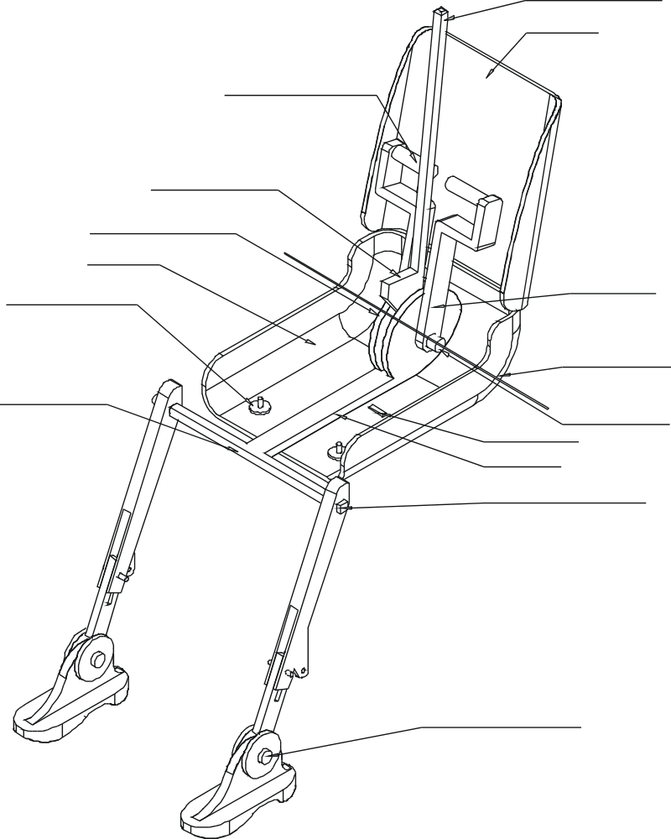
Основание
Зубчатый сектор сгиба колена
Спинка
Зубчатый сектор наклона спинки
Визирные метки точки Н
Ось вращения в точке Н
Поперечный уровень
Кронштейн бедра
Зубчатый сектор сгиба ступни
Т-образный коленный шарнир
Кронштейн набедренных грузов
Кронштейн спинных грузов
Зубчатый сектор наклона бедра
Уровень угла наклона спинки

Рис. 11-1 - Обозначение элементов объемного механизма определения точки H

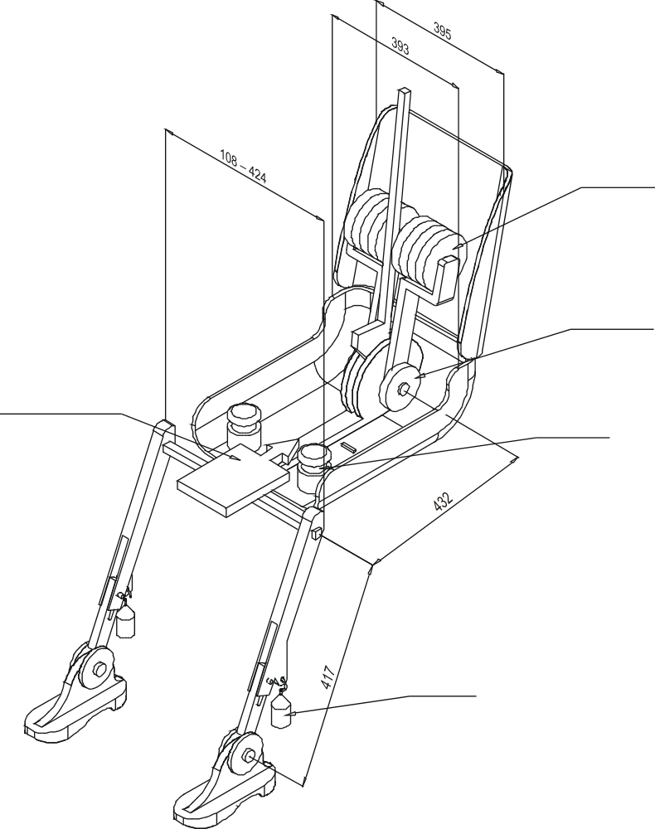
Набедренные грузы
Направление и точка приложения нагрузки
Ножные грузы
Седалищные грузы
Спинные грузы
Изменяется в пределах

Рис. 11-2 - Размеры элементов объемного механизма определения точки "H
и распределения грузов
(размеры в мм)

[Примечание к приложению 12: предложение Нидерландов: в квадратных скобках до получения обоснования в целях включения в предписания. Без обоснования это приложение будет исключено.]

[Приложение 12

ПОРЯДОК ПРОВЕДЕНИЯ ИСПЫТАНИЙ НА ИЗМЕРЕНИЕ ПАРАМЕТРОВ
ПЕРЕДНЕЙ КОНТАКТНОЙ ПОВЕРХНОСТИ ПОДГОЛОВНИКА

1. Порядок измерения минимальных внешних краев передней контактной поверхности подголовника. Сиденье устанавливается таким образом, чтобы точка Н совпадала с точкой R, а спинка сиденья (если она регулируется ) - под конструктивным углом наклона спинки сиденья с учетом предписаний пункта 2 настоящего приложения. Подголовник устанавливается в самое высокое положение использования, которое охватывает предписанную высоту соответствующего предусмотренного места для сиденья. Подголовник, если он регулируется, устанавливается в крайнее заднее положение. Проверить, с использованием устройства для измерения координат (УИК), что передняя контактная поверхность подголовника полностью накладывается на четырехугольник, соответствующий предписаниям пункта 5.1.6 настоящих правил.

2. Установить сиденье таким образом, чтобы точка Н совпала с точкой R в соответствии со следующими предписаниями.

2.1 Соотношение между точкой Н и точкой R. Когда сиденье устанавливается в соответствии со спецификациями завода-изготовителя, точка Н, определяемая ее координатами, должна лежать в квадрате с длиной стороны 50 мм, диагонали которого, проведенные с точек пересечения горизонтальных и вертикальных сторон, пересекаются в точке R, а фактический угол наклона туловища отличается от конструктивного угла наклона туловища не более чем на 5º.

2.2 Если эти условия выполнены, то для подтверждения соблюдения предписаний настоящего приложения используется точка R и конструктивный угол наклона туловища.

2.3 Если точка Н или фактический угол наклона туловища не удовлетворяют предписаниям пункта 2.1, то точка Н и фактический угол наклона туловища определяются еще два раза (всего три раза). Если результаты двух из этих трех измерений удовлетворяют предписаниям, то применяются предписания пункта 2.2.

2.4 Если результаты, как минимум, двух из трех измерений, описанных в пункте 2.1, не удовлетворяют предписаниям пункта 2, или если проверку невозможно произвести в связи с тем, что завод-изготовитель транспортного средства не представил данные о положении точки R или конструктивном угле наклона туловища, то во всех случаях, когда в настоящем приложении упоминается точка R или конструктивный угол наклона туловища, используется и считается применимым центроид, определяемый по трем измеренным точкам, или среднее значение трех измеренных углов.]

-----

Неконтактные травмы шеи согласно сокращенной шкале повреждений (СШП-1).
Jakobsson et al., "Analysis of Head and Neck Responses in Rear End Impacts - A New Human-Like Model". Volvo Car Corporation Safety Report (1994).
Olsson et al., An In-depth Study of Neck Injuries in Rear-end Collisions. International IRCOBI Conference, pp 269-280 (1990).
Farmer, Charles, Wells, JoAnn, Lund, Adrian, "Effects of Head Restraint and Seat Redesign on Neck Injury Risk in Rear –End Crashes," Insurance Institute For Highway Safety, October 2002.
"Effect of Head Restraint Position on Neck Injury in Rear Impact," World Congress of Whiplash-Associated Disorders (1999), Vancouver, British Columbia.
В соответствии с определениями, содержащимися в приложении 7 к Сводной резолюции о конструкции транспортных средств (СР.3) (документ TRANS/WP.29/78/ Amend.2 с последними поправками, внесенными на основании Amend. 4).
В соответствии с определениями, содержащимися в Специальной резолюции № 1, касающейся общих определений категорий, масс и габаритов транспортных средств (документ TRANS/WP.29/1045).
Кроме того, мы обращаем внимание на тот факт, что приблизительно 2% пассажиров на заднем сиденье сидят в центре сиденья.
SAE J1100 - Параметры автотранспортных средств. Все данные о марках и моделях за 1999-2000 годы, представленные США, указывают на то, что этот параметр находится в пределах 18-28º.
Обследование проводилось на транспортных средствах модели 1999 года (девять легковых автомобилей, один мини-фургон и два автомобиля спортивно-хозяйственного назначения). Пять из этих 12 транспортных средств были оснащены соответствующими системами на задних сиденьях, которые подпадают под это определение заднего подголовника.
Mertz, H.J.; Patrick, L.M.: "Investigation of the Kinematics and Kinetics of Whiplash, "Proceedings of the 11th Stapp Car Crash Conference, Anaheim, California, 1967; pp. 267-317.
Olsson, I., Bunketorp, O., Carlsson G., Gustafsson, C., Planath, I., Norin, H., Ysander, L. An In-Depth Study of Neck Injuries in Rear End Collisions, Международная конференция 1990 года по проблеме биомеханики ударов, сентябрь 1990 года, Лион, Франция. Cм. таблицу IV и добавление.
Svensson, M., Lovsund, P., Haland, Y., Larsson, S. The Influence of Seat-Back and Head-Restraint Proerties on the Head-Neck Motion During Rear-Impact, Международная конференция 1993 года по биомеханике ударов, сентябрь 1993 года, Эйндховен, Нидерланды.
Eichberger A, Geigl BC, Moser A, Fachbach B, Steffan H, Hell W, Langwieder K. Comparison of Different Car Seats Regarding Head-Neck Kinematics of Volunteers During Rear End Impact, Международная конференция ИРКОБИ по биомеханике ударов, сентябрь 1996 года, Дублин.
Tencer, A., Mirza, S., Bensel, K. Internal Loads in the Cervical Spine During Motor Vehicle Rear-End Impacts, SPINE, Vol. 27, No. 1, pp. 34-42, 2002.
Анализ критериев классификации подголовников ИСБД см. по следующему адресу: http://www.iihs.org/vehicle_ratings/head_restraints/head.htm.
Помимо механического раскрытия, некоторые системы построены на использовании других методов. Например, на автомобиле марки BMW 760Li используется пиротехническая система приведения в действие подголовника, в которой для его выдвижения используется заряд газа.
Более подробные данные об этих испытаниях см. протокол No. NHTSA–2002–8570–57, 58, 59.
19 Базовая величина прочности спинки сиденья определяется путем статического испытания сидений ПТЗ и соответствующего моделирования в целях расчета угла поворота спинки сиденья. Описание статического испытания можно найти в протоколе NHTSA-1998-4064-2.
20 Eppinger, R., et al. (1999) Development of Improved Injury Criteria for the Assessment of Advanced Automotive Restraint Systems--II. Имеется по адресу http://www-nrd.nhtsa.dot.gov/pdf/nrd-11/airbafs/rev_criteria.pdf
1 Модель головы разработана и имеется в корпорации СКБК: ICBC, 151 West Esplanade, North Vancouver, BC V7M 3H9, Canada (www.icbc.com).
1 Точка Н испытательного манекена-водителя и испытательного манекена-пассажира должны находиться на одинаковом расстоянии в пределах 1/2 дюйма по вертикали и в пределах 1/2 по горизонтали от точки, расположенной в 1/4 дюйма под точкой Н, определенной при помощи оборудования и процедур, указанных в стандарте SAE J826 (апрель 1980 года), за исключением того, что длина голени и бедра механизма определения точки Н должна быть скорректирована и составлять 16,3 и 15,8 дюйма, соответственно, вместо величин, соответствующих 50-му процентилю и указанных в таблице 1 стандарта SAE J826.
Система координат соответствует требованиям стандарта ISО 4130:1978.

